## 计算机科学导论（第3版）1-8章的习题及答案

## 习题**1**

1.1 简述计算学科的定义及其根本问题。

答：计算学科是对描述和变换信息的算法过程进行的系统研究，包括理论、分析、设计、效率、实现和应用等。

学科的根本问题是：什么能被（有效地）自动进行。

1.2 简述计算学科专业名称的演变。

答：计算学科专业名称主要包括：计算机科学、信息系统、软件工程、计算机工程、和信息技术。

1962年，美国普渡大学开设了最早的“计算机科学”学位课程。当时，在美国的一些高校还开设有与计算相关的两个学位课程：电子工程和信息系统。而在我国，早在1956年，就开设了“计算装置与仪器”专业。

20世纪70年代，在美国，“计算机工程”（也被称为“计算机系统工程”）从电子工程学科中脱离出来，成为一个独立的二级学科，并被人们所接受。

随着软件规模及其复杂度的增加，制造可靠软件的困难越来越大，出现了所谓的软件危机；针对这种情况，1968年秋，北大西洋公约组织（NATO）在当时的联邦德国召开了一次会议，提出了软件工程的概念。20世纪70年代未、80年代初，在一些计算机科学专业的学位课程中，引入了软件工程的内容，然而，这些内容，只能让学生了解软件工程，却不能使学生明白如何成为一名软件工程师。于是，人们开始构建单独的软件工程学位课程。20世纪80年代，英国和澳大利亚，最早开设了“软件工程”这样的学位课程。

20世纪90年代，计算机已成为公司各级人员使用的基本工具，而计算机网络则成为公司信息的中枢，人们相信它有助于提高生产力，而原有的学术学位课程并不能满足社会的需求，于是，在美国等西方国家，不少大学相继开设了“信息系统”、“信息技术”等学位课程。

至此，需要指出的是，即使在美国，5个分支学科（专业）同时在一所大学开设的情况也是不多的，更多的高校仍然是以传统的“计算机科学”为主；在我国，则是以“计算机科学与技术”为主。

1.3 简述计算学科主要专业培养内容的不同。

答：对计算学科五个主要专业的培养侧重点简述如下。

（1）计算机科学，涉及很宽的范围，包括了计算的理论、算法和实现，以及机器人技术、计算机视觉、智能系统、生物信息学和其他新兴的有前途的领域。

计算机科学是计算各学科的基础，计算机科学专业培养的学生，更关注计算的理论基础和算法，并能从事软件开发及其相关的理论研究。

（2）计算机工程，是对现代计算系统和由计算机控制的有关设备上的软件与硬件的设计、构造、实施和维护进行研究的学科。

计算机工程专业培养的学生，更关注设计并实施集软件和硬件设备为一体的系统，如嵌入式系统。

（3）软件工程，是指以系统、学科、定量的方法，把工程应用于软件的开发、运行和维护；同时，展开对上述过程中各种方法和途径进行研究的学科。

软件工程专业培养的学生，更关注以工程规范进行的大规模软件系统开发与维护的原则，并尽可能避免软件系统潜在的风险。

（4）信息系统，是指如何将信息技术的方法与企业生产和商业流通结合起来，以满足这些行业需求的学科。

信息系统培养的学生，更关注信息资源的获取、部署、管理及使用，并能分析信息的需求和相关的商业过程，能详细描述并设计那些与目标相一致的系统。

（5）信息技术，从广义上来说，它包括了所有计算技术的各个方面，在此专指作为一门学科的信息技术。它侧重在一定组织及社会环境下，通过选择、创造、应用、集成和管理的计算技术来满足用户的需求。

与信息系统相比，信息技术更关注于“信息技术”的技术层面，而信息系统则重于“信息技术”的“信息”层面。

信息技术专业培养的学生，更关注基于计算机的新产品及其正常的运行和维护，并能使用相关的信息技术来计划、实施和配置计算机系统。

1.4 学科知识体由哪3个层次组成？

答：学科知识体依次由分枝领域、知识单元、以及知识点3个层次组成。

最高层是分支领域，它代表一个特定的学科子领域；例如，“计算机科学”知识体由DS（离散结构）、PF（程序设计基础）、AL（算法和复杂性）、AR（体系结构和组织）、OS（操作系统）、NC（网络计算）、PL（程序设计语言）、HC（人机交互）、GV（图形学和可视化计算）、IS（智能系统）、IM（信息管理）、SP（社会与职业问题）、SE（软件工程）、CN（计算科学和数值计算方法）、IAS（信息保障与安全）、PBD（基于平台的开发）、PD（并行与分布式计算）、SF（计算机系统基础）等18个分支领域组成。

分支领域之下又分为更小的知识单元，它代表该领域中的主题模块；例如，在计算机科学知识体中，分支领域“DS（离散结构）”又由DS1（函数、关系、集合）、DS2（基本逻辑）、DS3（证明方法）、DS4（计算基础）、DS5（图和树）、DS6（离散概率）等6个知识单元组成。

知识单元又被细分为众多的知识点，这些知识点构成了知识体结构的最底层。例如，在上述例子中，知识单元“DS1（函数、关系、集合）”又有函数 (满射，映射，逆函数，复合函数)、关系 (自反，对称，传递，等价关系)、集合 (文氏图, 补集，笛卡尔积，幂集)、鸽笼原理、基数性和可数性等知识点组成。

1.5 列出计算机科学专业的核心课程。

答：计算机科学专业的核心课程包括：计算机科学导论、程序设计基础、离散结构、算法与数据结构、计算机组成基础、计算机体系结构、操作系统、数据库系统原理、编译原理、软件工程、计算机图形学、计算机网络、人工智能、数字逻辑、社会与职业道德。

1.6 为什么说“计算机科学导论”课程的构建是一个重大问题？

答：计算已成为一个庞大的学科，它涉及了数学、科学、工程和商业等领域，并包括了专业实践所需要的大量基础知识。学科知识体，以及核心知识单元等内容的给出，为学科专业教学计划的制定奠定了基础。然而，由于知识单元，特别是知识点的大量罗列，也为计算学科的教学带来了挑战。要解决计算学科内容大量罗列而产生的问题，就不得不先解决计算教育面临的另一个重要问题，即“计算机导论”课程的构建问题。

1.7 简述“计算机科学导论”课程构建的关键及要实现的目标。

答：“计算作为一门学科”报告认为，“计算机导论”课程要培养学生面向学科的思维能力，使学生领会学科的力量，以及从事本学科工作的价值之所在。报告希望该课程能用类似于数学那样严密的方式将学生引入到计算学科各个富有挑战性的领域之中。

CC2001报告认为，不管怎样设计，“计算机科学导论”这门课都应该讲授学科中那些富有智慧的核心思想。CC2004和CC2005则进一步指出，该课程的关键是课程的结构设计问题，现有浓缩版的结构显然不是一种好的课程结构，期待人们在该课程的结构设计上有所突破。

1.8 简述计算学科二维定义矩阵的内容。

答：“计算作为一门学科”报告给出了计算学科二维定义矩阵的概念，为我们认知学科提供了一个模型。计算学科二维定义矩阵是对学科一个高度的概括；其横向一维由抽象、理论、设计等3个过程组成，其纵向一维由离散结构（DS）、程序设计基础（PF）、算法与复杂性（AL）、体系结构（AR）、操作系统（OS）、网络计算（NC）、程序设计语言（PL）、人机交互（HC）、图形学和可视化计算（GV）、智能系统（IS）、信息管理（IM）、软件工程（SE）、社会与职业问题（SP）、科学计算（CN）、IAS（信息保障与安全）、PBD（基于平台的开发）、PD（并行与分布式计算）、SF（计算机系统基础）等18个学科知识领域组成。

在该定义矩阵中，不变的是3个过程（也称为3个学科形态）；变化的是3个过程的具体内容（值），这一维的取名可以是学科知识领域（或学科主领域），也可以为分支学科等。

1.9 本书是如何对“计算机科学导论”课程结构进行设计的？

答：本书将计算学科的认知问题具体为计算学科二维定义矩阵的认知问题，从而使计算学科的认知具体化。认知学科终究是通过概念来完成的，而学科中所有的概念都蕴含在定义矩阵中。于是，可以从定义矩阵出发介绍学科，并在学科思想、方法这个较高的层面讲授“计算机科学导论”课程，为学生后续专业课程的学习提供必要的认知基础。因此，本书将焦点放在定义矩阵，将把握学科的本质问题归约为把握定义矩阵的本质问题，即对定义矩阵的“横向”和“纵向”关系的把握。

“横向”关系，即抽象、理论和设计3个过程的关系，是定义矩阵中最为重要的内容。它反映的是，人们在计算领域的认识规律，即是从感性认识（抽象）到理性认识（理论），再由理性认识（理论）回到实践（设计）的过程。“横向”关系还蕴含着学科中的基本问题。由于人们对客观世界的认识过程就是一个不断提出问题和解决问题的过程，这种过程反映的正是抽象、理论和设计3个过程之间的相互作用，它与3个过程在本质上是一致的。因此，在“计算机科学导论”课程的设计上，有必要将它与3个过程一起列入最重要的内容。

“纵向”关系，即各分支领域中具有共性的核心概念、数学方法、系统科学方法、社会与职业问题等内容的关系。这些内容蕴含在学科3个过程中，并将学科各分支领域结合成一个完整的体系，而不是互不相关的领域。

显然，在定义矩阵中，“横向”关系最重要，“纵向”关系次之。因此，在“计算机导论”课程的设计上，可以将本章列为第一章，而将学科的基本问题，抽象、理论和设计3个过程，学科中的核心概念，数学方法，系统科学方法，以及社会与职业问题分别列为第二至第七章。

沿着定义矩阵这个关于学科概念的认知模型进行导引，优点在于，对学科进行总结的系统性。这种总结是回顾性的总结，不足在于，对学科有争论的问题以及未来探索性的展望作用有限。为此，有必要构建最后一章，即“探讨与展望”。

1.10 查资料，了解《计算科学：确保美国竞争力》报告的主要内容。

答：略

1.11 查资料，了解计算思维提出的背景。

答：略

1.12 查资料，了解计算思维的定义和特征。

答：略

1.13 查资料，了解计算思维与“计算机科学导论”课程的关系。

答：略

1.14 查资料，了解国内外开设“计算思维导论”课程的高校及课程设置的内容。

答：略

1.15 为什么说科学思维是创新的灵魂？

答：略

1.16 什么是理论思维？什么是实验思维？为什么说理论、实验和计算是人类最重要的三大科学思维方式？

答：略

习题**2**

2.1 为什么说科学研究是从问题开始的？

答：科学研究从问题开始，或者说科学始于问题而非观察；尽管通过观察可以引出问题，但在观察时必定带有问题，带有预期的设想，漫无目的的观察是不存在的。

2.2 欧拉是如何对“哥尼斯堡七桥问题”进行抽象的？

答：为了解决哥德斯堡七桥问题，欧拉用4个点代表4个城区，用关于这4个点的7条线表示4个城区之间的7座桥，从而得到一个含有4个点和7条线的无向图。这样做是基于该问题本质考虑的，它抽象出问题最本质的东西，忽视问题非本质的东西（如桥的长度、宽度等）。最终将哥尼斯堡七桥问题抽象为一个数学问题，即经过图中每边一次且仅一次的回路问题。欧拉在论文中论证了这样的回路是不存在的，后来，人们把有这样回路的图称为欧拉图。

2.3 简述欧拉回路与哈密尔顿回路的区别。

答：“哈密尔顿回路问题”是访问除原出发结点以外的每个结点一次，而“欧拉回路问题”是访问每条边一次。对任一给定的图是否存在“欧拉回路”前面已给出充分必要条件，而对任一给定的图是否存在“哈密尔顿回路”至今仍未找到满足该问题的充分必要条件。

2.4 判断图2.14中哪个存在欧拉路径，哪个存在欧拉回路。

答：a、b、c、d都存在欧拉路径，a存在欧拉回路。

2.5 判断图2.15中哪个存在哈密尔顿回路。

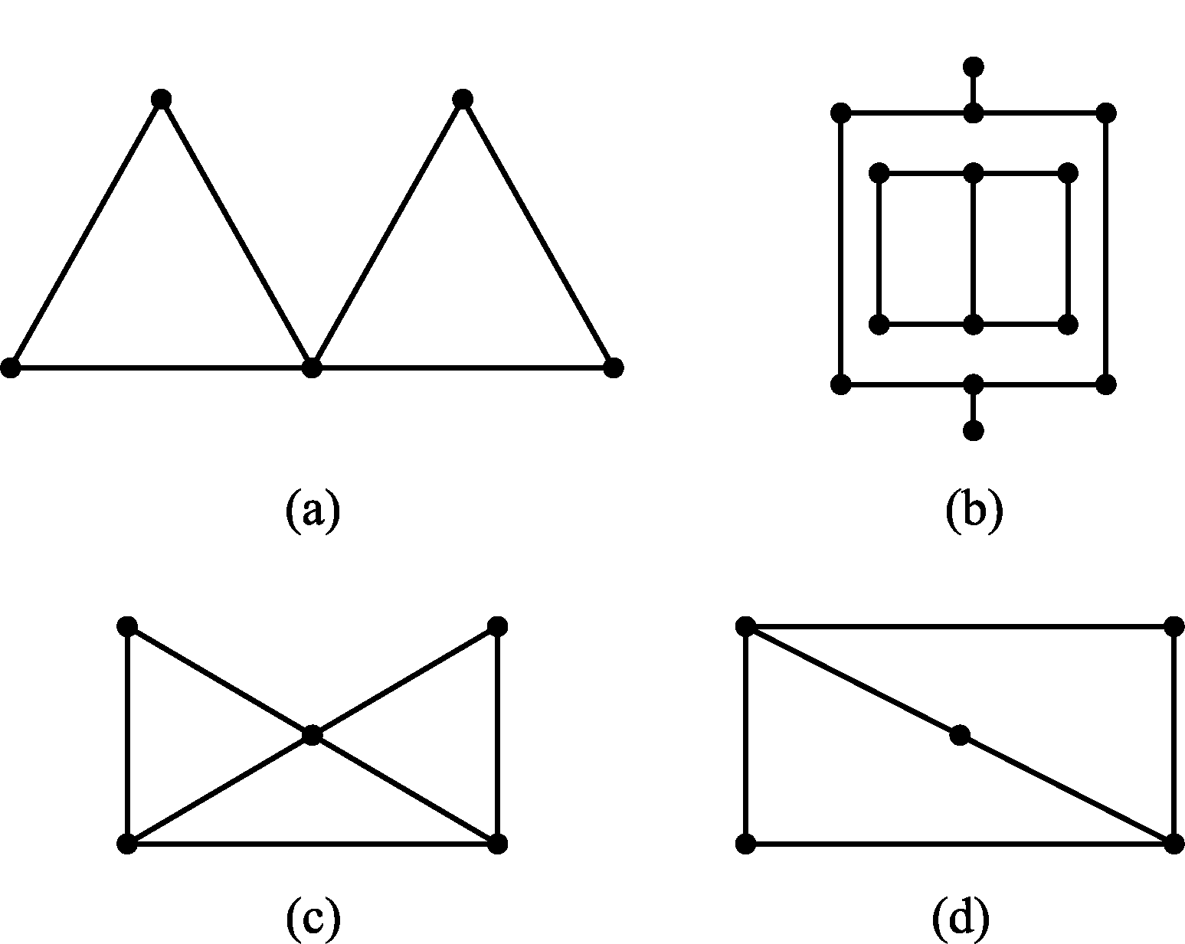

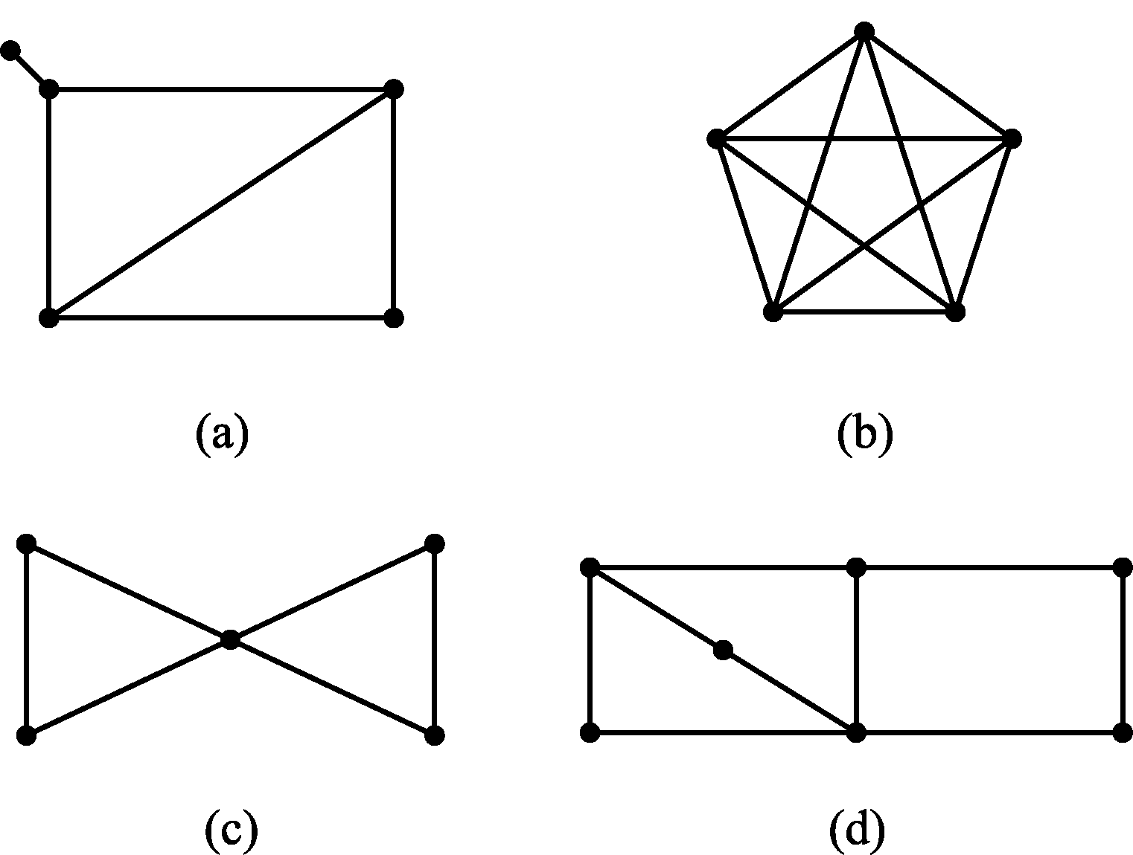

图2.14 图2.15

答：b存在哈密尔顿回路。

2.6 赛纳河流经巴黎的这一段河中有两个岛，河岸与岛间架设了15座桥，如图2.16所示。问：

（1）能否从某地出发，经过这15座桥各一次后再回到出发点？

（2）若不要求回到出发点，能否在一次散步中穿过所有的桥各一次？若行，请将路径写出来。

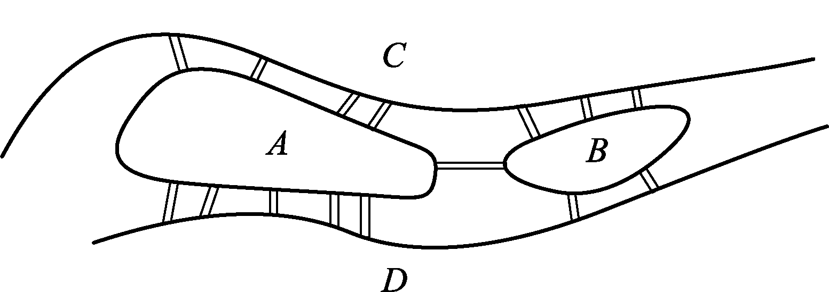

答：（1）不能

（2）可以，从C或D出发都能找到这样的路径。例如：C－A－C－A－C－B－C－B－A－D－A－D－A－D－B－D



图2.16

2.7 以汉诺塔问题为例，说明理论上可行的计算问题实际上并不一定能行。

答：对于许多问题，我们可以找到相应的算法，从而证明该问题在理论上是可计算的。例如，对于“梵天塔问题”，可以基于递归方法给出相应的求解算法。但是，由于该问题的复杂度过高，又使得实际上是不可行的。例如，对于“梵天塔问题”， 当盘子个数为64时，需要移动盘子的次数为264-1=18446744073709551615，如果每秒移动一次，也需要花费大约5849亿年的时间；假定计算机以每秒1000万个盘子的速度进行搬迁，则需要花费大约58490年的时间。

2.8 什么是顺序程序设计？什么是并行程序设计？

答：略。

2.9 什么是*NP*类问题？举例说明。

答：在计算复杂性理论中，将所有可以在多项式时间内求解的问题称为P类问题，而将所有在多项式时间内可以验证的问题称为NP类问题。例如“证比求易算法”。

2.10 简述阿姆达尔定律。

答：设f为求解某个问题的计算存在的必须串行执行的操作占整个计算的百分比，p为处理器的数目，S*p*为并行计算机系统最大的加速能力（单位：倍），则



设f=1%，p→∞，则S*p*=100。这说明在并行计算机系统中即使有无穷多个处理器，若串行执行操作占全部操作的1%，则其解题速度与单处理器的计算机相比最多也只能提高100倍。因此，对难解性问题而言，单纯地提高计算机系统的速度是远远不够的，而降低算法复杂度的数量级才是最关键的问题。

*2.11 对于本质上可以进行并行计算的特定问题（如Google的搜索引擎，其计算本质上是并行的，该引擎可以在不同的处理器上运行不同的查询），阿姆达尔定律对这类问题适用吗？

答：适用。

2.12 请找出合数41 891的两个真因子。

答：163×257

2.13 在一个RSA公钥密码系统中，设公钥为（5，91），请对报文6加密。

答：

根据题意，公钥(e, n)=(3,91)，知 e=3,n=91

又原报文m=6, 因此密文

c = (mod n) = 65 (mod 91)

= 7776 (mod 91)

= 41

2.14 在一个RSA公钥密码系统中，设私钥为（5，133），请对加密报文13解密。

答：

根据题意，私钥（d, n）=（5，133），知 d=5, n=133

又密文c=13, 因此原报文

m = (mod n ) = 135 (mod 133)

=371293 (mod 133)

=90

2.15 在一个RSA公钥密码系统中，设公钥为（7，77），请找出其私钥。

答：

根据题意，公钥(e, n)=(7,77), 知 e=7,n=77

（1）求p, q

设n = pq =77

对77进行分解，得7×11=77，又7，11为质数

所以p=7, q=11

（2）求d

存在k使得ed = k(p-1) (q-1)+1，因此，必定存在一个k使得

d= (k(p-1) (q-1)+1)/e

将e = 7，p=7,q=11代入上式，有d =(60k+1)/7

当k=1时，d=61/7

当k=2时，d=121/7

当k=3时，d=181/7

当k=4时，d=241/7

当k=5时，d=301/7

=43

根据题意，知d为整数，因此，d=43。

因此，该RSA公钥密码系统的私钥为(43,77)

2.16 设p=11, q=13, n=11×13=143，请构建一个RSA公钥密码系统，并对报文9加密和解密。

答：

（1）求e

当p=11, q=13时，(p-1)×(q-1) = (11-1)×(13-1)= 120

根据RSA公钥密码系统的构建，e必须与(p-1)×(q-1)互质，即与120互质。

设e=2，120 mod 2 = 0

设e=3，120 mod 3 = 0

设e=4，120 mod 4 = 0

设e=5，120 mod 5 = 0

设e=6，120 mod 6 = 0

设e=7，120 mod 7 = 1

由上可知，7与120互质，因此，e=7。

（2）求d

存在k使得ed = k(p-1) (q-1)+1，因此，必定存在一个k使得

d= (k(p-1) (q-1)+1)/e

将e = 7，p=11,q=13代入上式，有d =(120k+1)/7

当k=1时，d=121/7

当k=2时，d=241/7

当k=3时，d=361/7

当k=4时，d=481/7

当k=5时，d=601/7

当k=6时，d=721/7

=103

根据题意，知d为整数，因此，d=103。

因此，该RSA公钥密码系统的公钥为(7,143),私钥为(103,143)

（3）用公钥(7,143)对m=9进行加密

c = (mod n) = 97 (mod 143)

= 4782969 (mod 143)

= 48

（4）收到加密报文48，用私钥(103,143)进行解密

(mod n ) = 48103 (mod 143)

=(1.4717954286441339093290587459855e+173) (mod 143)

=9

2.17 简述停机问题。

答：停机问题是指：针对任意给定的图灵机和输入，寻找一个一般的算法（或图灵机），用于判定给定的图灵机在接收了初始输入后，能否到达终止状态，即停机状态。若能找到这样的算法，我们说停机问题可解，否则，不可解。换句话讲说，就是我们能不能找到这样一个测试程序，它能判断出任意的程序在接收了某个输入并执行后，能不能终止。若能，则停机问题可解，否则，不可解。

2.18 判定下面程序是否是自终止的。

y=x;

while x not 0 do;

x=x–1;

end;

y=y–1;

while y not 0 do;

y=y–1;

end;

答：该程序是自终止的。

2.19 简述找零问题、背包问题与贪婪算法。

答：设有不同面值的钞票，要求用最小数量的钞票给顾客找某数额的零钱，这就是通常说的找零问题。

给定n种物品和一个背包，设Wi为物品i的重量，Vi为其价值，C为背包的重量容量，要求在重量容量的限制下，尽可能使装入的物品总价最大，这就是背包问题。

贪婪算法是一种传统的启发式算法，它采用逐步构造最优解的方法，即在算法的每个阶段，都作出在当时看上去最好的决策，以获得最大的“好处”，换言之，就是在每一个决策过程中都要尽可能的“贪”， 直到算法中的某一步不能继续前进时，算法才停止。在算法的过程中，“贪”的决策一旦作出，就不可再更改，作出“贪”的决策的依据称为贪婪准则。贪婪算法是从局部的最优考虑问题的解决方案，具有简单快捷的优点。但是，这种从局部，而不是从整体最优上考虑问题的算法，并不能保证求得的最后解为最优解。

2.20 简述两军问题。

答：两军问题可以这样描述：一支白军被围困在一个山谷中，山谷的两侧是蓝军。困在山谷中的白军人数多于山谷两侧的任一支蓝军，而少于两支蓝军的总和。若一支蓝军对白军单独发起进攻，则必败无疑；但若两支蓝军同时发起进攻，则可取胜。两支蓝军希望同时发起进攻，这样他们就要传递信息，以确定发起攻击的具体时间。假设他们只能派谴士兵穿越白军所在的山谷（惟一的通信信道）来传递信息，那么在穿越山谷时，士兵有可能被俘，从而造成消息的丢失。现在的问题是：如何通信，以便蓝军必胜。

2.21 简述互联网软件的分层结构。

答：Internet软件有四个层次（图2.11），即应用层，传输层，网络层和链路层，每层均有相应的协议进行支撑，每台Internet上的机器都具有这样的软件及层次结构。一条信息在应用层产生，向下通过传输层和网络层的处理，然后通过链路层被传递。这个信息由目的地的链路层接收，通过网络层和传输层的逆操作，最后将信息送到应用层。

2.22 生产者—消费者问题和哲学家共餐问题反映的是计算学科中的什么问题？

答：反映了计算学科中的进程同步问题。

2.23 用图表示程序的3种基本结构。

答：



(a) 顺序结构 (b) 选择结构 (c) 循环结构

2.24 GOTO语句问题的提出直接导致了计算学科哪一个分支领域的产生？

答：关于“GOTO语句”问题的争论直接导致了一个新的学科分支领域，即程序设计方法学的产生。

2.25 图灵测试和“中文屋子”是如何从哲学的角度反映人工智能本质特征的？

答：“图灵测试”不要求接受测试的思维机器在内部构造上与人脑一样，它只是从功能的角度来判定机器是否能思维，也就是从行为主义这个角度来对“机器思维”进行定义。尽管图灵对“机器思维”的定义是不够严谨的，但他关于“机器思维”定义的开创性工作对后人的研究具有重要意义，因此，一些学者认为，图灵发表的关于“图灵测试”的论文标志着现代机器思维问题讨论的开始。

西尔勒借用语言学的术语非常形象地揭示了“中文屋子”的深刻寓意：形式化的计算机仅有语法，没有语义。因此，他认为，机器永远也不可能代替人脑。作为以研究语言哲学问题而著称的分析哲学家西尔勒来自语言学的思考，的确给人工智能涉及的哲学和心理学问题提供了不少启示。

2.26 查资料，了解更多图灵测试的实例，并给出自己设计的一个例子。

答：略

2.27 通过网站[www.cleverbot.com](http://www.cleverbot.com)，与cleverbot计算机对话并分析机器的“智能”。

答：略

2.28 举例说明计算机中的博弈问题。

答：计算机中的博弈问题是人工智能领域研究的重点内容之一。其中最具代表性的是双人完备博弈，如国际象棋、西洋跳棋、围棋、中国象棋等。对于任何一种双人完备博弈，都可以用一个博弈树（与或树）来描述，并通过博弈树搜索策略寻找最佳解。1997年5月，由IBM公司研制的高性能并行计算机“深蓝”与国际象棋冠军卡斯帕罗夫交战，以两胜一负三平取得了胜利。

2.29 为什么说人要在计算能力上超过计算机是不现实的？

答：略。

2.30 计算复杂性理论告诉我们，若采用某种方法，你无法控制这个问题的复杂性，其实，他人也无法控制这个问题的复杂性。这个结论不仅重要，而且还具有广泛的实际应用价值，请举一个实例说明之。

答：略

*2.31 计算机科学各领域包括哪些基本问题？

答：略（见教材P41-50）

习题**3**

3.1试给出3个实际的E-R图，要求实体之间的关系分别为一对一，一对多，多对多。

答：



3.2 将所在班级若干学生（至少10人）的具体内容根据以下关系模型进行填写，并分析可能出现的问题。

学生（学号，姓名，年龄，性别，系名，系主任）

解：略

3.3 一个公司有一个销售部门，一个销售部门有若干员工，每位员工都可以销售若干商品，每个商品都可以由若干员工销售，一个商品可以存放在若干不同的仓库中，一个仓库可以存放不同的商品，一个员工可以管理若干仓库，请画出该单位销售部的E-R图（提示：销售时有一个“销售明细”属性；存放时有一个“存放与出库时间”的属性）,请建立该公司销售部门的概念模型。

答：



3.4 简述计算学科中3个学科形态的主要内容。

解：计算学科中，按客观现象的研究过程，抽象形态包括以下4个步骤的内容：

（1）形成假设；

（2）建造模型并作出预测；

（3）设计实验并收集数据；

（4）对结果进行分析。

计算学科中，从统一合理的理论发展过程来看，理论形态包括以下4个步骤的内容：

（1）表述研究对象的特征（定义和公理）；

（2）假设对象之间的基本性质和对象之间可能存在的关系（定理）；

（3）确定这些关系是否为真（证明）；

（4）结论。

计算学科中，从为解决某个问题而实现系统或装置的过程来看，设计形态包括以下4个步骤的内容：

（1）需求分析；

（2）建立规格说明；

（3）设计并实现该系统；

（4）对系统进行测试与分析。

3.5 计算机对语言进行处理，首先要解决的是语言的歧义性问题，试分析句子“I saw the man on the hill with the telescope”，写出至少3种不同的解释。

答：

（1）I with the telescope

（2）the man with the telescope

（3）the hill with the telescope

3.6 什么是形式语言？试举例说明。

解：形式语言是进行形式化工作的元语言，它是以数学和数理逻辑为基础的科学语言。形式语言的基本特点有：

（1）有一组初始的、专门的符号集；

（2）有一组精确定义的，由初始的、专门的符号组成的符号串转换成另一个符号串的规则。在形式语言中，不允许出现根据形成规则无法确定的符号串。

比如：语言Z定义为：

初始符号集：{a，b，c，d，e，(，)，+，−，×，÷}。形成规则：上述符号组成的有限符号串中，凡以符号“（”开头且以“）”结尾的符号串，为一公式，否则不是。

Z是一形式语言。

3.7 图灵机有什么特点？它的工作原理是什么？

解：（1）图灵机的特点

① 图灵机由一条两端可无限延长的带子、一个读写头以及一组控制读写头工作的命令组成，如下图所示。图灵机的带子被划分为一系列均匀的方格。读写头可以沿带子方向左右移动，并可以在每个方格上进行读写。



图灵机

② 写在带子上的符号为一个有穷字母表：{S0，S1，S2，…，Sp}。通常，可以认为这个有穷字母表仅有S0、S1两个字符，其中S0可以看作是“0”，S1可以看作是“1”，它们只是两个符号，要说有意义的话，也只有形式的意义。

③ 机器的控制状态表为：{q1，q2，…，qm}。通常，将一个图灵机的初始状态设为q1，在每一个具体的图灵机中还要确定一个结束状态qw。

一个给定机器的“程序”认为是机器内的五元组（qiSjSkR（或L或N）ql）形式的指令集，五元组定义了机器在一个特定状态下读入一个特定字符时所采取的动作。5个元素的含义如下：

qi表示机器目前所处的状态；

Sj表示机器从方格中读入的符号；

Sk表示机器用来代替Sj写入方格中的符号；

R、L、N分别表示向右移一格、向左移一格、不移动；

ql表示下一步机器的状态。

（2）图灵机的工作原理

机器从给定带子上的某起始点出发，其动作完全由其初始状态及机内五元组来决定。就某种意义而言，一个机器其实就是它作用于纸带上的五元组集。

一个机器计算的结果是从机器停止时带子上的信息得到的。容易看出，q1S2S2Rq3指令和q3S3S3Lq1指令如果同时出现在机器中，当机器处于状态q1，第一条指令读入的是S2，第二条指令读入的是S3，那么机器会在两个方块之间无休止地工作。

另外，如果q3S2S2Rq4和q3S2S4Lq6指令同时出现在机器中，当机器处于状态q3并在带子上扫描到符号S2时，就产生了二义性的问题，机器就无法判定。

以上两个问题是进行程序设计时要注意避免的问题。

3.8 计算题：在图灵的带子机中，设*b*表示空格，*q*1表示机器的初始状态，*q*4表示机器的结束状态，如果带子上的输入信息是11100101，读写头对准最右边第一个为1的方格，状态为初始状态*q*1。写出执行以下命令后的计算结果。

*q*1 0 0 *L* *q*2

*q*1 1 0 *L* *q*3

*q*1 *b* *b* *N* *q*4

*q*2 0 0 *L* *q*2

*q*2 1 0 *L* *q*2

*q*2 *b* *b* *N* *q*4

*q*3 0 0 *L* *q*2

*q*3 1 0 *L* *q*3

*q*3 *b* *b* *N* *q*4

解：计算结果为00000000或0。

3.9 简述冯·诺依曼型计算机的体系结构及其特点。

解：冯·诺依曼计算机（单指令顺序存储程序式计算机）的体系结构由存储器、控制器、运算器、输入和输出设备等五个基本部件组成的，如图所示：



冯·诺依曼计算机的体系结构

冯·诺依曼计算机的体系结构，也即存储程序式计算机的体系结构的特点，是将程序与数据一样看待，对程序像数据那样进行适当的编码，然后与数据一起共同存放在存储器中。这样，计算机就可以通过改变存储器中的内容，对数据进行操作。从原来对程序和数据的严格区别到一样看待，这个观念上的转变是计算机史上的一场革命，它反映的正是计算的本质，即符号串的变化。

3.10 为什么说从原来对程序和数据的严格区别到后来的一样看待这个观念上的转变是计算机史上的一场革命？

解：它反映的正是计算的本质，即符号串的变化。所以说从原来对程序和数据的严格区别到后来的一样看待，这个观念上的转变是计算机史上的一场革命。

3.11 根据计算机输入设备和输出设备的定义，硬盘属于输入设备，还是输出设备？或者，既属于输入设备，又属于输出设备？

解：输入和输出设备是人与计算机进行交互的两大部件，一类是将信息输入计算机；一类是将信息输出计算机。

硬盘既属于输入设备，又属于输出设备。

3.12 CPU与主存之间是用什么进行数据传递的？

解：CPU与主存之间是用总线进行数据传递的。

3.13 现有一台计算机，它的总线宽度（也即数据总线的宽度）为32位，地址总线的宽度为16位，试问该计算机有多少不同的地址空间，一次总线传送的数据位数是多少，最大值是多少？

解：若总线宽度（也即数据电线的宽度）为32位，地址总线的宽度为16位，该计算机有216个不同的地址空间，一次总线传送的数据位数是32位，最大值是232-1？

3.14 在冯·诺依曼型计算机中，运算器能否直接与主存和外存中的数据打交道？若不能，那它只能与CPU中的什么存储单元打交道？

解：在冯·诺伊曼型计算机中，运算器不能直接与主存和外存中的数据打交道；它只能与CPU中的控制单元打交道。

3.15 画出基于总线的计算机系统的硬件组成。

解：



基于总线的计算机系统的硬件组成

3.16 如果一个指令系统有12条指令，请问操作码至少需要多少位？若操作码有5位，那么最多可以设计多少条指令？

解：如果一个指令系统有12条指令，操作码应该设置为4位。若操作码有5位，那么最多可以设计25=32条指令

3.17 请分别用Vcomputer机器的汇编指令和自然语言写出下列指令的功能。

a.9000 b. 6205 c. 5123 d. 12A0 e. 3312

答：

a. 9000:Halt 停机；

　 b. 6205:Shl 2,5 将寄存器2中的数左移5位，移位后，用0填充腾空的位；

　 c. 5123:Add 1,2,3 将寄存器2与寄存器3中用补码表示的数相加，结果存入寄存器1中；

　 d. 12A0:Load 2,[A0] 将主存A0单元中的数取出，存入寄存器2中；

　 e. 3312:Store 3,[12] 将寄存器3中的数取出，存入内存地址为12的单元中。

3.18 请用Vcomputer的机器指令描述下列用自然语言描述的指令。

a. 将十六进制数A0装入寄存器R0。

b. 将寄存器R1中的值左移3位，右边空出的位上补0。

c. 将地址为E8的内存单元的值装入寄存器R0中。

d. 若寄存器R1与寄存器R0中的值相等，则跳转到地址为00的内存单元存储的指令执行。

e. 将寄存器R0和寄存器R1中的值相加，存入寄存器R2中。

f. 将寄存器R1的值存入地址D2的内存单元中。

答：

　　a.将十六进制数A0装入寄存器R0。 20A0

　　b.将寄存器R1中的值左移3位，右边空出的位上补0。6103

　　c.将地址为E8内存单元的值装入寄存器R0中。 10E8

d.若寄存器R1与寄存器R0的值相等，则跳转到地址为00的内存单元所存储的指令执行。8100

e.将寄存器R0和寄存器R1中的内容相加，并存入寄存器R2中。5201

f.将寄存器R1的内容存入地址为D2的内存单元中。 31D2

3.19 问在下列哪些指令执行后AA单元中的值发生了变化？

a.13AA b. 22AA c. 30AA d. 50AA e. 82AA

答：我们先看各条指令的功能：

　 13AA: 将主存AA单元中的数取出,存入寄存器3中

　 22AA:将数AA存入寄存器2中

　 3BAA:将寄存器3中的数取出，存入内存地址为AA的单元中(AA单元中的值发生了改变)

　 50AA:将寄存器A与寄存器A中用补码表示的数相加，结果存入寄存器0中，故AA单元中的值没有发生改变

　 82AA:若寄存器2与寄存器0中的值相同，则将数据AA（转移地址）存入程序计数器；否则，程序按原来的顺序继续执行

　 所以c指令执行后AA单元中的值发生了改变。

3.20 若执行指令8000，程序计数器的值为多少？

答：若执行指令8000，程序计数器的值为00。

3.21地址00到07的内存单元中包含以下内容。

地址 内容

00 10

01 05

02 11

03 05

04 81

05 00

06 90

07 00

若程序计数器的初始值为00，程序是否会终止，为什么？

答：若程序计数器置为00，程序不会终止。

因为该段指令的功能就是不断地从05地址单元中取出数据放到寄存器0和寄存器1中，然后判断寄存器0和寄存器1中的数据是否相等，两者是始终相等的，因此，跳转指令总是跳回到程序开始，如此反复，永不终止。

3.22地址00到07的内存单元中包含以下内容。

地址 内容

00 11

01 A0

02 53

03 21

04 33

05 A0

06 90

07 00

a.请描述程序的功能。

b.若开始时，内存地址A0的值，即[A0]为20， R1的值为10，R2的值为20，R3的值为30，程序结束时，[A0]和R1、R2、R3寄存器的值各是多少？

答：

a. 程序的功能：

地址 内容

00 11

01 A0 ;将地址为A0主存单元的值存入寄存器1

02 53

03 21 ;将寄存器2和1中用补码表示的数相加，结果存入寄存器3

04 33

05 A0 ;将寄存器3中的数取出，存入内存地址为A0的单元中

06 90

07 00 ;停机

b. 若开始时A0的值为20，寄存器1的值10，寄存器2的值20，寄存器3的值30，则程序结束时，[A0]=40； R1=20；R2=20；R3=40。

3.23 地址00到07的内存单元中包含以下内容。

地址 内容

00 10

01 A0

02 70

03 00

04 30

05 A0

06 90

07 00

若[A0]=80，请问程序结束后[A0]的值为多少？

答：若[A0]=80，程序结束后[A0]的值为(7F)16。

3.24 地址00到09的内存单元中包含以下内容。

地址 内容

00 10

01 A0

02 60

03 01

04 70

05 00

06 30

07 A0

08 90

09 00

若[A0]=FF，请问程序结束后[A0]的值为多少？

答：若A0的值为FF，请问程序结束后A0的值为(01)16。

3.25 地址00到07的内存单元中包含以下内容。

地址 内容

00 10

01 A0

02 60

03 01

04 30

05 A0

06 90

07 00

a.若[A0]=01，请问程序结束后[A0]的值为多少？

b.若[A0]=01, 将[03]的值“01”分别改为“02”和“03”，程序结束后[A0]的值分别为多少？

c.就以上[A0]值的变化而言，每左移1位，在不溢出的情况下，其值为原值的多少倍。

d.若[A0]=01, 将[03]的值“01”分别改为“07”和“08”， 程序结束后[A0]的值又为多少？

答：

a.若[A0]=01，程序结束后[A0]的值为(02)16。

b.若[A0]=01, [03]的值“01”分别改为“02”和“03”， 程序结束后[A0]的值又分别为(04)16、(08)16。

c.就以上[A0]值的变化而言，每移动1位，其值为原值的2倍。

d.若[A0]=01, [03]的值“01”分别改为“07”和“08”， 程序结束后[A0]的值又为(80)16、(00)16。

3.26 地址00到07的内存单元包含了以下内容。

地址 内容

00 20

01 B0

02 21

03 25

04 52

05 01

06 90

07 00

若机器从内存地址00开始执行，请回答以下问题。

a.将执行了的指令转换成自然语言。

b.该程序中用到哪些寄存器，在程序结束时它们的值各为多少？

答：

a. 将执行了的指令转换成自然语言。

　　地址 内容

00 20

01 B0 ;将十六进制数B0存入寄存器0中，即R0= B0

02 21

03 25 ;将十六进制数25存入寄存器1中，即R1=25

04 52

05 01 ;将寄存器0和1中用补码表示的数相加，结果存入寄存器2，即R2= B0+25=D5

06 90

07 00 ;停机

b. 该程序中用到寄存器0，1，2，在程序结束时它们的值各为R0= B0；R1=25；R2=D5。

3.**27** 地址00到05的内存单元中包含以下内容。

地址 内容

00 11

01 02

02 31

03 0A

04 90

05 00

若程序计数器置为00然后执行，请问程序结束时计数器的值为多少？程序完成了哪些工作？

答：若开始程序计数器置为00，然后执行，程序结束时，计数器的值为06；

程序完成了如下工作：

（1）将02地址单元中数据取出，存入寄存器1中。

（2）将寄存器1中数据取出，存入地址为0A的内存单元中。

（3）停机。

3**.28** 地址A6到B1的内存单元中包含以下内容。

地址 内容

A6 20

A7 A8

A8 21

A9 A8

AA 22

AB 20

AC 53

AD 01

AE 55

AF 23

B0 90

B1 00

若机器从内存地址A6开始执行，请回答以下问题。

a.若机器每微秒执行一条指令，完成这个程序需要多少时间？

b.将以上指令翻译成自然语言。

c.程序结束时，寄存器5的值是多少？

d.指令20A8与11A8中的“A8”是一个意思吗？

答：

a. 若机器每微秒执行一条指令，那么完成这个程序要6微秒。

b. 将以上指令翻译成自然语言。

（1）将数A8存入寄存器0中，即R0=A8

（2）将数A8存入寄存器1中，即R1=A8

（3）将数20存入寄存器2中，即R2=20

（4）将寄存器0与1中用补码表示的数相加，结果存入寄存器3中，即R3=R0+R1=A8+A8=50

（5）将寄存器2与3中用补码表示的数相加，结果存入寄存器5中，即R5=R2+R3=20+50=70

（6）停机

c. 程序结束时，寄存器5的值是70。

　 d. 20A8与11A8的A8不是一个意思，20A8中的A8为一个16进制数，而11A8中的A8为主存地址单元的地址。

3.29 要将存储在地址A1和A2内存单元中的值进行数值相加，结果存入地址为A3的内存单元，请问需要哪些步骤？

解： 11A1 将地址为A1内存单元的值存入寄存器1  
12A2 将地址为A2内存单元的值存入寄存器2  
5312将寄存器1与寄存器2中的值进行浮点相加,结果存入寄存器3  
33A3将寄存器3中的数据存入主地址为A3的内存单元中

**3.30**  设机器从内存地址00开始执行，请用Vcomputer机器指令写一个程序，计算内存单元B1，C1，D1中所有值的和，将结果放入内存地址E1中。

答：

地址 内容

00 10

01 B1 ;将B1单元中的内容放入R0中

02 11

03 C1 ;将C1单元中的内容放入R1中

04 12

05 D1 ;将D1单元中的内容放入R2中

06 53

07 01 ;将R0和R1中的内容相加放入到R3中

08 54

09 23 ;将R2和R3中的内容相加放入到R4中

0A 34

0B E1 ;将R4中的内容放入E1单元中

0C 90

0D 00 ;停机

3.31 设机器从内存地址00开始执行，请用Vcomputer机器指令与汇编指令分别实现以下操作。

a. 将寄存器1与寄存器2中的值相加，存入内存单元20中。

b. 将内存单元25中的值，与寄存器1中的值相加，存入寄存器3中。

c. 将寄存器1和寄存器2中的值互换。

答：

地址 内容

00 50

01 12 ;将R1和R2中的内容相加放入到R0中

02 30

03 20 ;将R0中的内容存入20单元中

04 10

05 25 ;将单元25中的内容存入R0中

06 53

07 01 ;将R0和R1中的内容相加存入R3中

08 40

09 10 ;将R1中的内容移动到R0中

0A 40

0B 21 ;将R2中的内容移动到R1中

0C 40

0D 02 ;将R0中的内容移动到R2中

0E 90

0F 00 ;停机

汇编指令如下：

Add R0,R1,R2

Store R0,[20]

Load R0,[25]

Add R3,R0,R1

Move R1,R0

Move R2,R1

Move R1,R2

Halt

3.32 用自然语言解释以下程序。

地址 内容

00 10

01 0C

02 11

03 0D

04 52

05 01

06 32

07 08

08 72

09 00

0A 90

0B 00

0C 60

0D 30

答：

程序思想：

1） 把0C单元中的内容（60）存放到R0中；（执行）

2） 把0D单元中的内容（30）存放到R1中；（执行）

3） 把RO和R1中的内容相加存入到R2中；（执行）

4） 把R2中的内容存入地址为08单元中；（执行）

5） 对R2中的内容取反；（未执行，停机。即修改自身程序）

6） 停止。（未执行）

由以上分析可知，该程序具有修改自身的功能。

3.33 用自然语言解释以下程序。

地址 内容

00 10

01 0E

02 70

03 00

04 30

05 08

06 11

07 0F

08 71

09 00

0A 31

0B 10

0C 90

0D 00

0E 6F

0F 52

答：

程序思想：

1） 把0E单元中的内容（6F）存入R0中；（执行）

2） 把R0中的内容按位取反；（执行）

3） 把R0中的内容（90）存放到08单元中；（执行）

4） 把0F单元中的内容（52）存入R1中；（执行）

5） 把R1中的内容按位取反；（未执行，停机。即修改自身程序）

6） 把R1中的内容存放到10单元中；（未执行）

7） 停止。（未执行）

由以上分析可知，该程序具有修改自身的功能。

3.34 基于Vcomputer机器指令的汇编程序如下。

LOAD R0,01

LOAD R1,FF

LOAD R2,02

LABEL1:ADD R3,R1,R0

JMP R3,LABEL2

ADD R4,R1,R2

JMP R4,LABEL2

SHL R0,01

JMP R2,LABEL2

SHL R0,08

NOT R0

JMP R1,LABEL1

LABEL2:HALT

a. 请用自然语言解释上述汇编程序。

b. 请将该汇编程序转换为Vcomputer的机器指令。

答：

　　a.上述汇编程序的自然语言描述如下：

　　 LOAD R0,01 ;将数01存入寄存器0中

LOAD R1,FF ;将数FF存入寄存器1中

LOAD R2,02 ;将数02存入寄存器2中

LABEL1:ADD R3,R1,R0 ;LABEL1:将寄存器1和寄存器0中用补码表示的数相加存入寄存器3中

JMP R3,LABEL2 ;若寄存器3与寄存器0中的值相同，则将数据18（转移地址）存入程序计数器；否则，程序按原来的顺序继续执行

ADD R4,R1,R2 ;将寄存器1和寄存器2中用补码表示的数相加存入寄存器4中

JMP R4,LABEL2 ;若寄存器4与寄存器0中的值相同，则将数据18（转移地址）存入程序计数器；否则，程序按原来的顺序继续执行

SHL R0,01 ;将寄存器0中的数左移1位（先将寄存器0中的十六进制数转换为二进制数，再左移1位），移位后，用0填充腾空的位

JMP R2,LABEL2 ;若寄存器2与寄存器0中的值相同，则将数据18（转移地址）存入程序计数器；否则，程序按原来的顺序继续执行

SHL R0,08 ;将寄存器0中的数左移8位（先将寄存器0中的十六进制数转换为二进制数，再左移8位），移位后，用0填充腾空的位

3.35 什么是机器语言？什么是汇编语言？

解：每台数字电子计算机在设计中，都规定了一组指令，这组机器指令集合，就是所谓的机器指令系统。用机器指令形式编写的程序，称为机器语言。

在机器指令的基础上，人们提出了采用字符和十进制数来代替二进制代码的思想，产生了将机器指令符号化的汇编语言。

3.36 简述CISC和RISC的设计思想。

解：在实际机器研制的过程中，同时也要对指令系统进行设计。为了使机器具有更强的功能、更好的性能价格比，人们对机器指令系统进行了研究：最初人们采用的是进一步增强原有指令的功能，并设置更为复杂的指令的方法，按照这种思路，机器指令系统将变得越来越庞杂，采用这种设计思路的计算机被称为复杂指令系统计算机（CISC）。

为了解决CISC中存在的问题，Patterson等人提出了RISC的设计思路，这种设计思路主要是通过减少指令总数和简化指令的功能来降低硬件设计的复杂度，从而提高指令的执行速度。按照这种思路，机器指令系统将得到进一步精简，采用这种设计思路的计算机被称为精简指令系统计算机（RISC）。

3.37 什么是虚拟机？引入“虚拟机”这一概念有何意义？

解：虚拟机（Virtual Machine，也被译为如真机）是一个抽象的计算机，它由软件实现，并与实际机器一样，都具有一个指令集并可以使用不同的存储区域。

引入虚拟机的概念，就计算机语言而言，有以下意义和作用：

（1）有助于我们正确理解各种语言的实质和实现途径

微指令、机器指令、作业控制语言主要是为支撑更高层次虚拟机所必需的解释程序和翻译程序而设计的，它们是更高层次虚拟机设计与实现的基础。汇编语言、高级语言、应用语言主要是为应用程序员设计的，它们需通过翻译变成低级语言，或由低级语言解释来执行。为了对上一层次语言进行较为方便的翻译和解释，相邻层次语言的语义差距不能太大。虚拟机的引入，有助于我们正确理解各种语言的实质和实现途径，从而更好地进行语言的研究和应用。

（2）推动了计算机体系结构以及计算机语言的发展

虚拟机的引入使计算机体系结构得到了极大的发展，由于各层次虚拟机均可以识别相应层次的计算机语言，从而摆脱了这些语言必须在同一台实际机器上执行的状况，为多处理计算机系统、分布式处理系统以及计算机网络、并行计算机系统等新的计算机体系结构的出现奠定了基础。

（3）有助于各层次计算机语言自身的完善

虚拟机的层次之分，有助于各层次计算机语言相对独立地发展，使研制者可以将注意力主要放在本层次语言上，使之不断地得到完善和发展。各种语言的不同升级版本就是这种不断完善的产物。

3.38 如何用虚拟机的观点来划分计算机的层次结构？

解：从语言的角度给出计算机系统的层次结构图（如图所示）。

|  |
| --- |
| 应用语言虚拟机（第五层）  1．该层次的机器语言为：应用语言  2．用应用语言编写的应用语言程序经应用程序包翻译成高级语言 |

↓

|  |
| --- |
| 高级语言虚拟机（第四层）  1．该层次的机器语言为：高级语言或专用代码（如Java虚拟机中的字节码）  2．高级语言程序经编译程序翻译成汇编语言（或某种中间语言程序，或机器语言程序） |

↓

|  |
| --- |
| 汇编语言虚拟机（第三层）  1．该层次的机器语言为：汇编语言  2．汇编语言程序经汇编程序翻译成机器语言程序 |

↓

|  |
| --- |
| 操作系统虚拟机（第二层）  1．该层次的机器语言为：作业控制语言  2．由机器语言程序解释操作系统命令 |

↓

|  |
| --- |
| 固件虚拟机（第一层）  1．该层次的机器语言为：机器指令  2．用微指令程序解释机器指令 |

↓

|  |
| --- |
| 实际机器（第0层）  1．该层次的机器语言为：微指令  2．由硬件直接执行 |

计算机系统的层次结构图

3.39 为什么说自然语言的“创造性”过程的本质与计算过程的本质是一致的？

解：乔姆斯基把人所具有的创造和理解正确句子的能力称为语言的“创造性”（Creativity）。而语言“创造性”过程的本质，其实就是由有限数量的词根据一定的规则产生正确句子的过程，进一步而言，其实质也就是一个字符串到另一个字符串的变换过程。显然，语言“创造性”过程的本质与计算过程的本质是一致的，因此，可以将自然语言也看作是一种计算，从而自然语言能否实现形式化的争论也就不存在了。

3.40 自然语言的计算机处理分为哪4个层次？

解：自然语言的计算机处理可以分为以下四个层次：

（1）第一层次是文字和语音，即基本语言信息的构成；

（2）第二层次是语法，即语言的形态结构；

（3）第三层次是语义，即语言与它所指的对象之间的关系；

（4）第四层次是语用，即语言与它的使用者之间的关系。

3.41 根据本章给出的自然语言形式化例子中的转换规则，给出句子“他教我学英语”的派生过程。

解：

S

NP VP

N V S

N V NP VP

N V N VP

N V N V NP

N V N V N

N V N V N

我 V N V N

我 教 N V N

我 教 他 V N

我 教 他 学 N

我 教 他 学 汉语

习题**4**

4.1 什么是算法？算法有何特征？

解：一个算法，就是一个有穷规则的集合，其中规则规定了一个解决某一特定类型问题的运算序列。

算法的形式化定义：算法是一个四元组，即（Q，I，Ω，F）。

其中：

（1）Q是一个包含子集I和Ω的集合，它表示计算的状态；

（2）I表示计算的输入集合；

（3）Ω表示计算的输出集合；

（4）F表示计算的规则，它是一个由Q到它自身的函数，且具有自反性，即对于任何一个元素q∈Q，有F(q)=q。

算法的重要特性：

（1）有穷性：一个算法在执行有穷步之后必须结束。也就是说，一个算法，它所包含的计算步骤是有限的。

（2）确定性：算法的每一个步骤必须要确切地定义。即算法中所有有待执行的动作必须严格而不含混地进行规定，不能有歧义性。

（3）输入：算法有零个或多个的输入，即在算法开始之前，对算法最初给出的量。

（4）输出：算法有一个或多个的输出，即与输入有某个特定关系的量，简单地说就是算法的最终结果。

（5）能行性：算法中有待执行的运算和操作必须是相当基本的，换言之，它们都是能够精确地进行的，算法执行者甚至不需要掌握算法的含义即可根据该算法的每一步骤要求进行操作，并最终得出正确的结果。

4.2 表示算法的语言有哪几种？

解：表示算法的语言主要有自然语言、流程图、伪代码、计算机程序设计语言等。

4.3 判定方程3x+5y=2是否有整数解。

解：首先使用欧几里德算法求出系数3和5的最大公因子:  
(1) 3除5余数为2；  
(2) 2除3余数为1；  
(3) 1除2余数为0，算法结束，输出结果1。  
3和5的最大公因子是1，1能整除2，故该方程有整数解。

4.4 用欧几里得算法分别求下列自然数的最大公因子：

（1）18，12

（2）21，9

（3）83，19

（4）201，81

（5）216，78

解：（1）18，12

(a) 12除18余数为6；  
(b) 6除12余数为0,算法结束，输出结果6。

(2) 21,9

(a) 9除21余数为3；

(b) 3除9余数为0,算法结束，输出结果3。

(3) 83,19

(a) 19除83余数为7；

(b) 7除19余数为5;

(c) 5除7余数为2;

(d) 2除5余数为1;

(e) 1除2余数为0;算法结束，输出结果1。

(4) 201,81  
 (a) 81除201余数为39；  
 (b) 39除81余数为3;  
 (c) 3除39余数为0.算法结束，输出结果3。  
 (5) 216,78  
 (a) 78除216余数为60；  
 (b) 60除78余数为18;  
 (c) 18除60余数为6;  
 (d) 6除18余数为0.算法结束，输出结果6。

4.5 设，试分别用自然语言、流程图和伪代码写出求解e的近似值的算法。

解：假设求解e的近似值精确到小数点后9位，下面分别用自然语言、伪代码和流程图写出算法。

自然语言：

1. 将0赋值给eRes，eRes表示计算结果；
2. 将1赋值给eCur，eCur表示当前次迭代的结果；
3. 将1分别赋值给k和i，其中i表示题目中表达式的各分母中的数字，k表示1与i的阶乘的商；
4. 如果eRes与eCur的差的绝对值小于10-10，则转到步骤（9），否则继续执行；
5. 将eCur的值赋给eRes；
6. 将k与i的乘积赋值给k；
7. 将 ( eCur + 1 / k ) 的值赋给eCur；
8. 将 ( i + 1 ) 的值赋给i，并转到步骤（4）；
9. 输出eRes的值，算法结束。

伪代码：

eRes = 0

eCur = 1

k = 1

i = 1

While ( abs(eRes - eCur) >= 1.0E-10 )

{

eRes = eCur

k = k * i

eCur = eCur + 1.0 / k

i = i + 1

}

Print eRes

流程图（用raptor程序替代）：

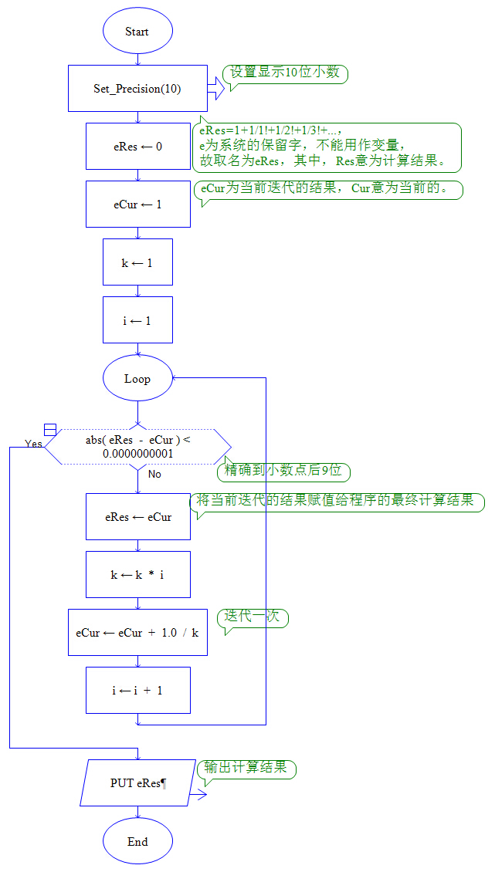

4.6 根据例4.4、例4.5、例4.6的流程图，分析它们所包含的基本结构（顺序、选择和循环）。

解：例子4.4包含的基本结构是顺序结构和循环结构。

例子4.5包含的基本结构是顺序结构和循环结构。

例子4.6包含的基本结构是选择结构和循环结构。

*4.7 分别用自然语言、流程图和伪代码写出“找零钱”问题的贪婪算法（提示：可以使用结构体的数据类型）。

4.8 就“兔子问题”而言，一对兔子14个月内可繁殖成多少对兔子？

解：

月份 0 1 2 3 4 5 6 7 8 9 10 11 12 13 14  
兔子 0 1 1 2 3 5 8 13 21 34 55 89 144 233 377

一对兔子14个月内可繁殖成377对兔子。

*4.9 随着N的增大，斐波那契数列的第N项和第N+1项的比值将越来越接近一个著名的数值0.618…，即黄金分割数，该数具有极大的美学价值，试述黄金分割数与大学生（特别是理工科学生）审美能力的培养。

答：略

4.10 在算法分析中，一般要考虑哪几个问题？

解：在算法的分析中，一般应考虑以下3个问题：

（1）算法的时间复杂度；

（2）算法的空间复杂度；

（3）算法是否便于阅读、修改和测试。

4.11 采用折半搜索算法在一个有10 000件商品的超市中查找1件特定的商品，为什么最多只需14次？

答：参见教材P107-108

4.12 设数组A有9个元素，分别是 13，42，25，106，87，102，91，49，17。请采用归并排序算法对该数组元素按升序进行排列。

答：略

4.13 给定4输入正排序网络如图4.23所示。

（1）试用具体自然数N={0, 1, 2, 3, …, n, …}验证之；

（2）试解释其工作原理。

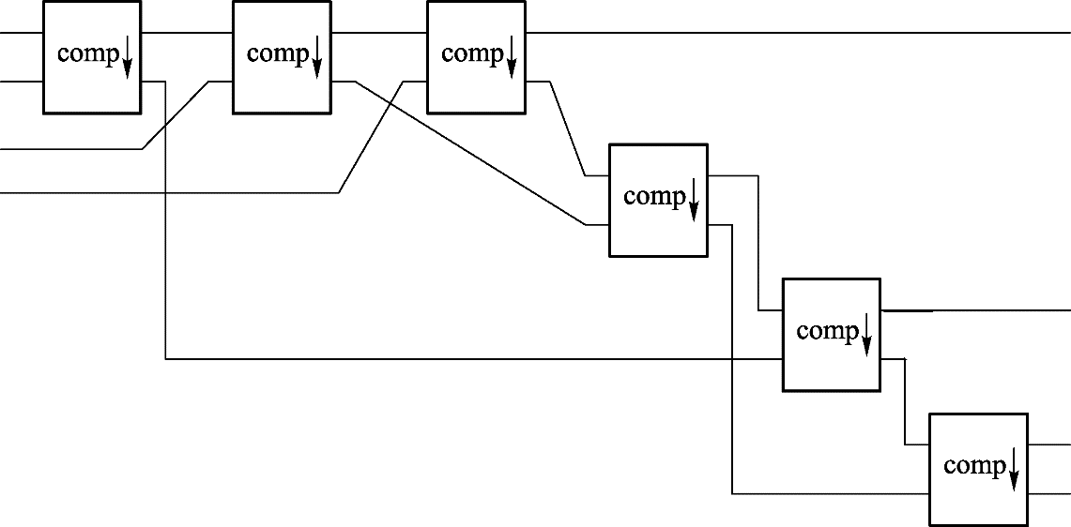

图4.23 一个4输入正排序网络

答：略

4.14 给定4输入倒排序网络如图4.24所示。

（1）试用具体自然数N={0,1,2,3,…,n,…}验证之；

（2）试解释其工作原理。

答：略

4.15 从8个数中找出最大的两个数的网络如图4.25所示。

（1）试用具体自然数N={0,1,2,3,…,n,…}验证之；

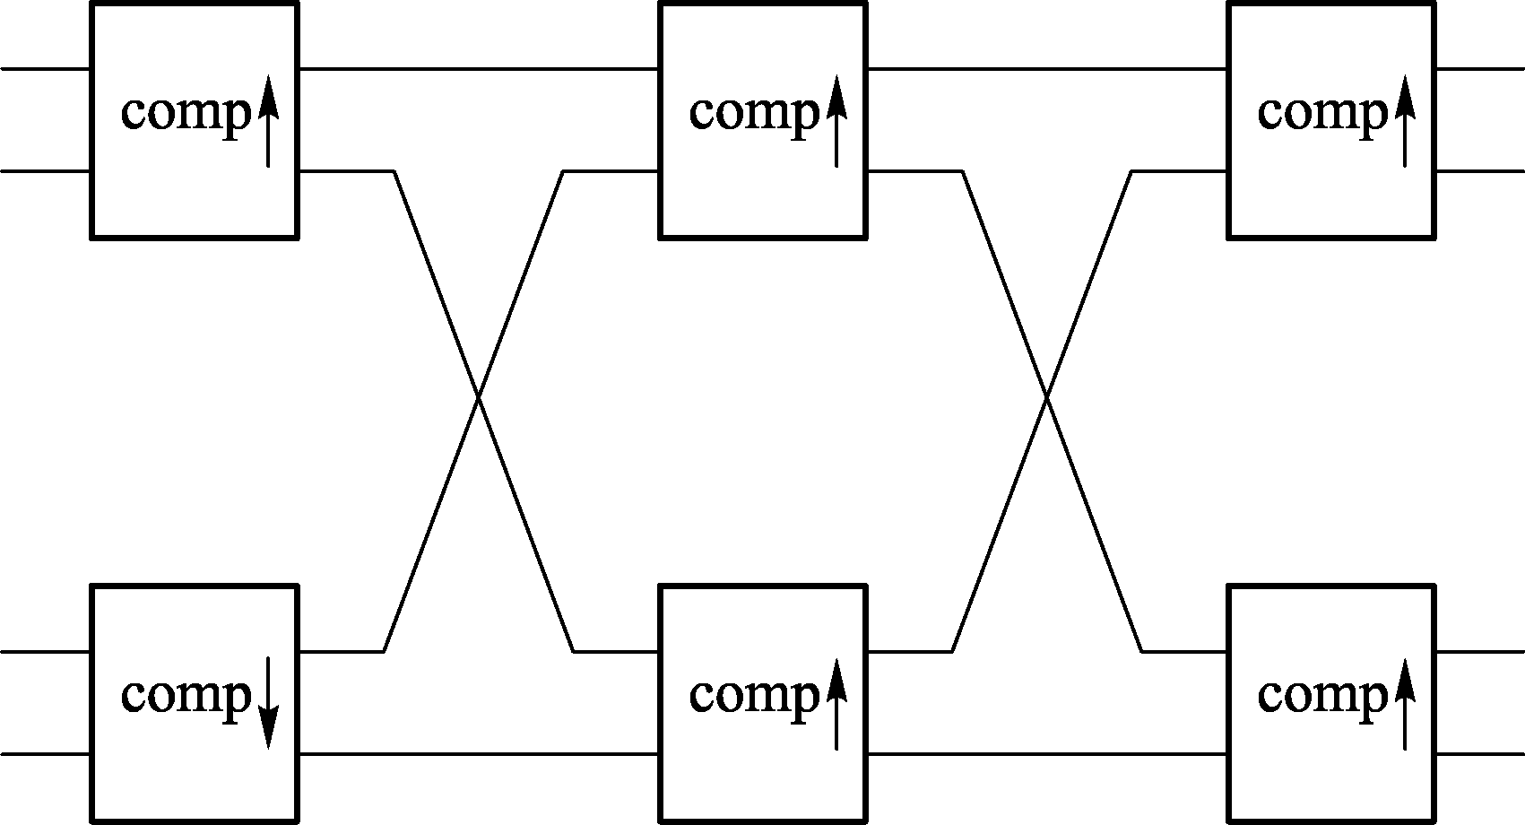

图4.24 一个4输入倒排序网络

（2）试解释其工作原理。

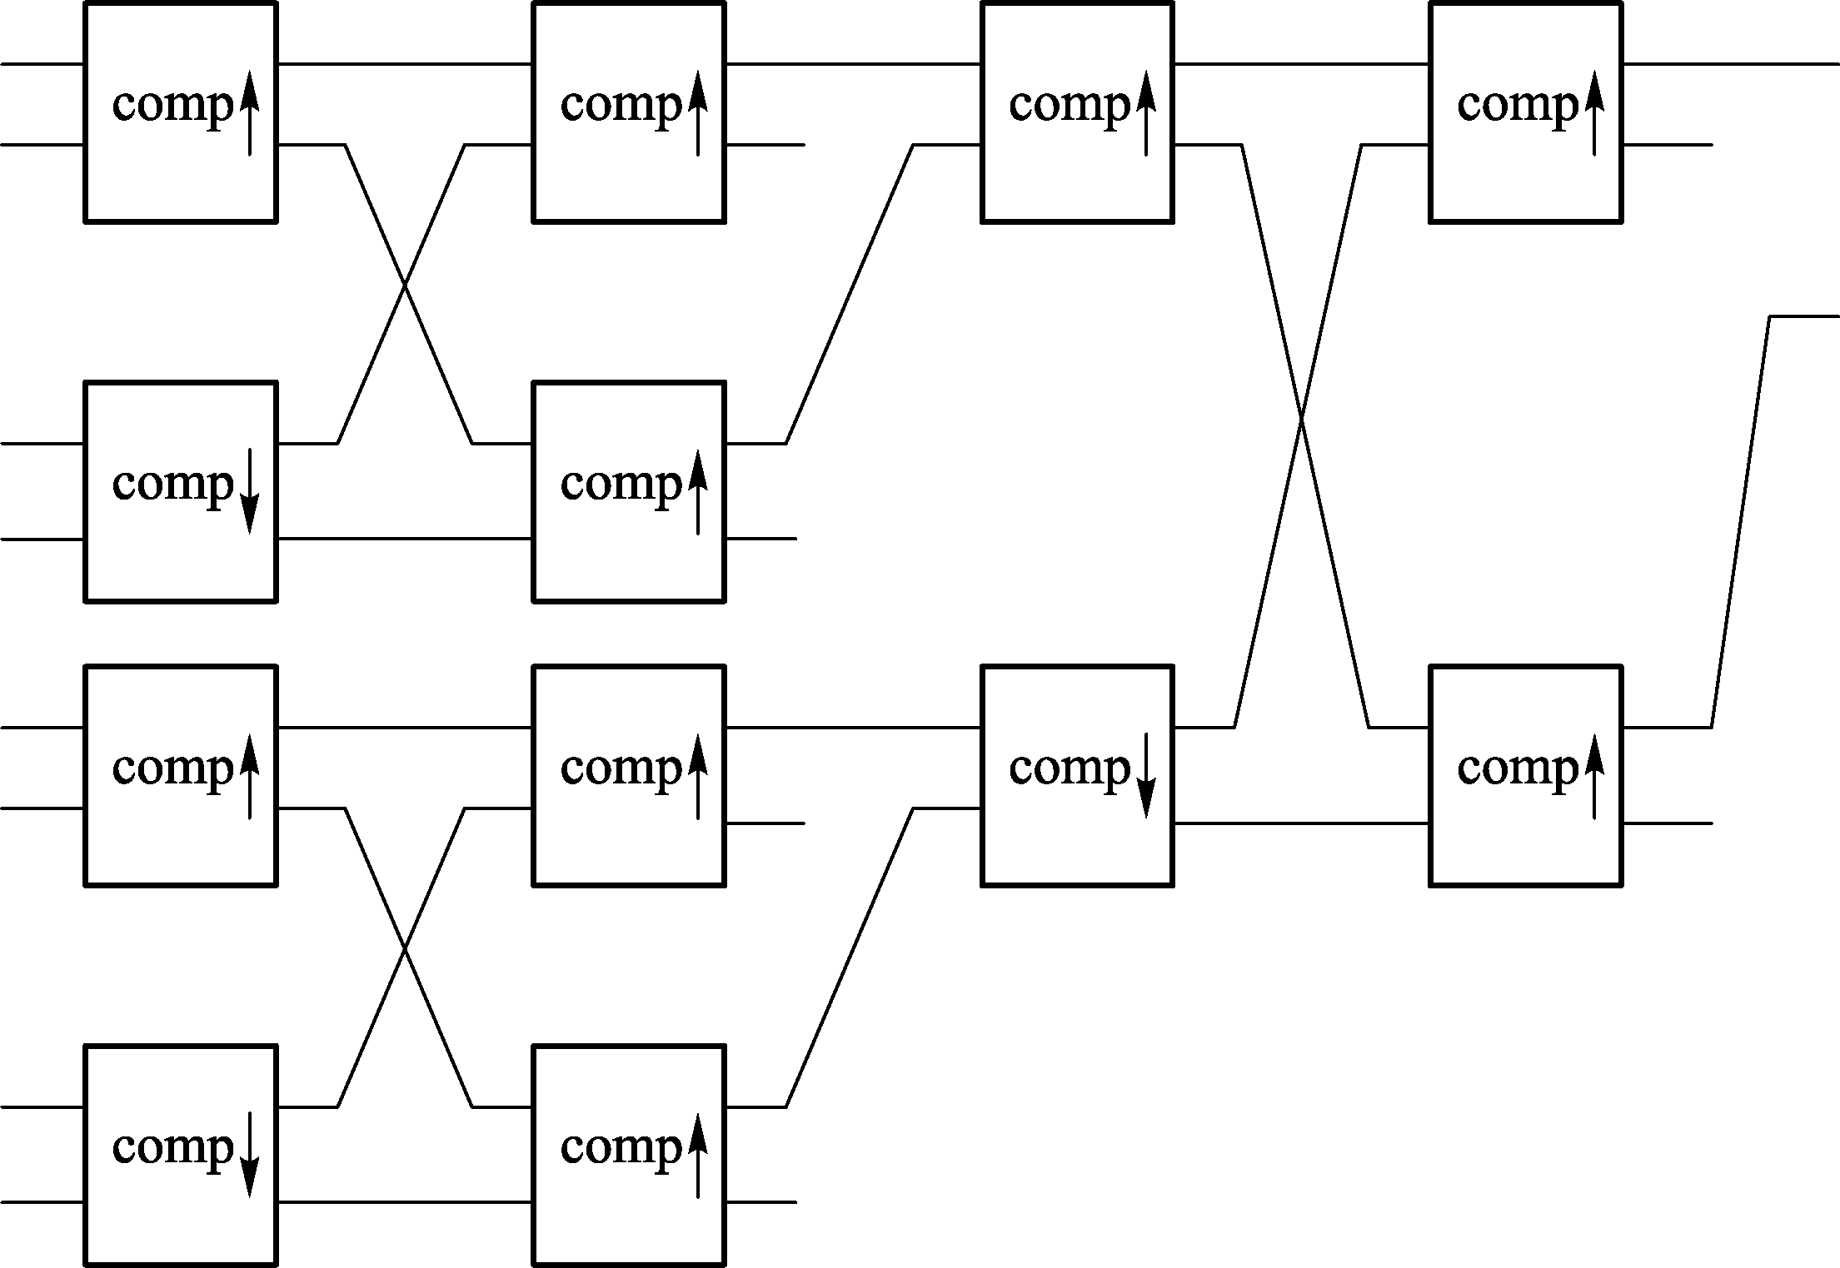

图4.25 从8个数中找出最大的两个数的网络

答：略

4.16 Google将网页划分为几个等级？将自己网站的PR值又定为多大？

答：略

4.17 “云计算”这个概念来源于何处？

答：略

4.18 美国DARPA的网络挑战赛为何也被称为是红气球挑战赛，DARPA举办赛事的目的是什么？

答：略

4.19 什么是群体智能？

答：略

4.20 数组、列表和树等数据结构是在何种意义上的数据抽象？

答：为了使数据便于程序员分析和操作，高级程序语言都提供了相应的数据操作的算法技术。但在这些算法中数据的组织方式并不是按照物理存储单元上的组织方式，而是基于相应的逻辑结构，模仿数组、表和树这样的结构是为了方便数据用户存取和分析数据，使数据的用户不用关心实际数据存储的细节。

4.21 在除计算机学科以外的领域中，哪些案例可以用线性表、栈、队列和树这样的概念来描述？

答：线性表，如公交车站牌上的站点线路图；栈，如餐厅服务员叠放的盘子；队列，电影院售票处排的队；树，如企业中各部门的职能分布图（倒过来看）。

4.22 试归纳线性表、栈和队列三类数据结构各自数据运算规则之间的区别。

答：栈和队列可以看成是特殊类型的线性表。在线性表中，项能在任何位置插入和删除；在栈中，项只能在头部插入和删除；在队列中，项只在尾部插入，在头部删除。

4.23 假设一空栈，首先数值3A入栈，然后数值2B、8C依次入栈，随后执行一次出栈操作，最后数值9D和8E依次入栈。（1）请按栈底到栈顶的存储顺序列出当前栈内所有数据。（2）若执行出栈操作，取出的数据为多少？

答：（1）当前栈内从栈底到栈顶存储的数据依次为：3A、2B、9D、8E。（2）若执行出栈操作，取出的数据为8E。

4.24 有一个长度为n的栈S，现在另外提供一个同样长度的辅助栈S1，但仅允许通过入/出栈操作将数据从一个栈移到另一个栈。试分析，执行一系列操作后栈S中数据的排列顺序是否会发生变化，倘若另外提供两个辅助栈S1、S2，其他条件不变，又会怎样？

答：（1）若仅有一个辅助栈S1，任凭怎样操作最终栈S中数据的排列顺序都不会改变。（2）若有两个辅助栈S1、S2，则可以让栈S中的数据以任意顺序排列。

4.25 以循环队列结构管理的数据在存储器中是向队头方向移动，还是向队尾的方向移动？

答：以队列结构管理的数据在存储器中是向队尾的方向移动的。

4.26 假设一仅含数值8A的队列，8B和2C依次入队，然后执行一次出队操作，最后数据7D和6E依次入队。

（1）请按队头到队尾的存储顺序列出当前队列内所有数据。

（2）若执行出队操作，取出的数据为多少？

答：（1）当前队列内从队头到队尾存储的数据依次为：8B、2C、7D、6E。（2）若执行出队操作，取出的数据为8B。

4.27 假设要创建一个“队列”，特殊之处在于队列中的项都有相应的优先级，即新入队的项有可能需要放在优先级相对低的项之前。请描述一个实现这种“队列”的存储系统，并证明其正确性。

答：可能有很多方案，例如可以采用双向链表来实现。

4.28 设某一含有4个结点的树形结构，结点中的数据分别为A3、3B、8C和D7。已知A3和8C为兄弟关系，而D7为A3的子结点。请问：该树中叶子结点有哪些？根结点是哪个？

答：D7和8C为叶子结点，根结点为3B。

4.29 请列出下面数组分别按行主序、列主序的方式在主存中的存放顺序。

|  |  |  |
| --- | --- | --- |
| 5E | 6A | C5 |
| 8C | 9B | B4 |
| 7E | B3 | 55 |

答：行主序：5E、6A、C5、8C、9B、B4、7E、B3、55

列主序：5E、8C、7E、6A、9B、B3、C5、B4、55

4.30 假设一个6行8列的数组按行主序存放，设起始地址为14（十六进制）。如果数组中的每个项只需要一个存储单元，数组中的第3行第4列的项的存储地址是多少？如果每个项需要两个存储单元，那么第3行第4列的项的存储地址是多少？

答：先将十六进制数14转化为十进制数20，所问答案分别为。

（1）20+8×3+4=48，十进制数48转化为十六进制数为30。

（2）20+2×8×3+2×4=76，76（10）=4C（16）

4.31 若习题4.12中的数组采用列主序存储，那结果又是多少？

答：（1）20+6×4+3=57，57（10）=2F（16）

（2）20+2×6×4+2×3=74，74（10）=4A（16）

4.32 在FORTRAN、Matlab、VB等编程语言中，数组的下标是从1开始的，例如3×4的数组Array_Exp中第1行第4列的项可用Array_Exp[1][4]表示。在这种情况下采用行主序存储，Array_Exp[i][j]的地址多项式是什么（假设数组首地址为X，记录均为1个存储单元大小）？

答：X+ [4×（i-1）+（j-1）]

4.33 设有一个三维数组，按面（S）、行（R）、列（C）的次序顺序存放，每个项仅占一个存储单元，首地址为X。试写出该数组第i面、第j行、第k列的项的地址多项式。

答：X+R×C×i+R×j+k

4.34 如果运用循环方式实现一个队列，以图4.10(d)所示的队列为例，如何判断队列是满还是空？头指针和尾指针的关系如何？

答：空和满这两种情况下头指针和尾指针均相同，所以需要一些附加信息来区分这两种情况。如另外增加一个记录队列所含元素个数的结点，当头指针和尾指针重合时，倘若队中元素个数等于队的长度则队满，否则队空。

4.35 试设计一种数据结构，使其适合记录中国象棋的棋局。

答：可能的一种结构：9×10的二维数组。

4.36 根据顺序存储和链式存储各自的优势，尝试在计算机学科以外的领域中寻找一个可以应用顺序存储技术的案例，再找一个可以应用链式存储技术的案例？

答：若想编写一个下跳棋的游戏程序，那么表示棋盘的数据结构将会是一个静态数据结构，这是因为棋盘的大小在游戏过程中不会改变。然而，若要编写一个玩多米诺游戏的程序，则根据表构建的多米诺模式的数据结构将会是一个动态数据结构，这是因为这个模式的大小是可变的，而且不能预先确定。

4.37 数据的链式存储技术最重要的思想是通过存储单元的地址来访问数据，试在计算机学科以外的领域找一个可以应用这一思想的案例。

答：电话簿实质上是一个用来指向人（电话号码）的链式结构。犯罪现场留下来的线索（可能加密过了）是指向罪犯的链式结构。

4.38 若采用一维数组结构来实现动态表的存储，试分析可能会遇到哪些问题。

答：在数组已满的情况下，要想再插入结点，需要将整个表移动到另外一块更大的连续存储空间。通常来说，一般不会采用一维数组来实现动态表的存储，不过也有例外，如利用一维数组来实现栈。

4.39 已知一个采用一维数组形式实现的队列Q（每项占一个存储单元），当前队首地址为11，队尾地址为17。现在向队内插入一项，同时移走两项。请问，当前队头地址和队尾地址分别为多少？

答：队头地址为13，队尾地址为18。

4.40 Vcomputer机器内存中71~78存储单元为存储系统分配给一个循环队列的连续存储空间（Vcomputer机器内存初始时内容都为0），如图4.26所示，该队列当前的队头地址为72，队尾地址为77。

（1）若当前状态下插入82、4C，然后执行3次出队操作，最后再插入4D、9E，试分析最终上述操作完成后该循环队列队头地址和队尾地址分别为多少，并在下面的内存中标出各单元的内容。

（2）若（1）中未执行3次出队操作，而是连续插入82、4C、4D、9E，试分析是否会出现异常。

答：（a）最终该循环队列的队头地址为75，队尾地址为73，各单元中内容如下所示：

（b）入队数据个数将超出队列的最大长度，导致越界异常。

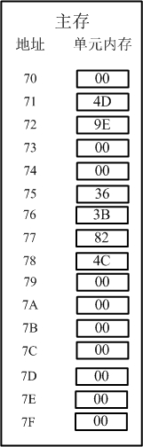 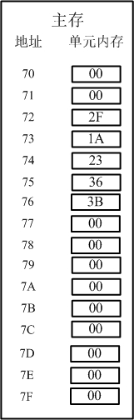

答案 图4.26 习题4.40图

4.41 试分析用高级语言编写程序时，如何用数组来实现队列。

答：例如用C语言编程实现一个长度为10的队列，可以定义一个结构体，该结构体包括一个长度为10的整型数组，和两个整型变量。其中数组用于存放队列中的结点数据，两个整型变量分别用于存放当前队列的队头项、队尾项在数组中的下标。

struct Queue

{

Int array[10];

Int head,tail;

};

4.42 什么条件表示单链表为空？

答：头指针（head）的值为空NULL，即空地址。

4.43 解释高级语言如何用一维数组实现一个栈。

答：把栈表示为一个一维数组，并用两个整型变量来记录栈底元素、栈顶元素在数组中的位置。然后利用这两个变量来维护栈顶在数组中位置的一个记录，而不是实际的内存地址。

4.44 假设需要创建一个存放名字的栈，且其中名字的长度不同。这里有一个方案：把名字存放在分散的存储区域，再建立一个管理这些名字存储地址的栈即可。试分析这一方案的方便之处。

答：倘若用栈结构直接管理名字，名字长度的不确定性会增大栈的管理难度。而题干中提供的方案既可以实现既定功能，又能避开这一难题。

4.45 图4.27是Vcomputer机器内存的一部分，其中有些单元存储的是两位十六进制数值，而每个这样的单元后面都有一个空单元。请在这些空单元中填入适当的值，使其构成一个按数值从大到小顺序排列的单链表结构。

答：

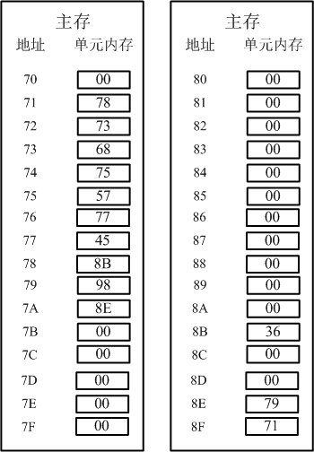

4.46 图4.28为Vcomputer机器内存的一部分，其中地址02是某单链表的首地址，链表的存储结构与习题4.45相同。尝试通过改变地址域的值使得该链表中的结点按数值从小到大的顺序排列，并给出此时该链表的首地址。

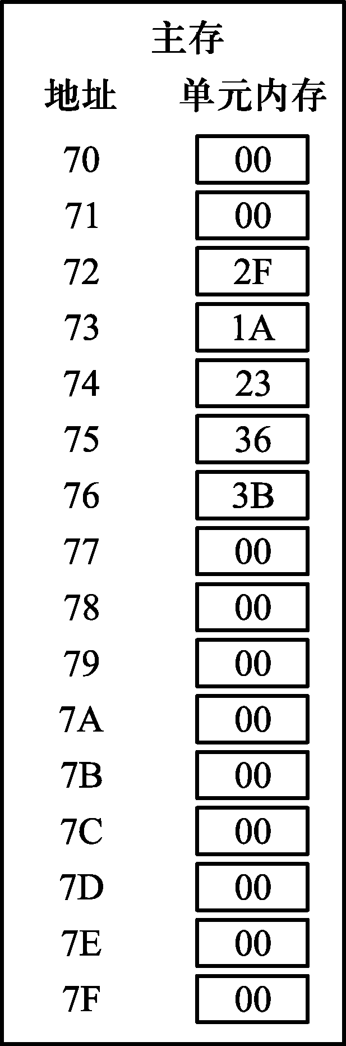 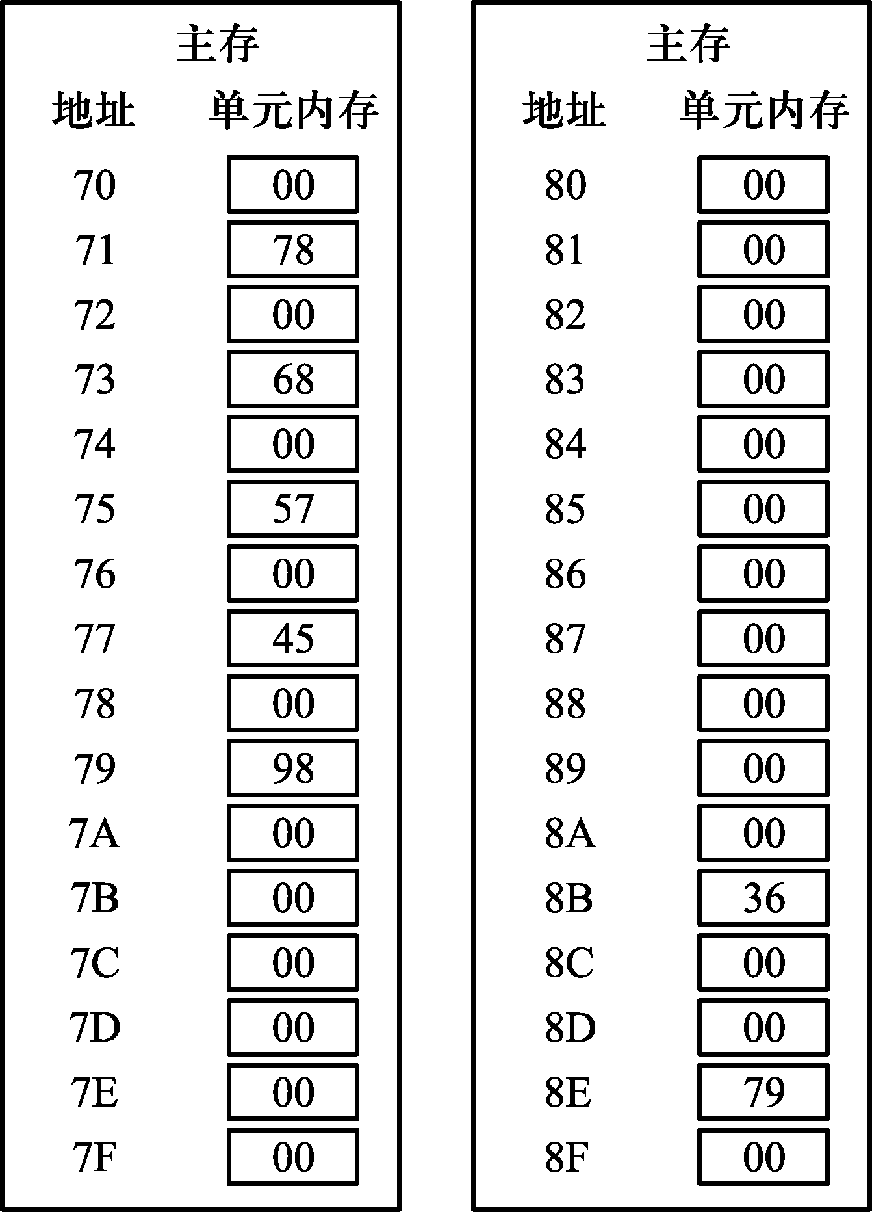

图4.26 习题4.40图 图4.27 习题4.45图

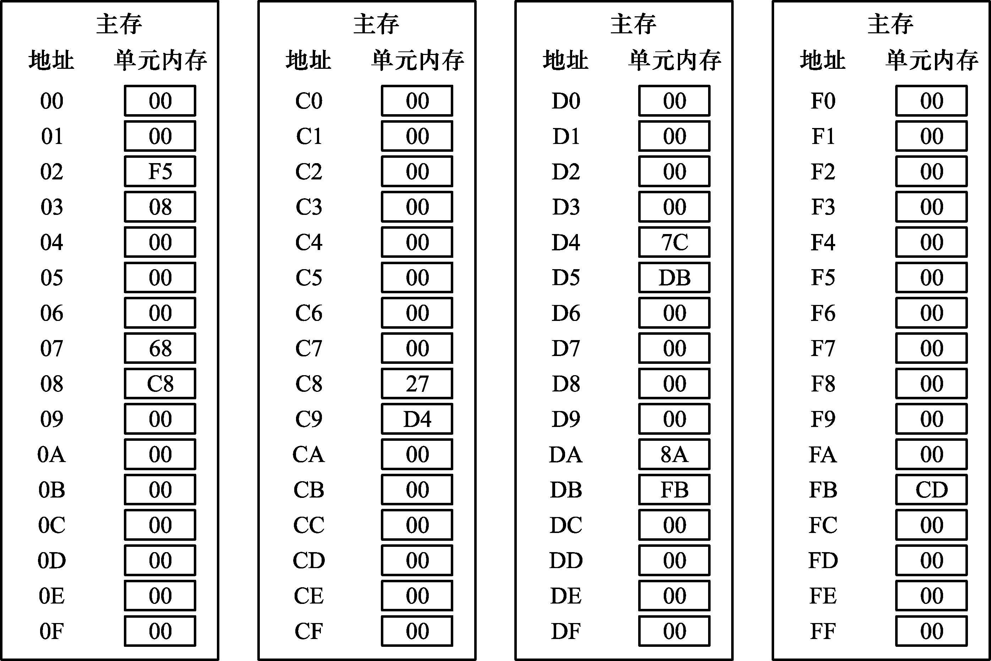

图4.28 习题4.46图

答：首地址为C8。

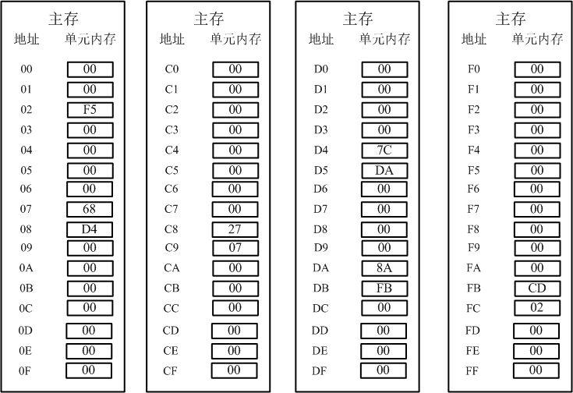

4.47 有时候一个单链表可以有两种不同的顺序，只要为每个结点附加两个后继地址域即可。以图4.29所示Vcomputer机器内存的一部分为例（链表的存储结构与习题4.45相同）。尝试向每个结点的空单元中填入适当的值，使得若按结点第二个单元中的地址开始遍历链表，结点按数值的增序排列；若按结点第三个单元中的地址开始遍历链表，结点按数值的降序排列。并且给出增序、降序各自的首地址。

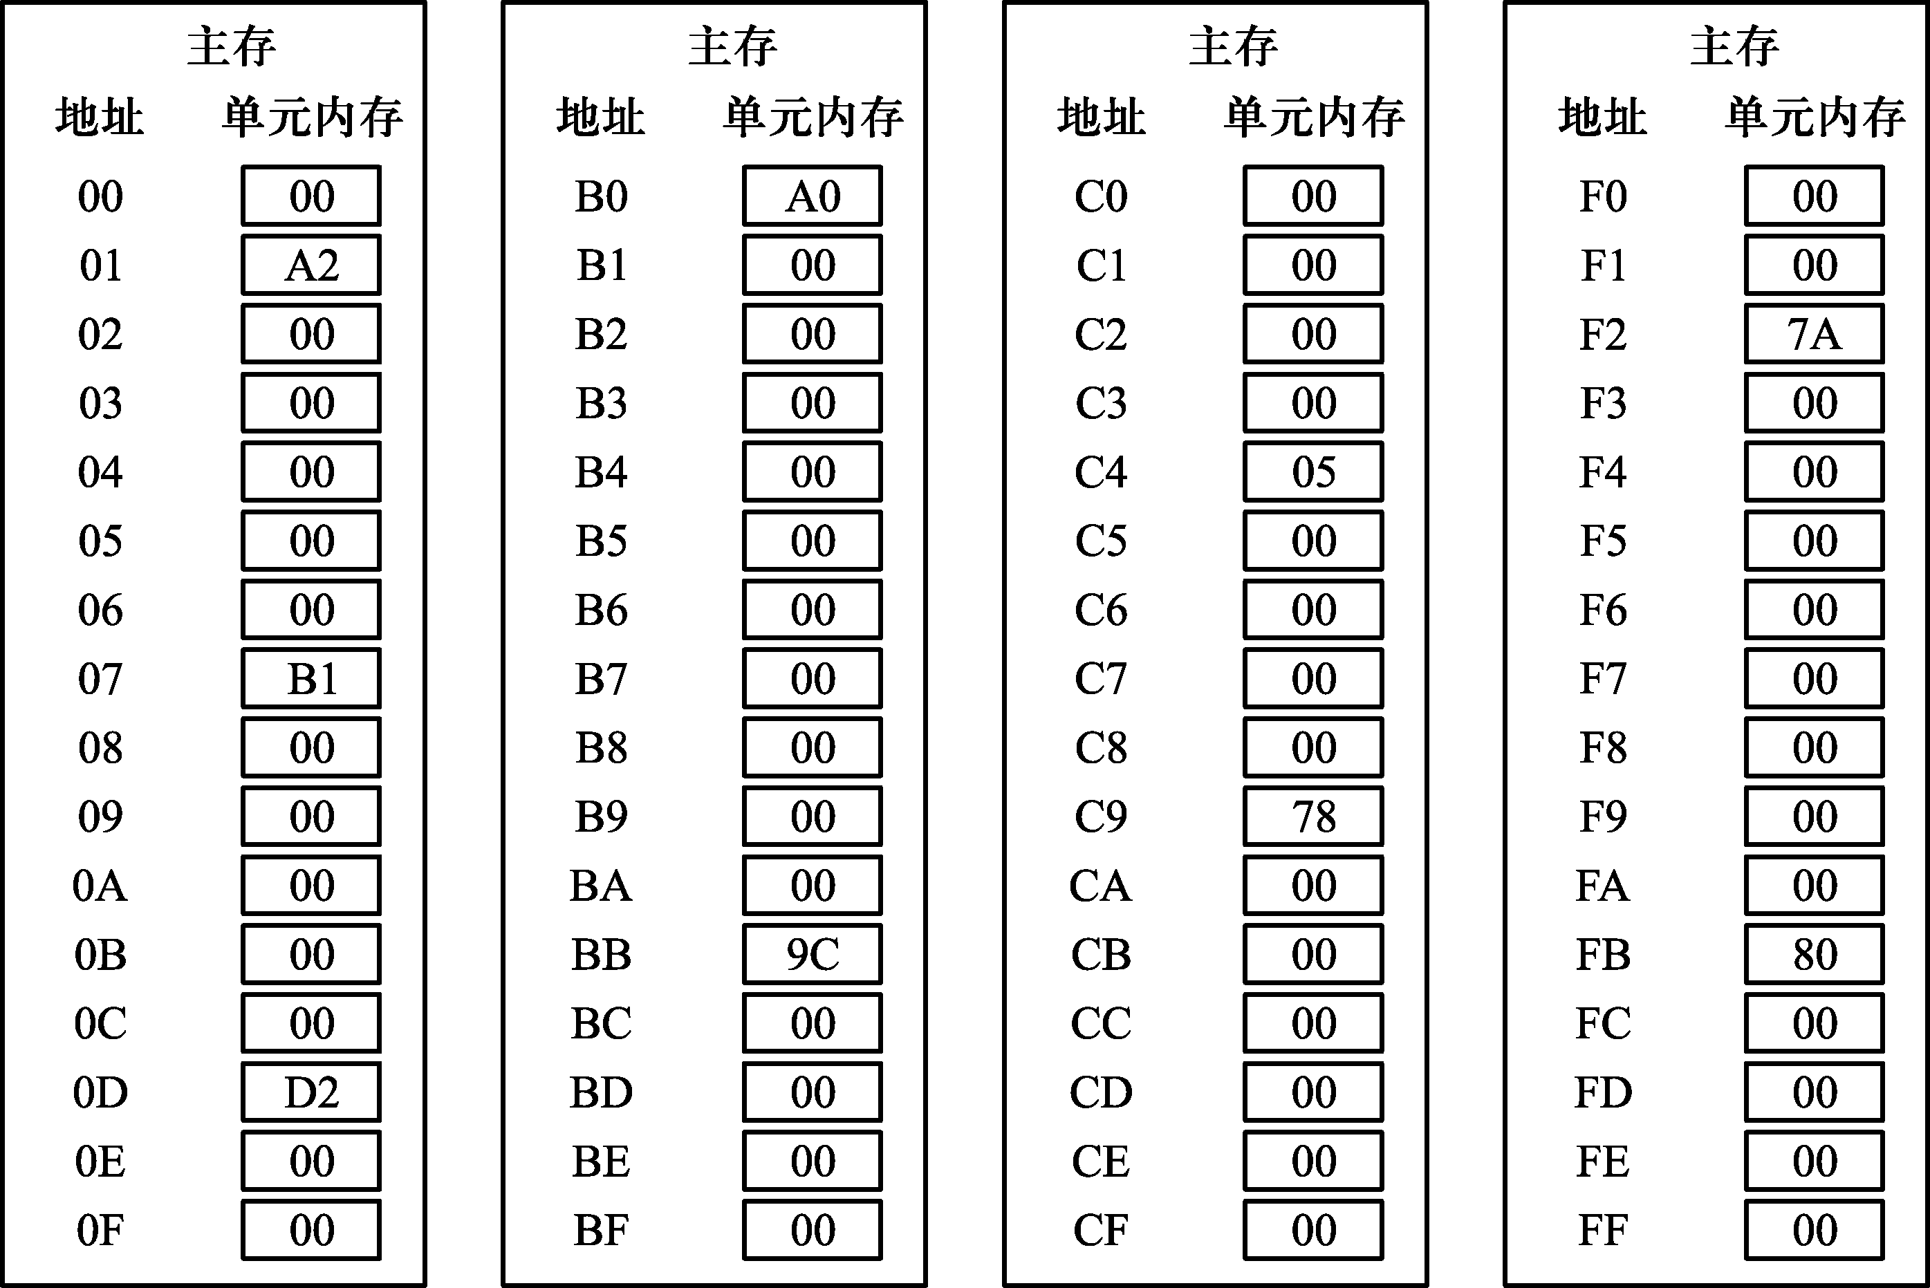

图4.29 习题4.47图

答：增序首地址为C4，降序首地址为0D。

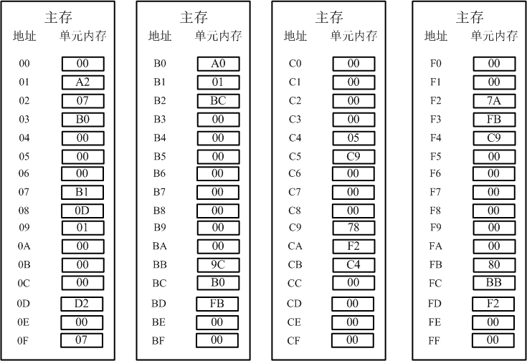

4.48 图4.30为一个存放在Vcomputer机器连续存储单元中的一个栈，已知栈顶地址为74，栈底地址为71。试问：当前执行出栈操作取出的数值是多少？执行出栈操作后栈顶地址为多少？

答：当前执行出栈操作取出的数值为57，执行出栈操作后栈顶地址为73。

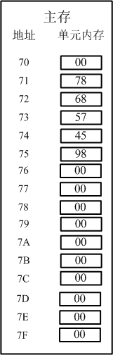

图4.30 习题4.48图

4.49 图4.31所示的Vcomputer机器内存中存储了一棵首地址为91的二叉树，每个结点的第一个单元存放的是该结点的数据，第二个单元存放的是其左子结点的地址，第三个单元存放的是其右子结点的地址。请画出这棵树。

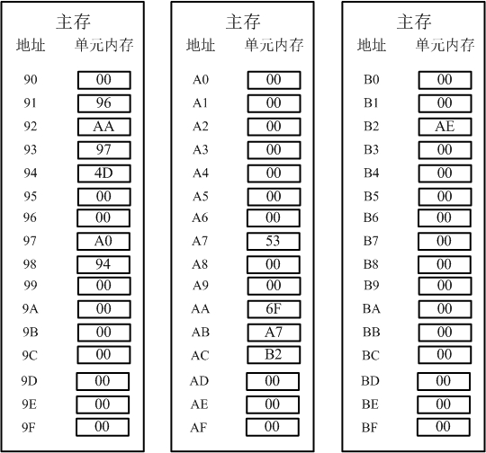

图 4.31 习题4.49图

答：

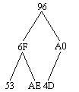

4.50 图4.32所示的Vcomputer机器内存中一些单元内已经存放了数据，而且这些单元后面都有两个空单元。填充这些空单元，第一个空单元存放左子结点的地址，第二个空单元存放右子结点的地址，使之表示为图4.33所示二叉树。（空地址用00表示）

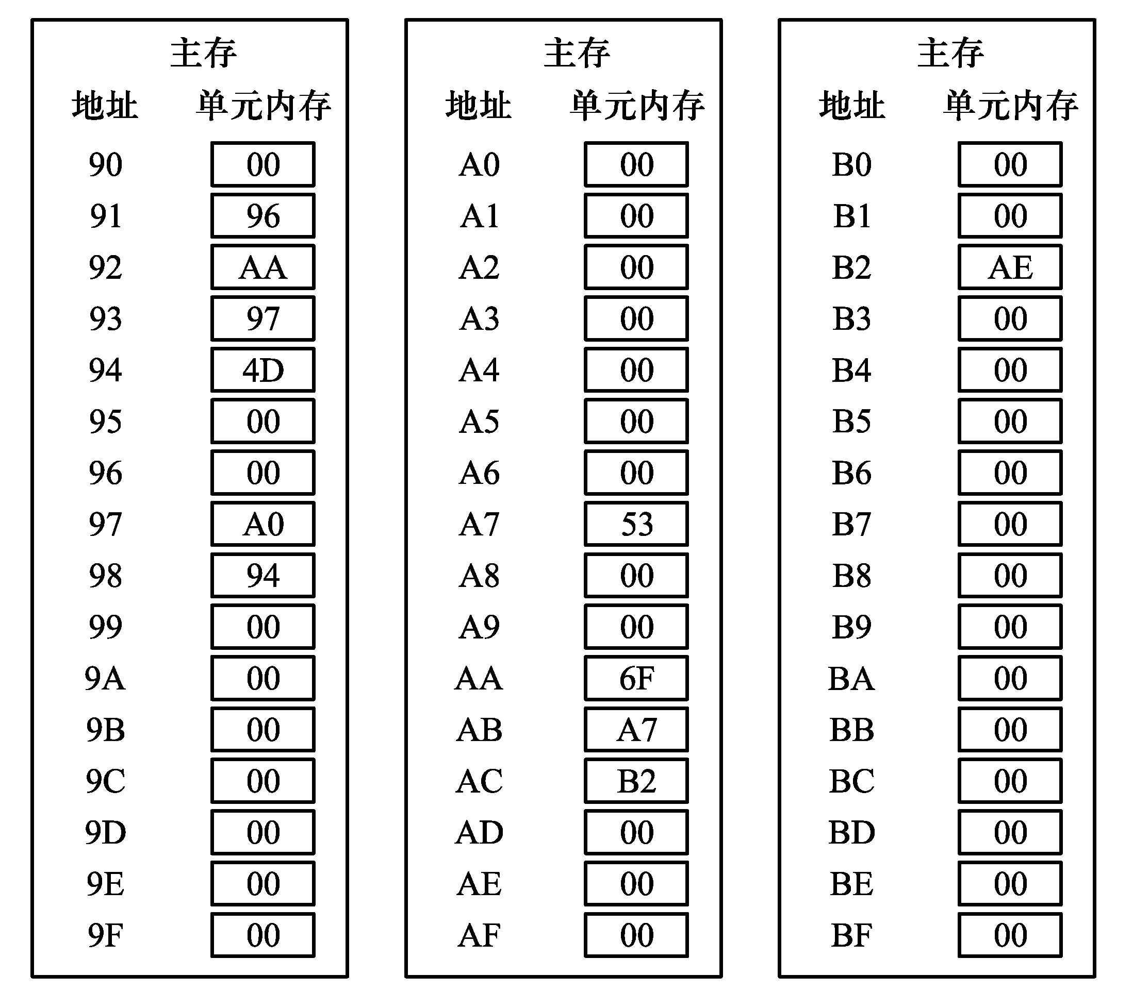 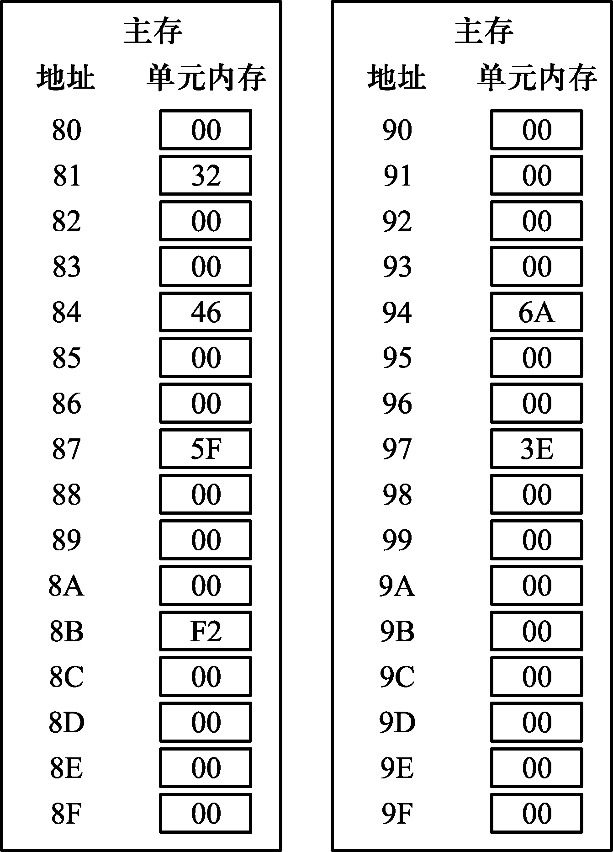 图4.31 习题4.49图 图4.32 习题4.50图

答：

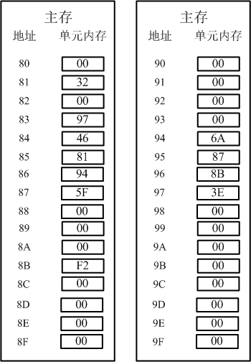

4.51 图4.34是一个以二叉树结构组织的5个数据，若采用图4.20所示的二叉树链式存储方案，尝试将这5个数据存放到Vcomputer机器内存的E0~EF中。

答：如下图所示，根结点地址为E0。

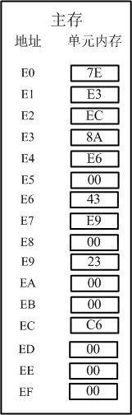 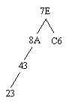

图 4.34 习题4.51图

4.52 假设某连续内存中有一棵按顺序存储方式存放的二叉树，连续存放着7个数值（依序为94、67、82、04、42、35、64）。请画出这棵树。

答：

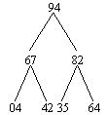

4.53 图4.35为一颗二叉树，倘若采用前面讲述的顺序存储方式存放，即存放在Vcomputer机器中一块连续的存储块内，请画出一种可能的存储方法。

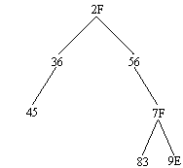

图 4.35 习题4.53图

答：连续的存储单元为E1~EF，首地址为E1

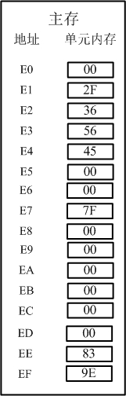

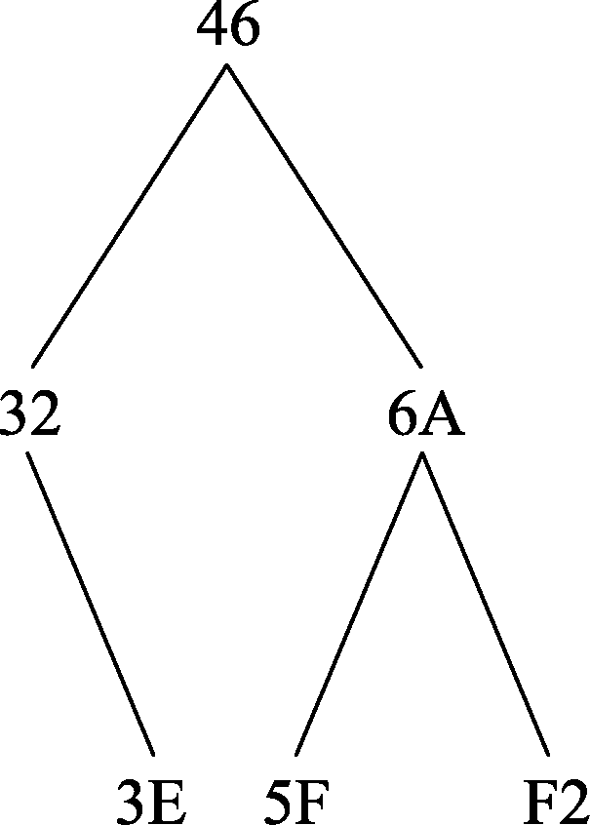 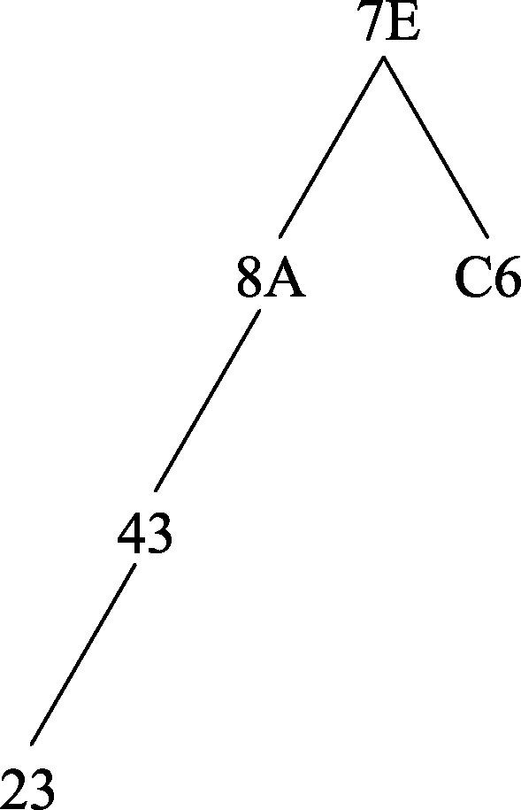 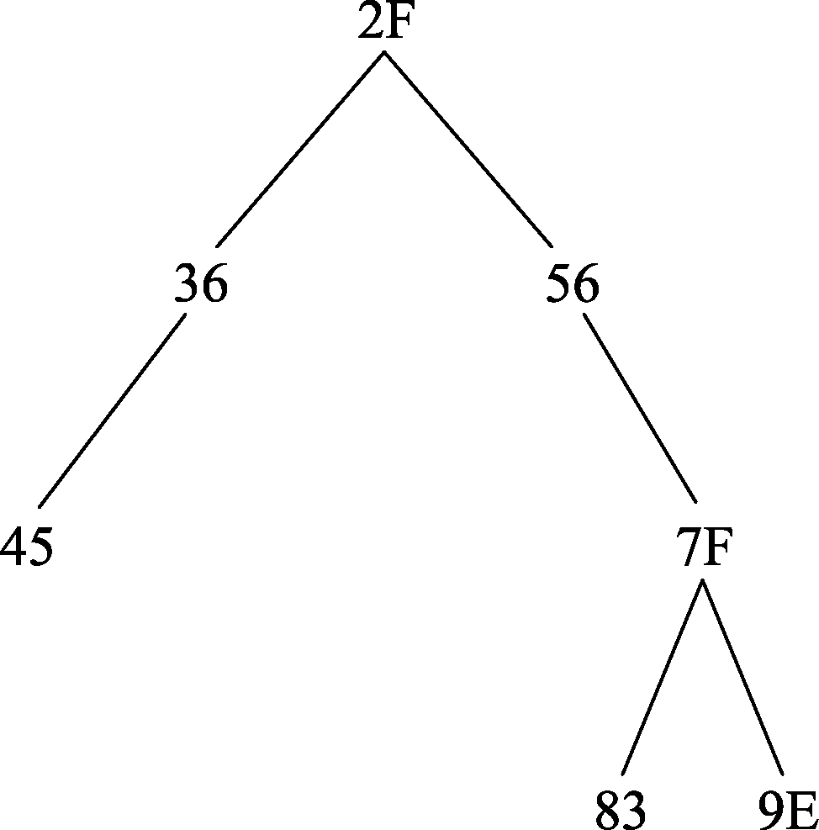

图4.33 二叉树 图4.34 习题4.34图 图4.35 习题4.53图

4.54 什么是程序？程序包括哪些基本要素？

解：“程序”一词，从广义上讲可以认为是一种行动方案或工作步骤。计算机的程序，也是一种处理事务的时间顺序和处理步骤。由于组成计算机程序的基本单位是指令，因此，计算机程序就是按照工作步骤事先编排好的、具有特殊功能的指令序列。

一个程序具有一个单一的、不可分的结构，它规定了某个数据结构上的一个算法。瑞士著名计算机科学家尼可莱·沃思（Nikiklaus Wirth）在1976年曾提出这样一个公式：

算法+数据结构=程序

由此看来，我们前面提到的算法和数据结构是计算机程序的两个最基本的概念。算法是程序的核心，它在程序编制、软件开发，乃至在整个计算机科学中都占据重要地位。数据结构是加工的对象，一个程序要进行计算或处理总是以某些数据为对象的，而要设计一个好的程序就需将这些松散的数据按某种要求组成一种数据结构。然而，随着计算机科学的发展，人们现在已经意识到程序除了以上两个主要要素外，还应包括程序的设计方法以及相应的语言工具和计算环境等内容。

4.55 什么是软件？什么是硬件？

解：现在计算机软件一般指计算机系统中的程序及其文档，也可以指在研究、开发、维护，以及使用上述含义下的软件所涉及的理论、方法、技术所构成的分支学科。软件一般分为系统软件、支撑软件、应用软件3类。

计算机硬件是构成计算机系统的所有物理器件、部件、设备，以及相应的工作原理与设计、制造、检测等技术的总称。广义的硬件包含硬件本身及其工程技术两部分。

4.56 灵活运用“不插电的计算机科学”活动中的二进制与十进制数转换，将下列十进制数快速地用10位二进制数表示。

0, 511, 254, 129, 56, 42, 32, 16, 12, 1023

解：参见教材P128

4.57 灵活运用“不插电的计算机科学”活动中的二进制与十进制数转换，将下列二进制数快速地用十进制数表示。

1111111111,10000000001,0100000011,0001001010,0001001101,0000011111

解：参见教材P128

4.58 将下列八进制数转化为二进制数。

23,74,17777,221,3467,654,1101,1011

解：

(23)8=(010011)2 (74)8=(111100)2 (17777)8=(001111111111111)2

(221)8=(010010001)2 (3467)8=(011100110111)2 (654)8=(110101010)2

(1101)8=(001001000001)2 (1011)8=(001000001001)2

4.59 将下列八进制数转化为十六进制数。

23,210，1 110，7454，2141，41，42，2005

解：

(23)8=(010011)2=(13)16 (210)8=(010001000)2=(88)16

(1110)8=(001001001000)2=(248)16 (7454)8=(111100101100)2=(F2C)16

(2141)8=(010001100001)2=(461)16 (41)8=(100001)2=(21)16

(42)8=(100010)2=(22)16 (2005)8=(010000000101)2=(405)16

*4.60 写出下列十进制数表示的数的8位二进制原码、反码和补码。

5，–3，20，31，–16，0，–17，-1

解：[5]原=00000101 [-3]原=10000011 [20]原=00010100 [31]原=00011111

[-16]原=10010000 [0]原=00000000 [17]原=00010001 [-1]原=10000001

[5]反=00000101 [-3]反=11111100 [20]反=00010100 [31]反=00011111

[-16]反=11101111 [0]反=00000000 [17]反=00010001 [-；–1

[5]补=00000101 [-3]补=11111101 [20]补=00010100 [31]补=00011111

[-16]补=11110000 [0]补=00000000 [17]补=00010001 [-1]补=11111111

*4.61 写出下列补码表示的二进制数的真值。

01101110，10011010，1110011，10001111，11011010，0110101

解：(01101110)真=(110)10 (10011010)真=(102)10 (1110011)真=

(10001111)真=(113)10 (11011010)真=(38)10 (0110101)真=(105)10

4.62 在一个计数范围是0～11的计算系统中，其模是多少？在这个系统中，任一正数或负数与其模相加，值是否有变化？

答：其模为12，在这个系统中，任一正数或负数与其模相加，值没有变化。

4.63 在一个计数范围是0～232-1、模为232的计量系统中，-2与232-2指称的含义是否一样？

答，一样的。

*4.64 设机器的字长为8位，求十进制数18和26的二进制补码，并计算它们补码相减的结果。

答：略

4.65 写出下列符号的ASCII码。

A；（； d；*；z ；= ；g；17

解：

|  |  |  |  |  |
| --- | --- | --- | --- | --- |
| 符号 | A | （ | d | * |
| ASCII码 | 01000001 | 00101000 | 01100100 | 00101010 |

|  |  |  |  |  |
| --- | --- | --- | --- | --- |
| 符号 | z | = | g | 17 |
| ASCII码 | 01111010 | 00111101 | 01100111 | 0011000100110111 |

4.66 编码是一件很有趣的事，请用二进制数对自己班级的同学姓氏进行编码，然后分别写在若干张卡片上，若班上同学的不同姓氏小于8，就写在3张卡片上；若班上不同的姓氏小于16，就写在4张卡片上，以此类推。完成准备工作后，打乱同一张卡片上姓氏的顺序，开展猜姓氏的活动。

答：略

4.67 条形码是一种简单而又具有巨大应用价值的编码技术，是物联网发展的基础，条形码最后1位一般被设置为校验位。请在网上查找13位ISBN校验码的计算方法，并以本书为例，计算校验位的值。

答：略

4.68 奇偶校验是一种校验代码传输正确性的方法。根据被传输的一组二进制代码的数位中“1”的个数是奇数或偶数来进行校验。采用奇数的称为奇校验，反之，称为偶校验。采用何种校验是事先规定好的，通常专门设置一个奇偶校验位，用它使这组代码中“1”的个数为奇数或偶数。下面所列的表是一组需要传输的数，若用偶校验传输数据，请用“0”或“1”替换下表中的“×”，并分析传输的工作原理。

|  |  |  |  |  |  |  |  |
| --- | --- | --- | --- | --- | --- | --- | --- |
| 1 | 0 | 0 | 0 | 1 | 0 | 1 | × |
| 0 | 1 | 1 | 1 | 0 | 0 | 1 | × |
| 0 | 0 | 1 | 1 | 1 | 0 | 0 | × |
| 1 | 1 | 0 | 0 | 1 | 1 | 0 | × |
| 0 | 1 | 0 | 0 | 0 | 0 | 1 | × |
| 1 | 1 | 1 | 0 | 0 | 0 | 1 | × |
| 0 | 1 | 1 | 1 | 0 | 1 | 1 | × |
| × | × | × | × | × | × | × | × |

答：略

4.69 如图4.36所示，根据“计”的点阵图写出它的字形码。

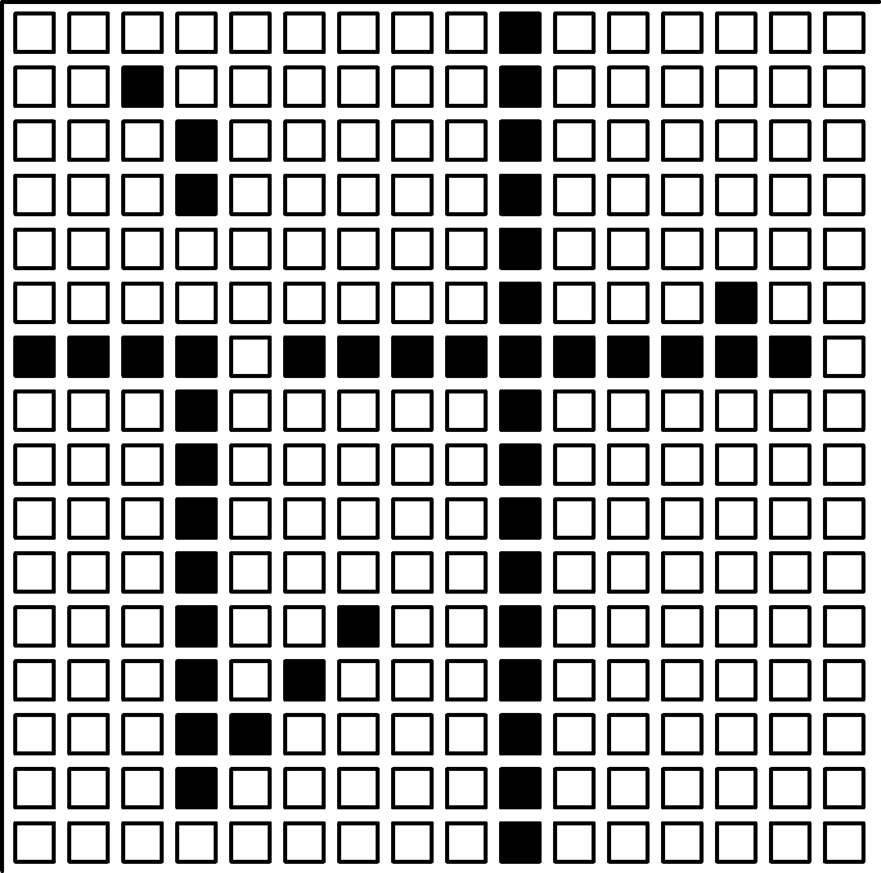

图4.36 习题4.69图

解：

0 0 0 0 0 0 0 0 0 1 0 0 0 0 0 0

0 0 1 0 0 0 0 0 0 1 0 0 0 0 0 0

0 0 0 1 0 0 0 0 0 1 0 0 0 0 0 0

0 0 0 1 0 0 0 0 0 1 0 0 0 0 0 0

0 0 0 0 0 0 0 0 0 1 0 0 0 0 0 0

0 0 0 0 0 0 0 0 0 1 0 0 0 1 0 0

1 1 1 1 0 1 1 1 1 1 1 1 1 1 1 0

0 0 0 1 0 0 0 0 0 1 0 0 0 0 0 0

0 0 0 1 0 0 0 0 0 1 0 0 0 0 0 0

0 0 0 1 0 0 0 0 0 1 0 0 0 0 0 0

0 0 0 1 0 0 0 0 0 1 0 0 0 0 0 0

0 0 0 1 0 0 1 0 0 1 0 0 0 0 0 0

0 0 0 1 0 1 0 0 0 1 0 0 0 0 0 0

0 0 0 1 1 0 0 0 0 1 0 0 0 0 0 0

0 0 0 1 0 0 0 0 0 1 0 0 0 0 0 0

0 0 0 0 0 0 0 0 0 1 0 0 0 0 0 0

**4.70** 在一幅位图中，用来表示一个图像所使用的像素的数量同时影响了图像显示的清晰度和它所需的内存大小。这样的说法正确吗？为什么？

解：这样的说法正确。

**4.71** 假如用位图技术存储一幅分辨率为1 024×1 024的彩色图片，需要多大的存储空间？

解：用位图技术存储一张1024×1024的图片就需要3兆字节的存储空间。

**4.72** 位图技术和矢量技术相比，各自的优点是什么？

解：矢量技术不需要存储每一个像素量化的值，所以存储空间大大减小。但是由于矢量技术是用指令来描述图像的，如果涉及的图像十分复杂，那么指令数目将会很大，调用函数的次数也随之增大，因此对于复杂的图像，矢量技术比位图耗时要大。

**4.73** 在声音的存储中，为什么取样频率选定为44.1kHz？

答：人耳可听到最高20kHz的声音，为了防止失真，取样频率要高于声音信号最高频率的两倍：20kHz*2=40kHz。然而，由于低通滤波器的频率下滑效应，所以取样频率应该再高出大约百分之十，这样取样频率就为44kHz。这时，为了与影像信息，同时记录数字声音，取样频率应为美国、欧洲电视显示格速率（分别为30Hz、25Hz）的整数倍数。因此，既要分别是30Hz、25Hz的整数倍数，又要与44 kHz接近，于是将取样频率定为略大于44kHz的44.1kHz。

**4.74** 请在网上分别下载一个汉字点阵编辑软件，一个图像色彩编辑软件，一个音频编辑软件，并简单使用之。

答：略

**4.75** 二进制与编码技术与人类的记忆有关。在数码技术得到飞速发展的今天，人类不仅可以同时保存大量的文字、图片和声音，也可以进行随意的组合，请分析这种随意的组合带来的好处和危害。

答：略

**4.76**  为什么在分析计算机内部工作时，常用十六进制数？

解：计算机中的数据是以二进制数表示的，二进制数的每1位只能为0或1，而人要处理一长串的0和1是非常乏味且容易出错的。而采用十六进制可以有效的帮助我们，借助这种方法，一个16位的二进制数0100 1010 0011 1001可以用更简单的十六进制数4A39来表示。所以在分析计算机内部工作时，常用16进制数。

**4.77** 在研究数字逻辑电路时，为什么计算机科学家和工程师关心的是电路所完成的逻辑功能，而不是电的或机械的性能？

答：略

4.78 CC1991报告提取了计算学科中的哪些核心概念？

解：

CC1991报告提取了学科中的核心概念：

1．绑定（Binding）

2．大问题的复杂性（Complexity of Large Problems）

3．概念模型和形式模型（Conceptual and Format Models）

4．一致性和完备性（Consistency and Completeness）

5．效率（Efficiency）

6．演化（Evolution）

7．抽象层次（Levels of Abstraction）

8．按空间排序（Ordering in Space）

9．按时间排序（Ordering in Time）

10．重用（Reuse）

11．安全性（Security）

12．折衷和结论（Tradeoff and Consequences）

习题**5**

5.1 在计算学科中，采用的数学方法主要是离散数学的方法还是连续数学的方法，为什么？

解：在计算学科中，采用的数学方法，主要是离散数学的方法。

因为计算学科的根本问题是“能行性”问题。“能行性”这个根本问题决定了计算机本身的结构和它处理的对象都是离散型的，而连续型的问题只有经过“离散化”的处理后才能被计算机处理。因此，在计算学科中，采用的数学方法，主要是离散数学的方法。

5.2 在对待数学的问题上，计算机科学家与数学家各自的侧重点是什么？

解：在对待数学的问题上，计算机科学家与数学家的侧重点不一样：数学家关心的是“是什么（What is it）”的问题，重点放在数学本身的性质上；计算机科学家则不同，他们不仅要知道“是什么”的问题，更要解决“怎么做（How to do it）”的问题。

5.3 数学有哪些基本特征？

解：数学具有以下3个基本特征：

1. 高度的抽象性。数学的抽象程度大大超过自然科学中一般的抽象，它最大的特点在于抛开现实事物的物理、化学和生物学等特性，而仅保留其量的关系和空间的形式。

2．逻辑的严密性。数学高度的抽象性和逻辑的严密性是紧密相关的。若数学没有逻辑的严密性，在自身理论中矛盾重重，漏洞百出，那么用数学方法对现实世界进行抽象就失去了意义。正是由于数学的逻辑严密性，我们在运用数学工具解决问题时，只有严格遵守形式逻辑的基本法则，充分保证逻辑的可靠性，才能保证结论的正确性。

3．普遍的适用性。数学的高度抽象性决定了它的普遍适用性。数学广泛地应用于其他科学与技术，甚至人们的日常生活之中。

5.4 数学方法有什么作用？

解：数学方法在科学技术方法论中的作用主要表现在以下3个方面：

1．为科学技术研究提供简洁精确的形式化语言。对于微观和宏观世界中存在的复杂的自然规律，只有借助于数学的形式化语言才能抽象地表达。

2．为科学技术研究提供数量分析和计算的方法。一门科学要从定性分析发展到定量分析，数学方法从中起了杠杆的作用。计算机的问世更为科学的定量分析和理论计算提供了必要条件，使一些过去无法解决的数学课题找到了解决的可能性。

3．为科学技术研究提供逻辑推理的工具。数学的逻辑严密性这一特点使它成为建立一种理论体系的手段，在这方面最有意义的就是公理化方法。数学逻辑用数学方法研究推理过程，把逻辑推理形式加以公理化、符号化，为建立和发展科学的理论体系提供有效的工具。

5.5 什么叫集合？集合的基本运算有哪几种？

解：集合是数学的基本概念，它是构造性数学方法的基础。集合就是一组无重复的对象的全体。集合中的对象称为集合的元素。

集合的基本运算有并、差、交、补和乘积等运算。

5.6 什么是函数？

解：函数又称映射，是指把输入转变成输出的运算，该运算也可理解为从某一“定义域”的对象到某一“值域”的对象的映射。

5.7 什么是关系？等价关系要满足哪些条件？

解：关系是一个谓词，其定义域为k元组的集合。通常的关系为二元关系，其定义域为有序对的集合，在这个集合中，我们说有序对的第一个元素和第二个元素有关系。

等价关系要满足以下3个条件：

（1）自反性，即对集合中的每一个元素a，都有aRa；

（2）对称性，即对集合中的任意元素a，b，aRb成立当且仅当bRa成立；

（3）传递性，即对集合中的任意元素a，b，c，若aRb和bRc成立，则aRc一定成立。

5.8 血缘关系是不是等价关系？

解：血缘关系不是等价关系。不满足传递性。

5.9 一般来说，若能分别给出满足某个概念正反两个方面的3个例子，我们就说，这个概念被真正地掌握了。等价关系是学科中一个非常重要的概念，是我们对现实世界进行“划分”并降低问题复杂性的一个强有力工具，分别给出3个满足等价关系和3个不满足等价关系的例子。

解：满足等价关系的3个例子：自然数域中的等于关系；整数域中的模3同余关系；同姓关系。

不满足等价关系的3个例子：父子关系；同学关系；朋友关系。

5.10 并发关系是否是等价关系?试举例说明。

解：并发关系不是等价关系。比如说进程1与进程2可以并发，进程1与进程3可以并发，但进程2与进程3不可以并发的时候，并发关系就不是等价关系。

5.11 什么是代数系统？

解：由集合*A*以及连同若干定义在该集合上的运算*f*1，*f*2，…*f*n所组成的系统称为代数系统，该系统可以形式化的描述为：<*A*，*f*1，*f*2，…，*f*n>。

5.12 简述二元运算的性质。

解：二元运算的性质有：

（1）封闭性。设*是定义在集合*A*上的二元运算，若对于任意的*x*，*yA*，都有*x*\**yA*，则称二元运算*在*A*上是封闭的。

（2）可交换性。设*是定义在集合*A*上的二元运算，若对于任意的*x*，*y*A ，都有*x*\**y*=*y*\**x*，则称该二元运算*是可交换的。

（3）可结合性。设*是定义在集合*A*上的二元运算， 若对于任意的*x*，*y*，*zA*， 都有（*x*\**y*）\**c*=*x*\*（*y*\**z*），则称该二元运算*是可结合的。

（4）可分配性。设*，是定义在集合*A*上的两个二元运算，若对于任意的*x*，*y*，*z*，都有*x*\*（*yz*）=（*x*\**y*）（*x*\**z*）且（*xy*）\**z*=（*x*\**z*）（*y*\**z*），则称运算*对于运算是可分配的。

（5）幺元。设*是集合A上的一个二元运算，若存在一个元素*e*l *A*，对于任意的元素*a A*，都有*e*l\**a*=*a*，称*e*l是*A*上关于运算*的左幺元；若存在一个元素*e*r *A*使得对于所有的*a*\**e*r=*a*，称*e*r是*A*上关于运算*的右幺元；若存在元素*eA*，它既是左幺元，又是右幺元，称*e*为幺元。这时对于任意的*aA*有*e*\**a*=*a*\**e*=*a*。

（6）零元。设*是集合*A*上的二元运算，若存在一个元素l *A*，使得对于所有的*a*A，有l\**a*=l，称l 是*A*上关于运算*的左零元；若存在一个元素r*A*，使得对于所有的*aA*，有*a*\*r =r，称r是*A*上关于运算*的右零元。若存在元素*A*，它既是左零元，又是右零元，则称为零元。这时对于所有的*aA*，有\**a*=*a*\*=。

（7）逆元。设*是集合*A*上的具有单位元*e*的二元运算，对于元素*aA*，若存在元素*a*l-1*A*，使得*a*l-1\**a*=*e*，称元素*a*l-1对于运算*是左可逆的，而*a*l-1 称为*a*的左逆元；若存在元素*a*r-1*A*，使得*a*\**a*r-1 =*e*，称元素*a*r-1对于运算*是右可逆的，而*a*r-1 称为*a*的右逆元。

5.13 什么是群？什么是环？

解：设<*G*，*>是一个代数系统，其中*G*是非空集合，*是*G*上一个二元运算，若

（1）运算*是封闭的；

（2）运算*是可结合的；

（3）存在幺元*e*；

（4）对于任一个元素*xG*，存在它的逆元*x*-1；

则称<*G*,*>是一个群。

设<*G*，*，->是一个代数系统，其中*G*是非空集合，*和-是*G*上的二元运算，若

（1）<*G*，*>是阿贝尔群；

（2）<*G*，->是半群；

（3）运算-对于运算*是可分配的。

则称<*G*,*，->是一个环。

5.14 什么是格？什么是布尔代数？

解：设<*A*,>是一个偏序集，若*A*中任意两个元素都有最小上界和最小下界，则称<*A*,>为格。

5.15 为什么说可以将一个具体的数字逻辑转换成抽象的代数表达式而加以分析和研究？

解：研究数字逻辑电路，我们所关心的是电路所完成的逻辑功能，而不是电的或机械的性能。因此，一般只考虑输入变量和输出变量之间的逻辑关系，并用数学的方式来描述。若输入为布尔变量*A*，*B*，*C*，……，输出则为布尔函数*F*，*F*=*f*(*A*，*B*，*C*，……)。

这种代数表达式是以理想的形式来表示实际的数字逻辑电路，反映了逻辑电路的特征和功能。因此，可以将一个具体的数字逻辑转换成抽象的代数表达式而加以分析和研究。

5.16 为什么说若能构造实现加法运算的机器，就一定可以构造出能实现其他运算的机器。

解：数字计算机的运算，建立在算术四则运算的基础上。在四则运算中，加法是最基本的一种运算。若想建造一台计算机，那么，首先必须知道如何构造一台能进行加法运算的机器。由于减法、乘法、除法，甚至乘方、开方等运算都可以用加法导出。因此，若能构造实现加法运算的机器，就一定可以构造出能实现其他运算的机器。

5.17 什么是字符串？什么是语言？语言、文法与自动机有何关系？

解：字符串，也称为符号串，指的是由字符组成的有限序列，常用小写希腊字母表示。字母表∑上的字符串以下列方式生成：

（1）*ε*为∑上的一个特殊串，称为空串，对任何*a*∈∑，*aε*=*εa* = *a*；

（2）若*σ*是∑上的符号串，且*a*∈∑，则*σa*是∑上的符号串；

（3）若*α*是∑上的符号串，当且仅当它由（1）和（2）导出。

语言指的是给定字母表∑上的字符串的集合。

语言、文法以及自动机有着密切的关系。语言由文法产生，第三章介绍过，文法是一种数学模型，它是建立在有限集合上的一组变换（运算）。因此，根据代数系统的定义，也可以将文法看作是一种代数系统，而语言正是由这种代数系统产生的。

5.18 什么是定义，其作用和规则是什么？

解：定义是对一种事物的本质特征或一个概念的内涵与外延确切而简要的说明。

定义的作用：

（1）综合作用：人们可以通过定义，对事物已有的认识进行总结，用文字的形式固定下来，并成为人们进行新的认识和实践活动的基础；

（2）分析作用：人们可以通过定义，分析某个语词、概念、命题的使用是否适合，是否存在逻辑方面的错误；

（3）交流作用：人们可以通过定义，在理性的交谈、对话、写作、阅读中，对于所使用的语词、概念、命题有一个共同的理解，从而避免因误解、误读而产生的无谓争论，提高成功交际的可能性。

定义的规则：

（1）定义必须揭示被定义对象的区别性特征；

（2）定义项和被定义项的外延必须相等；

（3）定义不能恶性循环；

（4）定义不可用含混、隐晦或比喻性词语来表示。

*5.19 查资料，分别给出并分析违反定义规则的3个实例。

答：略

5.20 分别给出本书关于抽象、科学和人的定义。

解：抽象：在常用词典中，抽象一般有两个解释。一个是，从许多事物中，舍弃个别的、非本质的属性，抽出共同的、本质的属性，叫抽象；另一个是，不能具体的，笼统的，空洞的，叫抽象。

科学：科学是反映自然、社会、思维等的客观规律的分科的知识体系。

人：人是能制造工具并使用工具进行劳动的高等动物。

5.21 “科学”目前还没有一个严格的统一定义，查资料，分析进化论的奠基人、英国博物学家达尔文（Charles Robert Darwin）给出的科学定义。

答：略

5.22 查资料，分析17世纪法国伟大的哲学家、物理学家、数学家笛卡尔在其著作《谈谈方法》一书中关于“智慧”的定义。

答：

哲学这个名词的意思是研究智慧，所谓智慧指的并不只是处事谨慎，而是精通人能知道的一切事情，以处理生活、保持健康和发明各种技艺；这种知识要能够这样，必须是从一些根本原因推出来的。所以要研究怎样取得这种知识，一个真正从事哲学研究的人应当首先研究这些根本原因，也就是本原；而这些本原应当满足两个条件：第一个是要非常清楚，非常明显，人心一注意到它们就不能怀疑它们的真理性：另一个是要依靠它们才认识其他事物，就是说，离开其他事物能够认识它们，而不是反过来要离开它们能够认识其他事物；这以后就该尽量努力，从这些本质推演出各种依靠它们的事物的知识，做到推演系列中没有一个环节不十分明显。 摘要 笛卡尔的《谈谈方法》P61-52

5.23 用文氏图画一个至少有6种哺乳动物（含人和老虎）的集合，并从充分条件和必要条件两个方面判定人与哺乳动物之间的关系。

解：

哺乳动物

狗

猫

老虎B

人

狼

猴子

人是哺乳动物。这一命题中，“人”是哺乳动物的充分条件，“哺乳动物”是人的必要条件。

5.24 判定下列句子，哪些句子涉及必要条件、充分条件？或充分必要条件，或既不是充分条件也不是必要条件？

（1）欧拉对任一连通无向图是否存在“欧拉回路”的判定。

（2）兼容并包。

（3）新上项目的讨论。

（4）让爱包容。

（5）外语水平是优秀人才的什么条件。

（6）良好的品德是成为学术大师的什么条件。

（7）海纳百川。

（8）不拘一格降人才（或者说，业绩是隐含在其中的什么条件）。

（9）宽以待人。

（10）有容乃大。

（11）抓大放小。

（12）宽容。

（13）伟大的人格是成为伟大科学家的什么条件。

（14）俗话说的大气。

（15）博士学位是获得诺贝尔奖的什么条件。

（16）掌握布尔代数的基础知识是完成复杂数字逻辑电路设计的什么条件。

（17）有无污点是判断一个人是否有资格推动社会点滴进步的什么条件。

解：

（1） 欧拉对任一连通无向图是否存在“欧拉回路”的判定；（充要条件）

（2） 兼容并包；（必要条件）

（3） 新上项目的讨论；（充分条件）

（4） 让爱包容；（必要条件）

（5） 外语水平是优秀人才的什么条件；（既不是充分条件，也不是必要条件）。

（6） 良好的品德是成为学术大师的什么条件；（既不是充分条件，也不是必要条件）。

（7） 海纳百川；（必要条件）

（8） 不苟一格降人才（或者说，业绩是隐含在其中的什么条件？）；（必要条件）

（9） 宽以待人；（必要条件）

（10）有容乃大；（必要条件）

（11）抓大放小；（必要条件）

（12）宽容；（必要条件）

(13) 伟大的人格是成为伟大科学家的什么条件；（既不是充分条件，也不是必要条件）。

（14）俗话说的大气；（必要条件）

（15）博士学位是获得诺贝尔奖的什么条件；（既不是充分条件，也不是必要条件）。

（16）掌握布尔代数的基础知识是完成复杂数字逻辑电路设计的什么条件。（必要条件）

（17）有无污点是判断一个人是否有资格推动社会点滴进步的什么条件（既不是充分条件，也不是必要条件）。

5.25 为什么说必要条件是一种决不能少的条件，也就是一种找不到一个反例的条件？

答：略

*5.26 试结合实例，用魔术的最根本理论“人不能同时注意两件事”（唯一公理），论述为什么约束条件多了（条件越充分），少数必要的条件就越容易被忽视。

答：略

*5.27 从条件的充分性和必要性入手，分析当前激烈争论的一个社会问题。

答：略

5.28 数学方法中有哪几种主要的证明方法？

解：数学方法中主要的证明方法有直接证明、间接证明、反证法、归纳法和构造性证明方法。

5.29 尽管计算机科学植根于数学、实验科学以及工程，但是它毕竟与这些领域不同。比如，数学侧重的是定义，定理和证明等有关事物性质方面的内容，计算机科学则不同，它不仅要知道“是什么的问题”，更要解决“怎么做的问题”。本书例5.19就是一个典型的数学问题，是一个证明为无理数的问题。计算机科学则不同，它需要找出求解平方根的一般算法，请查有关资料，找出一个求解平方根的算法，并根据算法求解（提示，可找“亚历山大时代的海伦算法”）。

答：

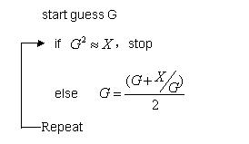

5.30 用伪代码给出求解斐波那契数的递归算法。

解：

BEGIN（算法开始）

if n = =0

{

0=>F0

Print F0

}

else if n==1

{

0=>F0

1=>F1

Print F0，F1

}

Else

{

Fn-2+Fn-1=>Fn

Print Fn

}

END（算法结束）

5.31 求下列阿克曼函数值。

（1）*A*(0,1)

（2）*A*(1,0)

（3）*A*(1,1)

（4）*A*(2,1)

（5）*A*(2,2)

解：

(1) A(0,1)= 1+1=2  
(2) A(1,0)= A((1-1),1)= A(0,1)=2  
(3) A(1,1)= A(0, A(1,0) = A(0, A(0,1))= A(0, 2)= 3

(4) A(2,1)= A(1, A(2,0))= A(1, A(1,1))= A(1,3)= A(0, A(1,2)) =A(0, A(0, A(1,1)))

= A(0, A(0, 3))= A(0,4)= 5

（5）A(2,2) = A(1, A(2,1))= A(1, 5)= A(0, A(1, 4))= A(0, A(0, A(1, 3)))  
= A(0, A(0, 5))= A(0, 6)=7

5.32 什么是递归和迭代？二者有何联系？

解：递归就是在过程或函数里调用自身。

递归：指直接或间接地调用自身

迭代：是反复替换的意思

迭代与递归有着密切的联系，甚至，一类如*X*0=*a*，*Xn*+1=*f*(*n*)的递归关系也可以看作是数列的一个迭代关系。可以证明，迭代程序都可以转换为与它等价的递归程序，反之，则不然。就效率而言，递归程序的实现要比迭代程序的实现耗费更多的时间和空间。因此，在具体实现时，又希望尽可能将递归程序转化为等价的迭代程序。

5.33 在本书有关递归概念的定义中，为什么要对调用自身中的“自身”两个字加引号？

解：调用自身中的“自身”两个字加了引号。若不加引号，就会出现循环定义的问题。事实上，递归定义从来不是以某一事物自身来定义的，而是以比自身简单一些的说法来定义的。在计算中，这种比自身简单的说法，就是要在计算结构相同的情况下，使计算的规模小于自身。

5.34 使用Raptor工具编写一个程序，要求产生10个在区间 [-6,100）上的随机数。

答：Raptor中有一个内置的Random函数，调用该函数就可以产生0到1之间的随机数。

可以先定义一个长度为10的数组A[10]，注意Raptor中数组的下标是从1开始的。然后定义一个统计变量i，i用来记录已经产生的随机数的个数。采用循环结构(循环迭代)，连续调用10次Random函数即可。

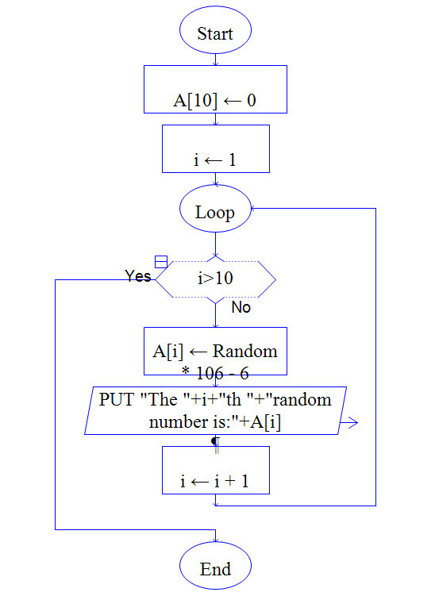

5.35 使用Raptor工具，采用蒙特卡罗方法编写一个程序，计算圆周率π的值。

答：

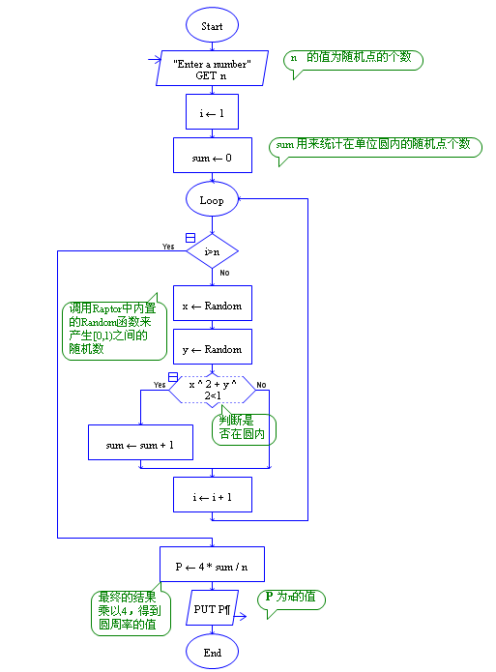

5.36 给出“理论”的形式化定义。

解：理论可以形式化地定义为：

*T*=<*C*，*P*，*S*>

其中：

（1）*T*表示理论；

（2）*C*表示基本概念的集合；

（3）*P*表示基本原理或定律的集合；

（4）*S*表示由这些概念与原理逻辑推理出来的结论组成的集合。

5.37 分析一种理论体系存在的合理性及其意义一般采用什么方法，而构造一种理论体系常用什么方法？

解：要分析一种理论体系存在的合理性及其意义，则采用逻辑和历史相统一的方式。

构造一种理论体系常用公理化方法。

5.38 简述公理系统的3个条件。

解：公理系统需要满足无矛盾性、独立性和完备性的条件。

（1）无矛盾性。这是公理系统的科学性要求，它不允许在一个公理系统中出现相互矛盾的命题，否则这个公理系统就没有任何实际的价值。

（2）独立性。公理系统所有的公理都必须是独立的，即任何一个公理都不能从其他公理推导出来。

（3）完备性。公理系统必须是完备的，即从公理系统出发，能推出（或判定）该领域所有的命题。

5.39 分别对正整数、平面几何（欧氏几何）进行公理化概括。

解：正整数的公理化概括。

原始概念：1；

原始命题（公理）：任何正整数n或者等于1，或者可以从1开始，重复地“加1”来得到它。

平面几何的公理化概括（欧氏几何）。

在欧几里德的《几何原本》中，欧几里德用公理化方法对当时的数学知识（平面几何）作了系统化、理论化的总结。在书中，他以点、线、面为原始概念，以5条公设和5条公理为原始命题，给出了平面几何中的119个定义，465条命题及其证明，构建了历史上第一个数学公理体系。

原始概念：点、线、面

原始命题（公设和公理）如下：

公设1：两点之间可作一条直线；

公设2：一条有限直线可不断延长；

公设3：以任意中心和直径可以画圆；

公设4：凡直角都彼此相等；

公设5：在平面上，过给定直线之外的一点，存在且仅存在一条平行线，即所谓的“平行公设（公理）”。

公理1：等于同量的量彼此相等；

公理2：等量加等量，和相等；

公理3：等量减等量，差相等；

公理4：彼此重合的图形全等；

公理5：整体大于部分。

5.40 简述我国古代学者唯一的一次公理化方法尝试。

解：“盖天学说”是我国古代学者惟一的公理化方法尝试。该学说构建了一个几何宇宙模型。该学说中的公理有两个：一个是“天地为平行平面，天地相距80,000里，在北极下方的大地中央有一底面直径为23,000里，高为60,000里的上尖下粗的 “璇玑”（即极下，极下阳光照不到，故不生万物）；另一个是关于太阳光照以及人目所见的极限范围，即“日照四旁各十六万七千里；人所望见，远近宜如日光所照”，其大意为，日光向四周照射的极限距离是167,000里，人所见到也是这个距离。换言之，日光照不到167,000里之外，人也看不见167,000里之外。

*5.41 利益是市场经济最根本的，也是唯一的、最原始的概念，根据公理化的思想，完全可以从这个概念出发分析市场经济领域（如土地、房产交易，医疗改革，国企改革，劳资纠纷等）的任何一个问题。从这个概念出发，分析当前经济领域中一个有争论的热点问题。

答：略

*5.42 在经济领域，为避免因利益而引发的恶性争斗，使经济活动有序，就要制定各种“游戏”规则，这些规则的制定必然是各方利益博弈的结果。查阅有关资料，从利益这个最根本的概念出发，分析市场经济中的几个具体规则（如WTO）。

答：略

*5.43 查阅有关资料，论述公理化思想对现代西方科技发展的影响。

答：略

*5.44 为什么我国教育界要高度重视公理化思想方法的教育？

答：略

5.45 简述形式系统的组成、基本特点和局限性。

解：形式系统由下面几个部分组成：

（1）初始符号。初始符号不具有任何意义。

（2）形式规则。形式规则规定一种程序，借以判定哪些符号串是本系统中的公式，哪些不是。

（3）公理。即在本系统的公式中，确定不加推导就可以断定的公式集。

（4）变形规则。变形规则亦称演绎规则或推导规则。变形规则规定，从已被断定的公式，如何得出新的被断定公式。被断定的公式又称为系统中的定理。

形式系统的基本特点：

（1）严格性

形式系统中，初始符号和形式规则都要进行严格的定义，不允许出现在有限步内无法判定的公式。形式系统采用的是一种纯形式的机械方法，它的严格性高于一般的数学推导。

（2）抽象性

抽象性不是形式系统的专利，抽象是人们认识客观世界的基本方法，只不过形式系统具有更强的抽象性。

一个形式系统，如果它是无矛盾的，那么，它就具有下面两个局限性：

（1）不完备性

1931年，哥德尔提出的关于形式系统的“不完备性定理”指出：如果一个形式的数学理论是足够复杂的（复杂到所有的递归函数在其中都能够表示），而且它是无矛盾的，那么在这一理论中存在一个语句，而这一语句在这一理论中是既不能证明，也不能否证的。

（2）不可判定性

如果对一类语句C而言，存在一个算法AL，使得对C中的任一语句S而言，可以利用算法AL来判定其是否成立，则C称为可判定的，否则，称为不可判定的。

5.46 什么是形式化方法？

解：

形式化方法是基于严密的、数学上的形式机制的开发方法。它包括形式规格，以及支持规格语言的语法检查和规格属性证明的方法和工具。

5.47 软件系统构建的关键是什么？

解：形式规格是系统构建的关键。它包括客户需求的定义、程序实施、结果测试和程序文档等内容。形式规格有助于系统参与方各自的意见达成一致。

5.48 形式规格描述的是什么？

解：规格就是对系统或者对象及其期望的特性或者行为进行的描述。规格所要描述的内容包括：功能特性、行为特性、结构特性、时间特性。形式规格描述的是系统“做什么（What to do）”，而不是“如何做（How to do）”的问题。

5.49 使用形式化方法的原因是什么？

解：（1）高质量软件生产的要求

软件中存在的缺陷，会引起很多问题，如给客户的业务造成损失，甚至危及生命。研究表明，形式化方法有助于将软件产品的缺陷减到最小程度。

（2）节约成本的需要

有证据表明，形式化方法的使用减少了软件开发项目的成本。

（3）安全至上软件开发中的强制使用

在某些环境下，形式化方法的使用是强制性的。英国国防部在20世纪90年代，颁布了两个在软件开发生命周期中使用形式化方法的有关防卫标准。

5.50 什么是形式验证？形式验证有哪两种主要技术？

解：形式验证就是基于已建立的形式规格，对所规格系统的相关特性进行分析和验证，以评判系统是否满足期望的特性。

形式验证的主要技术包括：模型检验、定理证明，以及模型检验与定理证明的结合。

5.51 简述计算机科学家与数学家的共同点和不同点。

解：计算机科学家与数学家的共同点，主要体现在抽象的运用以及对公式的理解。不同点在于，数学家侧重于强烈的几何推理和关于无限问题的推理，计算机科学家侧重于对变化的动态过程（不连续过程）状态的重点把握。另一个显著的不同是，计算机科学家倾向于将问题分解成若干状态，并精确地定义事物处理的每一步骤。数学家，则从本能上倾向于用一个单纯的公式来描述一切事物所有的状态。

5.52 为什么说形式化方法是提高软件系统，特别是安全至上的软件系统的安全性与可靠性的重要手段？

解：形式化方法的意义在于它能帮助发现其他方法不容易发现的系统描述的不一致或不完整性，从而有助于增强软件开发人员对系统的理解。因此，可以说，形式化方法是提高软件系统，特别是安全至上的软件系统的安全性与可靠性的重要手段。

习题**6**

6.1 什么是系统科学？系统科学应遵循哪些原则？

答：系统科学是探索系统的存在方式和运动变化规律的学问，是对系统本质的理性认识，是人们认识客观世界的一个知识体系。系统科学起源于人们对传统数学、物理学和天文学的研究，诞生于20世纪40年代。系统科学的崛起被认为是20世纪现代科学的两个重大突破性成就之一。

系统科学应遵循整体性原则、动态原则、最优化原则、以及模型化原则。

整体性原则是基于系统要素对系统的非还原性或非加和性关系，是系统方法的根据和出发点；这一原则要求人们在研究系统时，应从整体出发，立足于整体来分析其部分以及部分之间的关系，进而达到对系统整体的更深刻的理解。

动态原则是指系统总是动态的，永远处于运动变化之中；我们在研究系统时，应从动态的角度去研究系统发展的各个阶段，以准确把握其发展过程及未来趋势。

优化原则亦称整体优化原则，就是运用各种有效方法，从系统多种目标或多种可能的途径中选择最优系统、最优方案、最优功能、最优运动状态，达到整体优化的目的。

模型化原则就是根据系统模型说明的原因和真实系统提供的依据，提出以模型代替真实系统进行模拟实验，达到认识真实系统特性和规律性的方法。

6.2 如何正确理解系统的整体涌现性？

答：系统科学把整体具有而部分不具有的东西（即新质的涌现），称为“涌现性”。从层次结构的角度看，涌现性是指那些高层次具有而还原到低层次就不复存在的属性、特征、行为和功能。

简单地借用亚里士多德的名言“整体大于部分之和”来表述整体涌现性是不够的。在某些特殊情况下，当部分构成整体时，出现了部分所不具有的某些性质，同时又可能丧失了组成部分单独存在时所具有的某些性质。这个规律叫做“整体不等于部分之和”原理，也称为“贝塔朗菲定律”。系统的整体功能是否大于或小于部分功能之和，关键取决于系统内部诸要素相互联系、相互综合的方式如何。

6.3 常用的系统科学方法有哪几种？

答：常用的系统科学方法有系统分析法、信息方法、功能模拟方法、黑箱方法、以及整体优化方法。

系统分析法是以运筹学和计算机为主要工具，通过对系统各种要素、过程和关系的考察，确定系统的组成、结构、功能、效用的方法。

信息方法是以信息论为基础，通过获取、传递、加工、处理、利用信息来认识和改造对象的方法。

功能模拟方法是以控制论为基础，根据两个系统功能的相同或相似性，应用模型来模拟原型功能的方法。

黑箱是指内部要素和结构尚不清楚的系统。黑箱方法就是通过研究黑箱的输入和输出的动态系统，确定可供选择的黑箱模型进行检验和筛选，最后推测出系统内部结构和运动规律的方法。

整体优化方法是指从系统的总体出发，运用自然选择或人工技术等手段，从系统多种目标或多种可能的途径中选择最优系统、最优方案、最优功能、最优运动状态，使系统达到最优化的方法。

6.4 简述人固有能力的局限性以及使用工具后产生的力量。

答：人类的劳动总的来说可以分为两种：一种是体力劳动；另一种是脑力劳动。相应地，人的能力总的来说也可以分为两种：一种是人体活动产生的力量，即体力；另一种是使用大脑产生的记忆、理解、想象等的能力，即脑力。

人的体力相当有限。通过代表人的体力极限的世界纪录（如跳高、举重等），就可以很容易做出判断。例如，目前跳高的世界纪录是2.45米（1993年，古巴人哈维尔·索托马约尔创造），而对一个普通的成年人，要想跳过1米的高度，并不困难。现在，如果我们借鉴算法大小O的表示，那么，显然，世界冠军与我们一般的成年人，其体力处在同一个数量级。

人的脑力也相当有限。如果能像体育运动那样明确比赛规则的话，就不得不接受人固有的脑力也处在同一个数量级的事实。比如，1加2加3一直加到N，规定必须一步一步相加，当N确定时，人们所花费的时间，不会相差太多，更一般的，当用同一个算法解决同一个问题时，不同的人所花费的时间，大致在一个数量级之中。换言之，在这种意义上，人的脑力处于同一个数量级。

人类在认知和改造客观世界中所产生的巨大力量来源于使用工具后产生的力量。例如，尽管人还未能跳过2.45米的高度，计算的速度也不快（智力本质上可以看作是一个认知过程，所有的智力过程，就时间而言，都是不可逆的、确定的计算过程，也就是一种计算）；然而，若使用有形的工具，如飞机，人就可以飞得很高；使用无形的工具，如数学理论，就可以在较短的时间内，解决一些复杂的计算问题。

6.5 按人的平均寿命75岁计算，除去睡觉、娱乐以及学习等所需的时间，一个人一生可直接用于工作的时间（这个时间一般是指创造社会财富的时间）应该是多少？以此为根据，阐述工具（含思想、方法等无形的工具）的选择，对正确、高效处理问题的重要性。

答：略。

6.6 计算1+2+3+4+5+6+7+8+9+10所用的时间（必须按相加的次序一步一步地相加），并将该时间与计算（1+10）×5所用的时间进行比较，并回答两者的计算结果是否相同，若相同，为什么用的计算时间不一样，试从方法（也就是工具）的选择上进行解释。

答：略。

*6.7 著名计算机科学家、图灵奖获得者狄克斯特拉教授认为，优秀的程序员对待编写程序的态度是完全谦卑的，特别是，他们会像逃避瘟疫那样逃避“聪明的技巧”，试从人所固有能力的局限性这个方面进行分析。

答：略。

6.8 从可操作性的角度给出复杂性的定义。

答：从可操作性的角度，复杂性可以定义为：寻找最小的程序或指令集来描述给定的“结构”（即一个数字序列），此时，这个程序的大小相对于数字序列的大小就是其复杂性的量度。

*6.9 结合克拉默给出的用于分析程序复杂性的几个例子，分析结构与复杂性的关系。

答：当系统的结构不能被描述，或描述它的最小算法与系统本身具有相同的信息比特数时，则称该系统为根本复杂系统。在达到根本复杂之前，人们仍可以编写出能够执行的程序，否则，做不到。

例如，序列“*aaaaaaa*…”是一个亚（准）复杂性系统；相应的程序为：在每一个*a*后续写*a*。这个短程序使得这个序列得以随意复制，不管要多长都可以办到。

序列“*aabaabaabaab*…”与上一个例子相比要复杂一些，但仍可以很容易地写出程序：在两个*a*后续写*b*并重复这一操作。

序列“*aabaababbaabaababb*…”也可以用很短的程序来描述：在两个*a*后续写*b*并重复，同时，每当第三次重写*b*时，将第二个*a*替换为*b*。这样的序列具有可定义的结构，有对应的程序来表示。

最后考察序列“*aababbababbbabaaababbab*…”，该序列没有结构，若想编程，则必须将字符串全部列出。

6.10 为什么温伯格认为，牛顿和爱因斯坦的才能并不在于他们的大脑计算能力特别突出，而在于懂得如何对问题做合理的简化和理想化，从而把复杂的问题转化为普通人的大脑可以处理的、相对简单的问题。

答：略。

6.11 从软件的复杂度、一致性、可变性、不可见性等方面介绍软件所固有的困难。

答：软件的复杂度、一致性、可变性、不可见性等特点决定了软件所固有的困难。

软件的复杂度体现在三个方面。首先，没有两个软件部分是相同的（至少在语句级别上），若有相同的，人们会把它们合并成一个供调用的子函数。其次，软件开发面对的是客观世界模型的构建问题；相对于物理学，物理学家可以忽视大量实体内容的描述，仅仅关注诸如质量、速度等非常有限内容的描述，从而大大降低问题的复杂度，而软件工程师却不能这样做。第三，构成软件复杂度的实体及其关系的描述不仅引发了大量学习和理解上的负担，而且随着软件规模的增长，使得团队成员之间的沟通以及管理变得越来越困难，从而使软件的开发逐渐地演变成一场灾难。

对于一致性来说，在大型软件开发中，为保持各子系统之间的一致性，软件必须随接口的不同、时间的推移而变化。这些变化不能被抽象掉，从而又增加了软件的复杂性。

软件处于用户、法律、计算机硬件及其应用领域等各种因素融合而成的文化环境之中。该环境中的因素持续不断地变化着，这些变化无情地强迫着软件也随之变化。

软件是看不见的，当利用图示方法来描述软件结构时，也无法充分表现其结构，从而使软件的复杂度大大超过具有电路图表示的计算机硬件的复杂度，使得人们之间的沟通面临极大的困难。

6.12 布鲁克斯认为，对于一个软件系统的开发来说，最为困难的是什么？

答：布鲁克斯认为，对于一个软件系统的开发来说，最为困难的是对其概念结构（概念模型）的规格、设计和测试，而不是对概念结构的实现，以及对这种实现的测试。

6.13 为什么说笛卡儿积“完美无缺”，但却无任何实际的应用价值？

答：在系统科学中，一个系统指的就是一个集合，或者说，指的是一个事物的集合。因此，我们可以用集合的思想来讨论系统的复杂性。根据笛卡尔积，由两个具有相互作用的元素构成的系统会有4种不同的状态，而由10个元素组成的系统存在210＝1024个状态，64个元素组成的系统存在264个状态，即18446744073709551616（比搬迁著名的Hanoi塔的次数多1）。随着元素的不断增加，系统必将出现“组合爆炸”的问题。对于这种“组合爆炸”的问题，不要说人所固有的极其有限的计算能力，就是计算机也无法处理。

笛卡尔积具有重要的理论价值，可以说，事物之间所有的关联都在笛卡尔积之中。然而，人与机器对笛卡尔积产生的“组合爆炸”问题是无法进行处理的。因此，尽管笛卡尔积“完美无缺”，但却无任何实际的应用价值。因此，在实际工作中，我们还要充分运用与集合相关的函数、关系、定义等数学工具，将注意力放在事物之间具有实质性关联的方面，最终控制和降低系统的复杂性。

6.14 软件开发的系统化方法需要遵循的基本原则是什么？

答：软件开发的系统化方法需要遵循以下基本原则。

（1）抽象第一的原则。所谓抽象，就是要对实际的事物进行人为处理，抽取所关心的、共同的、本质特征的属性，并对这些事物及其特征属性进行描述。由于抽取的是共同的、本质　特征的属性，从而大大降低了系统元素的绝对数量。

（2）层次划分的原则。如果一个系统过于复杂，以至于很难处理，那么，就得先将它分解为若干子系统。

（3）模块化原则。模型化原则就是根据系统模型说明的原因和真实系统提供的依据，提出以模型代替真实系统进行模拟实验，达到认识真实系统特性和规律性的方法。

*6.15 狄克斯特拉认为，编程的艺术就是处理复杂性的艺术，试从软件开发需要系统化方法的角度进行分析。

答：略。

6.16 什么是结构化方法？结构化方法应遵循哪些基本原则？

答：结构化方法采用了系统科学的思想方法，从层次的角度，自顶向下地分析和设计系统；结构化方法包括结构化分析、结构化设计、结构化程序设计三部分内容。

结构化方法遵循以下基本原则：抽象原则、分解原则、和模块化原则。

6.17 在结构化方法中如何建立和实现模型？

答：在结构化方法中，首先使用结构化分析方法构建系统的环境模型，然后使用结构化设计方法确定系统的行为和功能模型，最后使用结构化程序设计方法进行系统的设计并确定用户的现实模型。

结构化分析的主要任务就是要完成系统的需求分析，并构建现实世界的环境模型；环境模型包括需求分析、环境图和事件列表等内容。其中，需求分析是系统分析的第一步，它的主要任务是明确用户的各种需求，并对系统要做什么作一个清晰、简洁和无二义性的文档说明；环境图是数据流图的一种特殊形式，模拟了系统的一个大致边界，并展示系统和外部的接口、数据的输入和输出以及数据的存储；事件列表是发生在外部世界的系统必须响应的叙述性列表，是对环境图的一个补充。

结构化设计的主要任务就是要在系统环境模型的基础上建立系统的行为和功能模型，完成系统内部行为的描述；实现系统行为和功能模型的主要工具有：数据字典、数据流图、状态变迁图和实体—联系模型等。其中，数据字典是一个包含所有系统数据元素定义的仓库，数据元素的定义必须是精确的、严格的和明确的；数据流图采用面向处理过程的思想来描述系统，是一种描述信息流和数据从输入到输出变换的应用图形技术；状态变迁图及时地描述了对象的状态，着重于系统的时间依赖行为；实体－联系模型被用来模拟系统数据部件之间的相互关系。

结构化程序设计的主要任务就是要在系统行为和功能模型的基础上建立系统的实现模型；实现该模型的主要工具有：处理器模型、任务模型以及结构图等。其中，处理器模型将多处理器系统和网络环境中的处理器分成不同的组，以便确定操作在哪个处理器上进行；任务模型建立在处理器模型的基础之上，将所有过程都划分成操作系统的任务；结构图是使用图形符号来描述系统的过程和结构的工具，通常是由数据流图转换而来，展示了模块的划分、层次和组织结构以及模块间的通信接口。

在结构化程序设计阶段，还需要将系统分解成更容易实现和维护的模块；结构化程序设计方法要求每个模块执行单一的功能，而且不同模块间的依赖性要尽可能低。

最后可以进入实现阶段，包括系统的编码、测试和安装。这一阶段的产物主要是能够模拟现实世界的软件系统。除此之外，软件文档和帮助用户熟悉系统的客户培训计划也是这一阶段的产物。

6.18 面向对象思想与“分类学理论”中有关人类认识现实世界普遍采用的3个构造法则有什么关系？

答：“分类学理论”中有关人类认识现实世界普遍采用的3个构造法则是指：区分对象及其属性、区分整体对象及其组成部分、以及形成并区分不同对象的类。

面向对象思想正是根据以上3个常用的构造法而建立起来的。在实际应用中，它采用对象及其属性，整体和部分，类、成员和它们之间的区别等3个法则来对系统进行分析和设计，遵循了分类学理论的基本原理，符合认识来源于实践，又服务于实践的科学思维方式。

6.19 如何理解面向对象方法中的对象和类？

答：在面向对象方法中，对象和类是其最基本的概念。其中，对象是系统运行时的基本单位，是类的具体实例，是一个动态的概念；而类是对具有相同属性和操作（或称方法、服务）的对象进行的抽象描述，是对象的生成模板，是一个静态的概念。

6.20 面向对象模型有哪些特性？

答：面向对象模型有几个特性：

（1）身份、状态、行为。身份是某一对象区别于其他对象的属性，所有的对象都有一个可以相互区别的身份。状态是指对象所有属性被附上值所具有的一种情形。行为是指对象在其状态变化和消息传递过程中的作用及反应，状态可以定义为行为的累积结果，而行为则可改变对象的状态。

（2）分类。分类意味着有相同的数据结构（属性和状态）和行为的对象组成一个类，每个类描述一个类的集合。每个对象都是它的类的一个实例，实例的每个属性都有它自己的值，但是和类的其他实例共享相同的属性名和操作。

（3）继承。继承是指在类中基于层次的关系，共享属性和操作。一个类可以被细化为子类，每个子类继承父类的所有属性，并可以增加它独有的属性。

（4）多态。多态是指相同的操作在不同的类上可以有不同行为的特性。

6.21 面向对象模型应遵循哪些基本原则？

答：面向对象模型遵循的基本原则有：抽象、封装、模块化以及层次原则等。

抽象是处理现实世界复杂性的最基本方式，在面向对象方法中，它强调一个对象和其他对象相区别的本质特性。对于一个给定的域，确定合理的抽象集是面向对象建模的关键问题之一。

封装是对抽象元素的划分过程，抽象由结构和行为组成，封装用来分离抽象的原始接口和它的执行。封装也称为信息隐藏，它将一个对象的外部特征和内部的执行细节分割开来，并将后者对其他对象隐藏起来。

模块化是已经被分为一系列聚集的和耦合的模块的系统特性。对于一个给定的问题，确定正确的模块集几乎与确定正确的抽象集一样困难。通常，每个模块应该足够简单，以便能够被完整地理解。

抽象集通常形成一个层次。层次是对抽象的归类和排序。在复杂的现实世界中有两种非常重要的层次，一个是类型层次，另一个是结构性层次。确定抽象的层次是基于对象的继承，它有助于在对象的继承中，发现抽象间的关系，搞清问题的所在，理解问题的本质。

6.22 面向对象模型主要由什么组成？

答：面向对象模型主要由面向对象分析（OOA）模型和面向对象设计（OOD）模型组成。

在P.Coad和E.Yourdon的分层方法中，OOA模型被划分为5个层次：主题层、对象层、结构层、属性层和服务层；OOA的主要任务就是要在问题域上构建具有这5个层次内容的OOA模型。

主题层给出OOA模型中各图的概况，为分析员和用户提供了一个相互交流的机制，有助于人们理解复杂系统的模型构成。

对象是属性及其专用服务的一个封装体，是对问题域中的人、事和物等客观实体进行的抽象描述。对象由类创建，类是对一个或多个对象的一种描述，这些对象能用一组同样的属性和服务来刻画。

在OO方法中，组装结构和分类结构是两种重要的结构类型，它们分别刻画“整体与部分”组织以及“一般与特殊”组织。

属性是描述对象或分类结构实例的数据单元，类中的每个对象都具有它的属性值，属性值就是一些状态的信息数据。

在服务层中，一个服务就是收到一条信息后所执行的处理（操作）；服务是对模型化的现实世界的进一步抽象。

在OOA模型的基础上，OOD根据设计的需要对OOA在问题域方面建立的5个抽象层次进行必要的增补和调整，同时，OOD还必须对人机交互、任务管理和数据管理3个部分的内容进行抽象，最后建立完整的OOD模型。

在OOA模型中，对象强调问题域，用问题域中的意义来表示事物或概念。在OOD中，当对象含有问题域中的意义时，对象被称为语义对象。除了分析以外，OOD不仅强调系统的静态结构，而且还强调系统行为的动态结构。

6.23 结构化方法和面向对象方法的产生和发展规律有何相同之处？

答：在计算机软件领域，很多新的方法与技术都起源于程序设计语言，并向软件生命周期的前期阶段发展。这种发展趋势具有十分重要的意义，它使那些富有生命力的新方法和新技术就此形成自己系统化的技术体系。结构化方法和面向对象方法都遵循这一发展规律，它们极大地推动了计算技术的发展。

6.24 从图书管理系统类图（教材-图6.2）中可以知道，一本图书可被多个读者借阅，一个读者可借阅多本图书，一个管理员既可管理图书信息，也可管理读者信息，试画出该图书管理系统的E-R图（提示：借阅时，有“借阅号、出借日期、还书日期”等属性）。图书，读者，管理员3个实体的属性如下：

图书（图书号，书名，类别，出版社，出版日期，作者名，可借数量）

读者（读者姓名，读者号，最大可借书量，已借书量，性别，读者类别）

管理员（管理员号，管理员类别，性别，联系电话，登录密码）

答：

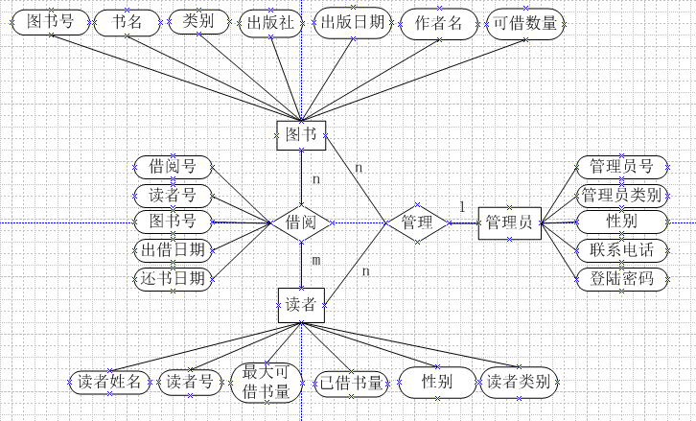

习题**7**

7.1 CC1991报告关于“社会、道德和职业的问题”的主要论述是什么？

答：CC1991报告将“社会、道德和职业的问题”列入计算学科主领域之中，并强调它对计算学科的重要作用和影响。

CC1991报告要求计算专业的学生不但要了解专业，还要了解社会。例如要求学生要了解计算学科的基本文化、社会、法律和道德方面的固有问题；了解计算学科的历史和现状；理解它的历史意义和作用。另外，作为未来的实际工作者，他们还应当具备其他方面的一些能力，如能够回答和评价有关计算机的社会冲击这类严肃问题，并能预测将已知产品投放到给定环境中去将会造成什么样的冲击；知晓软件和硬件的卖方及用户的权益，并树立以这些权益为基础的道德观念；意识到他们各自承担的责任，以及不负这些责任可能产生的后果；另外，他们还必须认识到自身和工具的局限性等。

*7.2 书中为什么多次提到并要求学生了解人所固有能力的局限性，以及工具的局限性？

答：略。

7.3 从硬件来看，计算机的发展经历了哪些阶段？

答：从硬件来看，计算机的发展已经经历了四个阶段。

（1）第一代计算机（1946年~1957年）。第一代计算机利用真空管制造电子元件，利用穿孔卡作为主要的存储介质，体积庞大，重量惊人，耗电量也很大。UNIVAC－I是第一代计算机的代表，它是继ENIAC之后由莫奇利和埃克特再度合作设计的。

（2）第二代计算机（1958年~1964年）。第二代计算机使用了晶体管；与真空管计算机相比，晶体管计算机无论是耗电量还是产生的热能都大大降低，而可靠性和计算能力则大为提高。第二代计算机利用磁芯制造内存，利用磁鼓和磁盘取代穿孔卡作为主要的外部存储设备。此时，出现了高级程序设计语言，如 FORTRAN和COBOL。

（3）第三代计算机（1965年~1971年）。这一代计算机的特征是使用集成电路代替晶体管，使用硅半导体制造存储器，广泛使用微程序技术简化处理机设计，操作系统开始出现。系列化、通用化和标准化是这一时期计算机设计的基本思想。

（4）第四代计算机（1972年至今）。主要特征是采用了大规模（LSI）和超大规模（VLSI）集成电路，使用集成度更高的半导体元件做主存储器。在此期间，微处理器产生并高速发展，个人微型计算机市场迅速扩大。第四代计算机在体系结构方面的发展引人注目，发展了并行处理机、分布式处理机和多处理机等计算机系统。同时巨型、大型、中型和小型机也取得了稳步的进展。计算机发展呈现出网络化和智能化的趋势。

随着第四代计算机向智能化方向发展，最终将导致新一代计算机的出现。新一代计算机的研制是各国计算机界研究的热点，如知识信息处理系统（KIPS）、神经网络计算机、生物计算机等。

7.4 计算机网络的发展经历了哪几个阶段？

答：计算机网络的发展经历了四个阶段。

（1）第一代网络：面向终端的远程联机系统。其特点是：整个系统里只有一台主机，远程终端没有独立的处理能力，它通过通信线路点到点的直接方式或通过专用通信处理机或集中器的间接方式和主机相连，从而构成网络。在前一种连接方式下主机和终端通信的任务由主机来完成；而在后一种方式下该任务则由通信处理机和集中器承担。这种网络主要用于数据处理，远程终端负责数据采集，主机则对采集到的数据进行加工处理，常用于航空自动售票系统、商场的销售管理系统等。

（2）第二代网络：以通信子网为中心的计算机通信网。其特点是：系统中有多台主机（可以带有各自的终端），这些主机之间通过通信线路相互连接。通信子网是网络中纯粹通信的部分，其功能是负责把消息从一台主机传到另一台主机，消息传递采用分组交换技术。这种网络出现在20世纪60年代后期。1969年由美国国防部高级研究计划局建立的阿帕网（ARPANET）就是其典型代表。

（3）第三代网络：遵循国际标准化网络体系结构的计算机网络。其特点是：按照分层的方法设计计算机网络系统。1974年美国IBM公司研制的系统网络体系结构（SNA）就是其早期代表。网络体系结构的出现方便了具有相同体系结构的网络用户之间的互连。但同时其局限性也是显然的。20世纪70年代后期，为了解决不同网络体系结构用户之间难以相互连接的问题，国际标准化组织（ISO）提出了一个试图使各种计算机都能够互连的标准框架，即开放系统互连基本参考模型（OSI）。该模型包括7层：物理层、数据链路层、网络层、传输层、会话层、表示层和应用层。模型中给出了每一层应该完成的功能。20世纪80年代建立的计算机网络多属第三代计算机网络。

（4）第四代网络：宽带综合业务数字网。其特点是：传输数据的多样化和高的传输速度。宽带网络不但能够用于传统数据的传输，而且还可以胜任声音、图像、动画等多媒体数据的传输，数据传输速率可以达到几十到几百Mbit/s，甚至达到几十Gbit/s。第四代网络将可以提供视频点播、电视现场直播、全动画多媒体电子邮件、CD级音乐等网上服务。作为因特网的发源地，美国在第四代计算机网络的筹划和建设上走在了世界的前列。1993年9月美国提出了国家信息基础设施（NII）行动计划（NII又被译为信息高速公路），该文件提出高速信息网是美国国家信息基础结构的5个部分之一，也就是这里所说的宽带综合业务数字网。现在世界各国都竞相研究和制订建设本国“信息高速公路”的计划，以适应世界经济和信息产业的飞速发展。

7.5 因特网是怎样产生的？

答：因特网是由许多计算机网络连成的网络，也即网络的网络。它的产生主要分3个过程。

（1）阿帕网的诞生：1969年，第一个计算机网络——阿帕网诞生，这种计算机网络跨越的地理范围较大，如一个省、一个国家甚至全球，被称为广域网。

（2）以太网的出现：1973年，鲍勃·梅特卡夫（Bob Metcalfe）在施乐（Xerox）公司发明了以太网（Ethernet）。这种计算机网络所跨越的地域较小，如几个办公室、一栋大楼。今天的以太网已成为局域网的代名词。局域网的传输速率高出阿帕网几千倍，成为中小型单位网络建设较理想的选择。

（3）因特网的产生：1973年，美国斯坦福研究院的文特·瑟夫（Virt Cerf）提出了关于计算机网络的一个重要概念——网关（Gateway），这对最终形成TCP/IP（传输控制协议/网际协议）起了决定性的作用，因此他被人们誉为“因特网之父”。1974年5月，文特·瑟夫和鲍勃·卡恩（Bob Kahn）正式发表了传输控制协议（TCP），即后来的TCP/IP两个协议（1978年将TCP中的处理分组路由选择部分分割出来，单独形成一个IP协议）。

7.6 简述我国计算机发展的历程。

答：中国计算机事业最早的拓荒者是华罗庚教授，1952年，华罗庚教授在全国大学院系调整中，在中科院数学所建立了中国第一个电子计算机研究小组，任务就是要设计和研制中国自己的电子计算机。

1956年8月25日，由华罗庚担任主任委员的中国科学院计算技术研究所筹备委员会成立，诞生了我国第一个计算机科学技术研究机构。

1958年8月1日，我国第一台小型电子管通用数字计算机（103型计算机）在中国科学院计算技术研究所研制成功，标志着我国第一台通用数字电子计算机的诞生。1959年9月，我国第一台大型电子管通用数字计算机（104型计算机）在中国科学院计算技术研究所研制成功。1964年4月，我国第一台自行研究、设计、制造的大型电子管通用数字计算机（119型计算机）在中国科学院计算技术研究所研制成功。

1965年6，我国自行研制的第一台大型晶体管通用数字计算机（109乙型计算机）在中国科学院计算技术研究所研制成功。

1973年，由北京大学等单位共同研制了每秒运算100万次的集成电路计算机（150型计算机），并运行了我国自行设计的操作程序。

1983年12月22日，中国第一台每秒钟运算1亿次以上的“银河”巨型计算机，由国防科技大学计算机研究所在长沙研制成功。它填补了国内巨型计算机的空白，标志着中国进入了世界研制巨型计算机的行列。

2004年6月22日，在全球超级计算机TOP500排行榜中，由中国科学院计算技术研究所研制的“曙光4000A”以每秒11万亿次的峰值速度和80610亿次Linpack计算值位列全球第十。随着曙光4000A的推出，中国已经成为继美、日之后第三个跨越了10万亿次计算机研发和应用的国家。

7.7 计算机网络有何社会内涵？

答：计算机网络正在使我们所在的这个世界经历一场巨大的变革，这种变革不但在人们的日常工作和生活中体现出来，而且深刻地反映在社会经济、文化等各个方面。

计算机网络信息的膨胀正在逐步瓦解信息集中控制的现状；与传统的通信方式相比，计算机通信更有利于不同性别、种族、文化和语言的人们之间的交流，更有助于减少交流中的偏见和误解；“网络社会”这一“虚拟的真实（Virtue Reality）” 社会有着自己独特的文化和道德，同时也存在其特有的矛盾和偏见。今天，网络技术飞速发展的事实已经使不同国籍的人们不得不对网络技术对社会政治、经济、文化、军事、国防等领域的影响及其社会意义进行认真的考虑。

网络作为资源共享的手段是史无前例的。以因特网为例，经过几十年的飞速发展，今天因特网已经成为规模空前的信息宝库。许多信息发达国家的人们已经习惯于从因特网上了解他们感兴趣的信息。如今，网络建设的发展已经成为衡量一个社会信息化程度的重要标准。

网络的迅猛发展创造了一个新的空间：电脑空间（Cyberspace）。电脑空间长期以来处于无序状态，如因特网上至今流传着“三无”的说法（无国界、无法律、技术无法管理）。自20世纪90年代以来，随着计算机犯罪（如网上诈骗、发布恶意计算机程序等）和网络侵权事件的增多，人们逐渐认识到，为了让网络长远地造福于社会，就必须规范对网络的访问和使用。这就为各国政府、学术界和法律界提出了挑战，现在各国面临的一个难题就是如何制订和完善网络法规。具体地说，就是如何在电脑空间里保护公民的隐私，如何规范网络言论，如何保护电子知识产权，如何保障网络安全等等。

此外，网络对社会的另一个重要影响就是促使世界各国在面临网络新技术为社会带来的共同挑战时，重新认识开展国际合作的重要性。

7.8 为什么在一些国家要限制对因特网的访问？如何从技术上实现对用户使用因特网的控制？

答：自20世纪90年代以来，随着计算机犯罪（如网上诈骗、发布恶意计算机程序等）和网络侵权事件的增多，人们逐渐认识到，为了让网络长远地造福于社会，就必须规范对网络的访问和使用。这就为各国政府、学术界和法律界提出了挑战，现在各国面临的一个难题就是如何制订和完善网络法规。具体地说，就是如何在电脑空间里保护公民的隐私，如何规范网络言论，如何保护电子知识产权，如何保障网络安全等等。尽管使用因特网是不受控制的，但由此造成的负面效应却不容忽视。因特网上的资料和信息并不是对所有人都适合的，这一点已经成为人们的共识。为了保证网络资源的合理使用，世界上许多国家和机构都制订了相应的政策和法规。

从技术上对用户使用因特网实施控制可以用两种方法来实现。一种是使用代理服务器的技术。代理服务器位于网络防火墙上，代理服务器收到用户请求的时候，就检查其请求的Web页地址是否在受控列表中，如果不在就向因特网发送该请求，否则拒绝请求，这是一种根据地址进行访问控制的方法，微软开发的I－Gear使用的就是这种方法。还有一种基于信息内容的控制技术，即从技术角度控制和过滤违法与有害信息。它主要是对每一个网页的内容进行分类，并根据内容特性加上标签，同时由计算机软件对网页的标签进行监测，以限制对特定内容网页的检索。如互联网内容选择平台（Platform for Internet Content Selection，PICS）就是这一类的技术。

7.9 结合国内外情况，分析当前计算领域中存在的性别问题。

答：从世界范围来看，从事计算机科学的研究及从事IT等行业的女性所占的比例显然大大低于男性，这不仅仅是男女之间生理的差异带来的问题，更主要包括文化、经济等深层的社会环境造成的影响。在我国，虽然当前女性的就业率位居世界榜首，但与发达国家相比，我国女性从事以体力劳动为主的产业的比重较高，而从事信息和服务部门的比重甚低。当然，这种因性别问题造成的就业差别将随着数字化时代的到来而逐步淡化。20世纪80年代以来，计算机信息与网络技术的迅速发展及广泛应用，给女性的职业选择带来了新的契机，同时也为女性平等、独立地步入国际社会创造了良好的条件。21世纪，女性可以通过计算机网络从事网上编辑、美术设计、广告设计、会计、教师等多种职业。与此同时，互联网改变了现实社会中人与人之间的关系，它突破了现实生活中地域、人的社会地位、职业以及性别等的差异，意味着个体间的真正平等。在这一变化中，女性可通过互联网以个人身份加入国际社会，扩大视野，创造更多、更自由的发展空间。

网络时代的另一性别问题是女性涉及网络的人数远远低于男性。据一些网络调查表明，在我国，女性互联网用户大大低于男性，除去女性在家庭中的地位、受教育程度以及男女之间在兴趣培养方面的差异等因素外，更主要的原因之一是网络空间的复杂性、易变性，使女性在网络中常常容易被骚扰、被欺骗，以及在网络上遇到的色情问题等等。使女性远离网络的另一原因还包括女性的网络素养问题，即对信息的判断能力及创造和传播能力。

7.10 什么是道德选择，它包括哪些步骤？试用算法流程图的方式描述这些步骤，或用Raptor编制一个进行道德选择的程序。

答：道德选择是指在处理与道德相关的事务时以道德原则（Ethical Principles）为根据，以与道德原则一致为标准对可能的道德观点进行选择的过程。

道德选择一般包括以下步骤：

（1）确定所面临的问题：尽量搜集更多的信息以帮助自己对当前问题有一个清晰的认识，包括问题的性质、已有的事实、前提和假设等；

（2）利用现有的道德准则，检查该问题的适用性，如果适用则采取行动进行解决；如果问题比较复杂，解决方案尚不明确，则继续下面的步骤；

（3）从不同的角度认识所面临的难题的性质，包括确定特定情况下适用的道德原则，并对相互之间可能发生冲突的道德原则进行权衡；

（4）形成解决问题的候选方案；

（5）对候选方案进行评价，考虑所有候选方案的潜在道德后果，作出最为有利的选择；

（6）实施所选方案；

（7）对实施的结果进行检查和评价。

7.11 职业化的本质是什么？

答：“职业化”是从业人员、职业团体及其服务对象（即公众）之间的三方关系准则；该准则是从事某一职业，并得以生存和发展的必要条件。该准则隐含地为从业人员、职业团体（由雇主作为代表）和公众（或社会）拟订了一个三方协议，协议中规定的各方的需求、期望和责任就构成了职业化的基本内涵。如从业人员希望职业团体能够抵制来自社会的不合理要求，能够对职业目标、指导方针和技能要求不断进行检查、评价和更新，从而保持该职业的吸引力；反过来，职业团体也对从业人员提出了要求，要求从业人员具有与职业理想相称的价值观念，具有足够的、完成规定服务所要求的知识和技能；类似地，社会对职业团体以及职业团体对社会都具有一定的期望和需求。任何领域提供的任何一项专业服务都应该达到三方的满意，至少能够使三方彼此接受对方。

“职业化”是一个适用于所有职业的一个总的原则性协议，但具体到某一个行业时，还应考虑其自身特殊的要求，如在广播行业里，公众要求广播公司和广播人员公正地报道新闻事件，广播公司则对广播人员的语言有特别的要求。

7.12 软件工程师应具备哪些基本的伦理规范？

答：软件工程师应该坚持下列8个方面的伦理规范。

（1）公众。从职业角色来说，软件工程师应当始终关注公众的利益，按照与公众的安全、健康和幸福相一致的方式发挥作用。

（2）客户和雇主。软件工程师应当有一个认知，了解什么是其客户和雇主的最大利益。他们应该总是以职业的方式担当他们的客户或雇主的忠实代理人和委托人。

（3）产品。软件工程师应当尽可能地确保他们开发的软件对于公众、雇主、客户以及用户是有用的，在质量上是可接受的，在时间上要按期完成并且费用合理，同时没有错误。

（4）判断。软件工程师应当完全坚持自己独立自主的专业判断并维护其判断的声誉。

（5）管理。软件工程的管理者和领导应当通过规范的方法赞成和促进软件管理的发展与维护，并鼓励他们所领导的人员履行个人和集体的义务。

（6）职业。软件工程师应该提高他们职业的正直性和声誉，并与公众的兴趣保持一致。

（7）同事。软件工程师应该公平合理地对待他们的同事，并应该采取积极的步骤支持社团的活动。

（8）自身。软件工程师应当在他们的整个职业生涯中，积极参与有关伦理规范的学习，努力提高从事自己的职业所应该具有的能力，以推进职业规范的发展。

7.13 如何解决软件开发过程中出现的冲突？

答：在软件开发的过程中，软件工程师及工程管理人员不可避免地会在某些与工程相关的事务上产生冲突。为了减少和妥善地处理这些冲突，软件工程师和工程管理人员就应该以某种符合道德的方式行事。如下是IEEE道德规范委员会提出的9条指导方针。

（1）确立清晰的技术基础：尽量弄清事实，充分理解技术上的不同观点，而且一旦证实对方的观点是正确的，就要毫不犹豫地接受。

（2）使自己的观点具有较高的职业水准，尽量使其客观和不带有个人感情色彩，避免涉及无关的事务和感情冲动。

（3）及早发现问题，尽量在最低层的管理部门解决问题。

（4）在因为某事务而决定单干之前，要确保该事务足够重要，值得为此冒险。

（5）利用组织的争端裁决机制解决问题。

（6）保留记录，收集文件：当认识到自己处境严峻的时候，应着手制作日志，记录自己采取的每一项措施及其时间，并备份重要文件，防止突发事件。

（7）辞职：当在组织内无法化解冲突的时候，要考虑自己是去还是留。选择辞职既有好处也有缺点，作出决定之前要慎重考虑。

（8）匿名：工程师在认识到组织内部存在严重危害，而且公开提请组织的注意可能会招致有关人员超出其限度的强烈反应时，对该问题的反映可以考虑采用匿名报告的形式。

（9）外部介入：组织内部化解冲突的努力失败后，如果工程人员决定让外界人员或机构介入该事件，那么不管他是否决定辞职，都必须认真考虑让谁介入。可能的选择有：执法机关、政府官员、立法人员或公共利益组织等。

7.14 什么是检举？检举有哪4种类型？

答：检举是指公司雇员、组织成员或其他社会成员对欺诈、辱骂、虐待等不正当行为向特定对象进行揭发举报或向社会公开曝光的行为。

检举可分为以下四种类型：

（1）个人检举。指针对某个人而不是针对某个组织或系统的不正当行为进行的检举。

（2）内部检举。是指针对出现在一个组织或系统内部的不正当行为进行的检举。

（3）外部检举。当事态过于严重，检举者从组织内部得不到令人满意的答复时，他就不得不将事情告知组织以外的人。

（4）政府检举。指政府工作人员向管理性或调查性机构对其所在部门发生的不道德行为进行的检举。

7.15 职业人员关注的检举是什么，为什么这样关注？

答：职业人员所关注的检举行为应该具有以下特点：

（1）检举的目的是出于道德原因，如盈利性公司的员工希望生产安全的产品；

（2）检举的内容的是一些产品和操作方面的情况，如设计错误、使用劣等材料、违规操作或者低于生产工艺标准等；

（3）所检举的行为极有可能对社会公众、公司员工以及产品的使用者造成严重的危害。

将注意力放在以上行为之内的主要原因是：

（1）检举合理化的条件是随着事件情况不同而变化的；

（2）经济损失与身体伤害有巨大的差别，对于不道德操作方式产生的经济损失和身体伤害这两种案例的处理方式是不同的；

（3）内部检举和个人检举都会给公司带来问题，但这些行为和问题大都被限制在公司内部；外部检举和非个人检举都是与公众相关的行为，因为此时受到伤害的是公众而非公司；

（4）所考虑的导致检举行为的动机出自于道德，至于那些出于复仇心理或其他原因的检举行为不在我们的讨论范围之内。

7.16 在什么情况下员工能够检举公司，在什么情况下不能？试用算法流程图的方式描述有效检举的步骤，或用Raptor编制一个职业化的员工是否应该检举公司的程序。

答：对公司来说，任何检举行为都是不忠实和不服从的表现，可能会给公司带来负面影响或将公司牵涉到某项调查之中。在下面列出的五项条件中，如果满足前三项，则检举行为是公正的；若该检举同时还满足后两项附加条件，那么该行为就是义不容辞的道德义务。

（1）公司的产品或政策将会给公司员工或公众造成严重、巨大的伤害，无论受害人是使用者还是旁观者或其他人员。

（2）一旦员工确定某种产品可能会给使用者或公众造成严重危害，应向其直接领导报告，使其了解自己的意见；否则，该员工的检举行为就不是完全公正的。

（3）若员工的上级领导没有对员工的报告作出积极地反应，员工应该尽一切可能通过公司内部程序在公司内部解决问题。

（4）检举人必须有令人信服的确凿证据，能说服一个理智、公正的观察员相信他对事情的估计是正确的，公司的产品、法令或政策确实会给公众或顾客造成严重的伤害或带来巨大威胁。

（5）员工必须有充分的理由相信，一旦将问题公之于众后，产品会进行改进；而且员工应有绝对把握，值得为此冒险。

若有了前三个条件，公司还没有采取措施防止危害发生，员工则已经履行了对公司应尽的义务，这时，就有充足的理由对外检举公司产品可能造成的危害。

若员工不顾自己是否确信估计的正确性，不顾领导和同事的意见，不通过公司内部机制而直接进行检举。由于检举可能会对公司产生严重的后果，这时，就需要后两个附加条件起作用。

7.17 什么是计算中的“可接受使用”政策？

答：“可接受使用”政策通常是指计算机或网络资源提供者制订的共享资源使用规则，该规则明确资源提供者和用户各自的责任和义务，指出什么样的行为是可接受的，什么样的行为是不可接受的。接受“可接受使用”政策中规定的条款往往是用户获得共享资源使用权的前提条件。

“可接受使用”政策是资源服务提供者为维持其服务、保证其服务用于所期望的目的、保护大多数用户及自身的利益不受损害而制订的。一般来讲，所制订的政策必须与有关的国家法律或组织规章制度相一致。

7.18 以“Therac-25事件”为例，简述系统设计中存在的软件风险及其影响。

答：Therac-25是加拿大原子能公司和一家法国公司联合开发的一种医疗设备，它产生的高能光束或电子流能够杀死人体毒瘤而不会伤害毒瘤附近健康的人体组织。在Therac-25中，软件部分是系统控制机制必要的组成部分，保证系统安全运转的功能更多地依赖于软件。Therac-25系统有X模式和E模式两种工作模式。在X模式下机器产生25MeV的X光束，在E模式下则产生各种能量级别的电子流；由于前者的能量非常高，所以必须经过一个厚厚的钨防护罩之后才能够与病人发生病变的人体组织相接触。模式的选择由操作员从终端上输入的数据决定。

Therac-25于1982年正式投入生产和使用；在1985年6月到1987年1月不到两年的时间里，因该设备引发了6起由于电子流或X光束的过量使用造成的医疗事故，造成了4人死亡，2人重伤的严重后果。在事故中，操作员在终端上输入错误的控制数据“X”后随即对此进行了纠正；但就在纠正输入数据的操作结束时，系统发出错误信息，操作员不得不重新启动计算机；然而就在这段时间里，躺在手术台上接受治疗的病人一直接受着过量的X光束的照射，结果造成严重伤害甚至死亡。

事后的调查表明，Therac-25系统中使用的软件有一部分直接来自为前两代产品开发的软件，整个软件系统并没有经过充分的测试。而1983年5月AECL所做的Therac-25安全分析报告中，有关系统安全分析只考虑了系统硬件（不包括计算机）的因素，并没有把计算机故障所造成的安全隐患考虑在内。

Therac-25作为医疗加速器设备历史上最为严重的辐射事故之一，给人们以深刻的启示：软件设计的不当很可能对系统的安全性造成巨大隐患，甚至危及人的生命。因此，在开发应用系统，尤其是安全至上的应用系统时，必须充分地考虑当系统出现故障时，怎样才能将危害降至最低。

7.19 什么是软件测试？软件测试的目标是什么？软件测试的原则是什么？

答：软件测试是指以手工或自动方式，对软件是否满足特定的需求进行验证或者识别软件的实际运行结果与期望值之间的不同，从而对系统或系统部件进行评价。软件测试是发现软件缺陷、保证软件质量的主要手段。

软件测试的目标体现在以下三个层面：（1）测试是一个程序的执行过程，其目标是发现错误；（2）一个好的测试用例能够发现至今尚未察觉的错误；（3）一个成功的测试则是发现至今尚未察觉的错误的测试。

软件测试的原则包括：（1）程序员或程序设计机构不应测试由其自己设计的程序；（2）测试用例设计中，不仅要有确定的输入数据，而且要有确定预期输出的详尽数据；（3）测试用例的设计不仅要有合理的输入数据，还要有不合理的输入数据；（4）除了检查程序是否做完了它应做的事之外，还要检查它是否做了不应做的事；（5）保留全部测试用例，并作为软件的组成部分之一；（6）程序中存在错误的概率与在该段程序中已发现的错误数成比例。

7.20 阐述软件的正确性、可靠性和安全性之间的不同。

答：软件的正确性是指程序满足其规格说明和完成用户任务目标的程度；对正确性的评价准则包括可跟踪性、完整性和一致性。

软件的可靠性是指程序在要求的精度下，能够完成其规定功能的期望程度；对可靠性的评价准则包括容错性、准确性、一致性、模块性和简洁性。

软件的安全性是指控制或保护程序和数据机制的有效性，比如对于合理的输入系统能否给出正确的结果，以及对于不合理的输入程序能否予以拒绝等。软件的安全性是对软件的完备性进行评价的准则之一。

7.21 软件重用中包括哪些隐藏的问题？

答：软件重用还对软件开发的各个阶段提出了新的要求和新的问题。比如，在基于部件的软件开发中，为了保证软件重用部件能够成功地运用在新的应用环境中，重用部件开发者必须考虑到以下几个问题：重用部件在新的特定的环境中能否合理地发挥作用？根据是什么？对重用部件的测试是否充分考虑了可能出现的各种不同情形？设计的时候是否考虑了各种可能环境下部件的有效性、可靠性、健壮性以及可维护性？

7.22 什么是风险管理？在风险管理中如何进行风险评定？

答：风险管理（Risk Management）一词最初是由美国的肖伯纳博士于1930年提出的，至今还没有一个统一的概念。Karl E. Wiegers在Know Your Enemy: Software Risk Management 一文中给出的解释是：风险管理就是使用适当的工具和方法把风险限制在可以接受的限度内。台湾的袁宗慰把风险管理定义为：在对风险的不确定性及可能性等因素进行考察、预测、收集、分析的基础上，制定出包括识别风险、衡量风险、积极管理风险、有效处置风险及妥善处理风险所致损失等一整套系统而科学的管理方法。尽管定义的细节不尽相同，但风险管理的目的却是一致的，即以一定的风险处理成本达到对风险的有效控制和处理。

风险评定是风险管理的核心和出发点，包括风险识别、风险分析、风险优先级评定等三方面的内容。风险评定的主要方法有：失败模型和效果分析法、危险和可操作性能（HAZOP）评定法、历史分析法、认为错误分析法、概率风险评定法和树分析法。

7.23 什么是团队？什么是团队合作？

答：团队是为了共同目标而进行合作的两个人以上的集合。团队合作就是利用团队之间的彼此了解和个人特长，发挥自我优势，在团队中一起通过责任、奉献和知识共享，通过成员的共同努力产生积极的作用，使团队的绩效水平远大于个体成员绩效的总和。

7.24 团队与群体的区别是什么？

答：团队属于群体的概念范畴，而又不同于一般的群体。一个群体是不是一个团队，是有一定的判断标准的。群体中不一定需要积极的协同力量，群体的总体绩效也不一定大于个人绩效之和；而团队是为了共同目标而进行合作的两个人以上的集合。在群体中，责任常常由个人承担，每个人的职责很明确；而在团队中，个体责任与共同的责任同时存在，甚至更多的时候是共同责任。

7.25 工作关系和团队关系如何区别？

答：工作关系是以完成各自的工作为目标而产生的关系，工作组成员之间存在一定的等级关系，下级只是因为工作的职位原因才服从上级。在这样的模式下，一般管理层和员工之间由于没有共同的目标，他们之间的关系是中性或者消极的。

团队关系是建立大家共同要实现的业绩目标基础之上的，大家为了共同的业绩利益一起工作而产生的一种关系。在这种工作关系下，管理层和员工之间能融洽的合作，不会因为个人利益而产生冲突，他们之间的关系是积极的。

7.26 团队的目的是什么？

答：团队的目的是为了业绩，剩下的工作就是围绕这个目的而展开。

7.27 团队最重要的特征是什么？

答：团队最重要的特征是它的运作机制。

在团队建设中，不少人强调：团结、归属感是团队的重要特征。实际却并非如此，当工作组强调业绩标准而非所谓的团结和归属感的时候，它不仅能取得显著的业绩，而且因为共同的切身利益，团队个人之间，往往会更加彼此尊重，并最终促进各自的友谊。

7.28 为什么说团队机制的建立所遵循的基本原则是一个非常重要的问题？

答：“机制”是建立在基本原则基础上的，欲从这些准则的实施中有所获益就必须恪守基本原则。比如如果想减肥，就必须坚持“少吃、吃得科学、加强锻炼”这三条原则，少其中一条减肥计划就难以成功。团队机制就是这样的约束机制。

7.29 提高团队业绩的常用方法是什么？

答：提高团队业绩需要以成果描述为目标，界定成功的具体成果。其中的工作成果指的是努力的结果、成效、最终产品或行动产生的影响，它们应该是清晰可见、实实在在、并且可以用多种方式去衡量的。对工作成果的描述必须满足SMART标准，即具体的、可测量的、目标远大可以实现的、现实的、时限的。

7.30 试举5个以成果为目标进行描述的例子。

答：（1）第二季度公司要赢得至少5个新客户。（2）月底前，完成新软件许可权的审批工作。等等。

7.31 在团队激励中，如何用物质奖励强化整体绩效目标？

答：在团队中激励中，管理人员应该考虑以团队为基础来进行绩效评估和利润分享，将团队成员的物质奖励与集体绩效挂钩。

将物质奖励与整个团队的绩效目标挂钩，可以把团队共同的目标转变为具体的、可衡量的、现实可行的绩效目标，从而提高团队的合作水平，减少恶性冲突，达到明确团队共同目标的作用。物质奖励为基础的总目标在很大程度上可以转移团队的视线，它起着充当整个团队的“导航系统”的作用，在团队这条大船上，即使每个人站的位置不一样，也能保证用力的方向与目的地是协调一致的。正是这种激励方式，成为各属员协调的基点和各自能力的衔接点，从而使他们达成“轻小我目标，重大我目标”的共识，整个团队自然形成“求大同，存小异”的格局。

7.32 在团队激励中，如何用精神激励推动个体目标实现？

答：在团队激励中，可以从以下几个方面用精神激励推动个体目标实现：（1）尽量让团队成员做自己感兴趣的事；（2）让沟通畅通无阻；（3）通过参与决策获得凝聚力；（4）通过授权使员工有成就感；（5）给员提供工学习和成长的机会。

7.33 为什么说有效的沟通是建立高效团队的前提？

答：一个团队仅有少说多做是不够的，要进行充分的沟通，在沟通的基础上明确各自的任务和职责，然后进行分工协作，才能把大家的力量形成合力。否则，团员只管低头拉车，各走各路，永远不会也能形成合力，也就无所谓效益和业绩了，甚至会造成反作用。

团队没有交流沟通，就不可能达成共识；没有共识，就不能协调一致，就不可能协调一致，就可能有默契；没有默契，就不能发挥团队的绩效，就失去了建立团队的基础，所以有效的沟通是建立高效团队的前提。

7.34 团队会遇到什么样的困境，这些困境是怎么造成的？如何摆脱？

答：对团队可能会遇到的困境、造成这些困境的原因、以及相应的解决方法阐述如下。

（1）目标不明确。

（2）错误态度。我们需要采取的普遍态度应该是在失败的时候不要指责某一两个成员，因为所有人都参与了工作。如果不采取这种态度，团队需要的责任感、集体工作成果和变更领导职责就不会产生，团队就陷入僵局或无所作为。

（3）技能缺乏。一个团队面对的挑战的最大优势就是它有能力集中所有的成员的多种技能和智慧，完成单凭个人努力所无法完成的任务。当团队缺乏所需的工作技能时，问题就会出现。换而言之，成员资格更多取决于岗位需要而不是个人技能。除非团队的工作方式能够另外提供工作技能，否则，问题不能有效地解决。例如，要打入韩国的速食品市场的营销计划，需要一个了解韩国口味的成员。

（4）成员资格变更。通常团队运行几个月后其成员资格会发生变化。每当有新成员加入团队，其他成员领导和发起人就应该一道努力使新成员融入到团队中。在某种意义上来讲，这相当于再次重建团队，因为新老成员应该对工作方法达成一致，内部统一，协调职责。

（5）时间压力。时间是寻求业绩的团队的敌人，尤其是对于那些还不具备工作技能、成员还不太熟悉工作机制的团队来说。形成业绩目标，以结果描述的目标和工作方法需要建立在全体成员具有同等职能水平基础上，这比建立单一领导制花费的时间要多。形成团队所耗费的时间更多，这也是使团队陷入僵局的一个原因。

（6）缺乏原则和责任感。团队的业绩更大程度上决定于原则和责任感，而不是所谓的责权分配和通力合作。

无论团队的任务如何变化，团队的六项原则都要始终严格遵守。忽视六条中的任何一条，都会困扰团队，甚至使团队瘫痪。长期陷入僵局的团队会丧失信心和责任感；他们可能放弃原则低效运转。因此，让成员认识到陷入僵局的可能性和为什么陷入僵局非常重要，一旦有了这种认识，成员往往可以攻克难题，至少比以前表现更好。当一个陷入僵局的团队自己无法摆脱困境的时候，则需要外界的干预。若这两种方法都无效，那么，就要考虑彻底重组或解散团队。

7.35 为什么要对创造性构思加以鼓励和奖赏？

答：构思是一切知识产权的起点，是一切创新和创造作品萌芽的种子。人类正因为具有提出无穷无尽构思的能力，才独一无二。构思成就了人类的今天，也是人类未来繁荣和发展所必需的。然而，人们通常却把这一特殊能力视为理所当然，不太在意自己生活所依赖的有多少是他人构思的成果，比如节省力气的发明、赏心悦目的外观设计、挽救生命的技术等等。正因为如此，才必须创造环境，对创造性构思加以鼓励和奖赏。

7.36 什么是知识产权？它的特点是什么？专利所有人有哪些权利？

答：知识产权通常是指各国法律所赋予智力劳动成果的创造人对其创造性的智力劳动成果所享有的专有权利。

知识产权具有以下特点：（1）知识产权专有性，即独占性或垄断性；（2）知识产权地域性，即只在所确认和保护的地域内有效；（3）知识产权时间性，只在规定期限保护。

专利所有人有权禁止第三方在未经其同意的情况下，制造和使用，以及提供和出售该专利，甚至还可以禁止该专利产品（含采用该专利生产的产品）的进口。

7.37 知识产权与其他产权的相同点和不同点在哪里？

答：知识产权和不动产和动产的主要共同点在于，都受国家法律的保护，都具有价值和使用价值，都可以进行买卖、赠予和使用。

知识产权与其他形式的产权的主要区别在于：知识产权是无形的，即无法以其本身具体的形体来加以定义或辨识，它必须以某种可辨识的方式加以表达才能予以保护。

7.38 什么是著作权、商标、专利、集成电路布图设计和商业秘密？

答：著作权又称版权，它是法律赋予作者或其他著作权人因创作或合法拥有文学、艺术和自然科学、社会科学、工程技术等作品而享有的各项权利的总称。

商标是能够将一个企业的商品或服务区别于另一个企业的商品或服务的符号或符号组合的标志；这些符号可以是个人姓名、字母、数字、图形要素、颜色以及上述符号的组合。

专利是对发明授予的一种专有权利。专利适用于所有技术领域中的任何发明，不论它是产品还是方法，只要它具有新颖性、创造性和实用性。

集成电路布图设计是指集成电路中至少有一个是有源元件的两个以上元件和部分或者全部互连线路的三维配置，或者为制造集成电路而准备的上述三维配置。

商业秘密是指不为公众所知悉、能为权利人带来经济利益，具有实用性，并经权利人采取保密措施的技术信息和经营信息。

7.39 简述数字千年版权法和TEACH法案。

答：1998年10月8日美国国会通过了数字千年版权法案（Digital Millennium Copyright Act，DMCA），该法案是自1976年以来，对美国版权法做的一次最重要的修改和补充，它为数字市场制定了一定的游戏规则，对数字产品进行了非常严格的保护，但也引起国际上的争议，实施上也遇到了一定的困难。

2002年10月3日，美国国会通过了关于远程教育的新法律TEACH法案。TEACH法案是在保护具有知识产权的著作和允许远程教育中教育者使用这些材料之间的一种折衷。该法案允许老师、图书管理员以及其他教育工作者可以在不用提前获得版权所有人允许的情况下在数字教室使用有版权的著作。

7.40 简要分析隐私权在国内外的法律基础。

答：在保护隐私安全方面，目前世界上可供利用和借鉴的政策法规有：《世界知识产权组织版权条约》（1996年）、美国《知识产权与国家信息基础设施白皮书》（1995年）、美国《个人隐私权和国家信息基础设施白皮书》（1995年）、欧盟《欧盟隐私保护指令》（1998年）、加拿大的《隐私权法》（1983年）等。

从总体上说，我国目前还没有专门针对个人隐私保护的法律。在已有的法律法规中，涉及到隐私保护的有以下规定。

我国《宪法》第38条、第39条和第40条分别规定：中华人民共和国公民的人格尊严不受侵犯，禁止用任何方式对公民进行非法侮辱、诽谤和诬告陷害。中华人民共和国的公民住宅不受侵犯，禁止非法搜查或者非法侵入公民的住宅。中华人民共和国的通信自由和通信秘密受法律的保护，除因国家安全或者追究刑事犯罪的需要，公安机关或者检察机关依照法律规定的程序对通信进行检查外，任何组织或者个人不得以任何理由侵犯公民的通信自由和通信秘密。

《民法通则》第100条和第101条规定：公民享有肖像权，未经本人同意，不得以获利为目的使用公民的肖像，公民、法人享有名誉权，公民的人格尊严受到法律保护，禁止用侮辱、诽谤等方式损害公民、法人的名誉。

在宪法原则的指导下，我国刑法、民事诉讼法、刑事诉讼法和其他一些行政法律法规分别对公民的隐私权保护作出了具体的规定，如刑事诉讼法第112条规定：人民法院审理第一审案件应当公开进行，但是有关国家秘密或者个人隐私的案件不公开审理。

目前，我国出台的有关法律法规也涉及到计算机网络和电子商务等中的隐私权保护，如《计算机信息网络国际联网安全保护管理办法》第7条规定：用户的通信自由和通信秘密受法律保护。任何单位和个人不得违反法律规定，利用国际联网侵犯用户的通信自由和通信秘密。《计算机信息网络国际联网管理暂行规定实施办法》第18条规定：用户应当服从接入单位的管理，遵守用户守则；不得擅自进入未经许可的计算机学校，篡改他人信息；不得在网络上散发恶意信息，冒用他人名义发出信息，侵犯他人隐私；不得制造传播计算机病毒及从事其他侵犯网络和他人合法权益的活动。

7.41 简述基于Web的隐私保护技术。

答：基于Web的隐私保护技术主要有防火墙、数据加密技术、匿名技术、P3P技术，以及Cookies管理等五种类型。

防火墙是一个位于计算机和它所连接的网络之间的软件。防火墙具有很好的保护作用，入侵者必须首先穿越防火墙的安全防线，才能接触目标计算机。流入流出计算机的所有网络通信均要经过此防火墙，防火墙对流经它的网络通信进行扫描，这样能够过滤掉一些攻击，以免其在目标计算机上被执行，从而可以防止特洛依木马、黑客程序等窃取客户机上的个人隐私信息，也可以屏蔽某些IP地址的访问。

数据加密技术是提高信息系统及数据的安全性和保密性, 防止秘密数据被外部破析所采用的主要技术手段之一。按作用不同, 数据加密技术主要分为数据传输、数据存储、数据完整性的鉴别以及密钥管理技术等。

匿名技术是指通过代理或其他方式为用户提供匿名访问和使用的因特网的能力，使用户在访问和使用因特网的时候隐藏其身份和属于个人的信息，从而保护用户的隐私。其中，利用中间代理来隐匿用户的身份是一种广泛使用的技术，主要包括：基于代理服务器的匿名技术（Proxy －based Anonymizers），基于路由的匿名技术（Routing－based Anonymizers）和基于洋葱路由的匿名技术（Onion Routing－based Ano2nymizers）等匿名技术。

P3P（Platform for Privacy Preferences）技术使Web站点能够以一种标准的机器可读的XML格式描述其隐私政策,包括描述隐私信息收集、存储和使用的词汇的语法和语义。Web用户可用APPEL（A P3P Preference Exchange Lan2guage）定义自己的隐私偏好规则,基于这一规则,用户Agent可自动或半自动地决定是否接受Web站点的隐私政策。因此，P3P提高了用户对个人隐私性信息的控制权。用户在P3P提供的个人隐私保护策略下，能够清晰地明白网站对自己隐私信息做何种处理，并且P3P向用户提供了个人隐私信息在保护性上的可操作性。

Cookie是Web服务器保存在用户硬盘上的一段文本，它允许一个Web站点在用户的电脑上保存信息并且随后再取回它。使用Cookie 可以方便Web站点为不同用户定置信息，实现个性化的服务，同时解决HTTP协议有关用户身份验证的一些问题。但是，使用Cookie技术，当用户在浏览Web站点时，不论是否愿意，用户的每一个操作都有可能被记录下来，在毫无防备的情况下，用户正在浏览的网站地址、使用的计算机的软硬件配置，甚至用户的名字、电子邮件地址都有可能被收集并转手出售。随着互联网的商业化发展，该问题越来越严重，个人隐私的泄露所带来的并不单纯是一些垃圾邮件，一旦个人资料被滥用，以及信用卡密码被盗，造成的后果不堪设想。因此，需要依靠Cookie 管理技术，在客户机上安装Cookie 管理软件和使用Cookie隐私设置。

7.42 在IE浏览器上设置Cookie，为自己建立一个相对安全的互联网浏览环境。

答：在IE浏览器“工具”菜单上，依次进入“Internet选项”和“隐私”选项卡后进行相关设置。

7.43 我国刑法认定的计算机犯罪有哪几类？

答：我国刑法认定的几类计算机犯罪包括：

（1）违反国家规定，侵入国家事务、国防建设、尖端科学技术领域的计算机信息系统的行为；

（2）违反国家规定，对计算机信息系统功能进行删除、修改、增加、干扰造成计算机信息系统不能正常运行，后果严重的行为；

（3）违反国家规定，对计算机信息系统中存储、处理或者传输的数据和应用程序进行删除、修改、增加的操作，后果严重的；

（4）故意制作、传播计算机病毒等破坏性程序，影响计算机系统正常运行，后果严重的行为。

7.44 什么是黑客行为？

答：Cracking 和Hacking都被翻译成“黑客行为”，但二者是有区别的。Cracking是指闯入计算机系统的行为。Cracker指在未经授权的情况下闯入计算机系统并以使用、备份、修改或破坏系统数据/信息为目的的人，媒体又称之为“坏客”或“解密高手”。Hacking的原意是指勇于探索、勇于创新、追求精湛完美的技艺的工作作风。Hacker最初是指在美国大学计算团体中，以创造性地克服其所感兴趣领域，即程序设计或电气工程领域的局限和不足为乐的人。根据有关资料，现在常常在4种意义上使用该词：

（1）指熟知一系列程序设计接口，不用花太多的精力就能够编写出新奇有用软件的人。

（2）指试图非法闯入或恶意破坏程序、系统或网络安全的人。软件开发群体中很多人希望媒体在该意义下使用Cracker而不是Hacker。在这种意义下的黑客常常被称为“黑帽子黑客”。

（3）指试图闯入系统或者网络以便帮助系统所有者能够认识其系统或网络安全缺陷的人。这种人常常被称为“白帽子黑客”，他们中的许多人都受雇于计算机安全公司，他们的行为是完全合法的。其中不少人是从“黑帽子黑客”转化而来。

（4）指通过其所掌握的知识或用反复实验的方法修改软件从而改变软件功能的人，他们对软件所做的改变通常是有益的。由此可见，Cracker意味着恶意破坏和犯罪，而Hacker常常意味着能力，而确切的意义则要根据具体的情况而定。

7.45 恶意计算机程序包括哪几种？

答：恶意程序通常是指带有攻击意图所编写的一段程序。这些威胁可以分成两个类别:需要宿主程序的威胁和彼此独立的威胁。前者一般为不能独立于实际的应用程序、实用程序或系统程序的程序片段，包括：后门（Backdoor，有时也称陷门Trapdoor）、逻辑炸弹(Logic Bomb)、特洛伊木马(Trojan Horse)、病毒(Virus)；后者是可以被操作系统调度和运行的自包含程序，如：细菌(bacteria)、蠕虫(Worm)等等。

7.46 什么是拒绝服务攻击？什么是分布式的拒绝服务攻击？

答：拒绝服务（Denial-of-Service，简称DoS）攻击是一种常见的网络攻击方式，其基本特征是：攻击者通过某种手段，如发送虚假数据或恶意程序等剥夺网络用户享有的正常服务。DoS攻击常见的形式有：缓冲区溢出攻击，如向一个特定的服务器发送大量的垃圾邮件耗尽其邮件服务器的资源，使合法的邮件用户不能得到应有的服务；扰乱正常TCP/IP通信的SYN攻击和Teardrop攻击；向目标主机发送哄骗Ping命令的Smurf攻击等。

“分布式的拒绝服务”攻击（DDoS）是在传统的DoS攻击基础之上产生的一类攻击方式，采用了分布协作的方式，从而更容易在攻击者的控制下对目标进行大规模的侵犯。

7.47 如何防止计算机犯罪？

答：一般来说，防范计算机犯罪有以下几种策略：

（1）加强教育，提高计算机安全意识，预防计算机犯罪。一方面，社会和计算机应用部门要提高对计算机安全和计算机犯罪的认识，从而加强管理，减少犯罪分子的可乘之机；另一方面，从一些计算机犯罪的案例中看到，不少人，特别是青少年常常出于好奇和逞强而在无意中触犯了法律。应对这部分人进行计算机犯罪教育，提高其对行为后果的认识，预防犯罪的发生。

（2）健全惩治计算机犯罪的法律体系。健全的法律体系一方面使处罚计算机犯罪有法可依，另一方面能够对各种计算机犯罪分子起到一定的威慑作用。

（3）发展先进的计算机安全技术，保障信息安全。比如使用防火墙、身份认证、数据加密、数字签名和安全监控技术、防范电磁辐射泄密等。

（4）实施严格的安全管理。计算机应用部门要建立适当的信息安全管理办法，确立计算机安全使用规则，明确用户和管理人员职责；加强部门内部管理，建立审计和跟踪体系。

7.48 为什么说，在步入社会的最初几年，毕业生面临的最大挑战往往不是专业知识方面的，而是社会与职业方面出现的问题？

答：略。

习题**8**

8.1 在本书“学科导论”课程结构的设计上，为什么要引入“探讨与展望”一章？

答：本书的“计算机导论”课程建立在“计算学科二维定义矩阵”基础上。沿着定义矩阵这个关于学科概念的认知模型进行导引，优点在于对学科进行总结的系统性；同时，不足在于对学科有争论的问题以及未来探索性的展望作用有限。针对这种不足，有必要构建最后一章“探讨与展望”，从而使本书的内容更加完备。

8.2 如何定义一门学科？

答：对一门学科的定义需要满足以下5个要求：（1）定义应该能为本领域以外的人所理解；（2）定义应该以本领域以内的人为着力点；（3）定义必须是明确的；（4）必须阐明本学科的数学、逻辑和工程的历史渊源；（5）必须指明本学科的根本问题和已有的重要成果。

8.3 简述人们对计算本质的认识历史。

答：在很早以前，人们就碰到了必须计算的问题。远在旧石器时代，刻在骨制和石头上的花纹就是对某种计算的记录。然而，在20世纪30年代以前，人们并没有真正认识计算的本质。尽管如此，在人类漫长的岁月中，人们一直没有停止过对计算本质的探索。很早以前，我国学者就认为，对于一个数学问题，只有当确定了其可用算盘解算它的规则时，这个问题才算可解。这就是古代中国的“算法化”思想。

算盘作为主要的计算工具流行了相当长的一段时间，直到中世纪，哲学家们提出了这样一个大胆的问题：能否用机械来实现人脑活动的个别功能？最初的试验目的并不是制造计算机，而是试图从某个前提出发机械地得出正确的结论，即思维机器的制造。早在1275年，西班牙神学家雷蒙德·露利（R.Lullus）就发明了一种思维机器（“旋转玩具”），从而开创了计算机器制造的先河。

“旋转玩具”引起了许多著名学者的研究兴趣，最终导致了能进行简单数学运算的计算机器的产生。受“旋转玩具”的影响，并伴随着机械钟（用齿轮传动）的产生和发展。1641年，法国人帕斯卡（B.Pascal）利用齿轮技术制造了第一台加法机；1673年，德国人莱布尼茨（G.W.V.Leibniz）在帕斯卡的基础上又制造了能进行简单加、减、乘、除的计算机器；19世纪30年代，英国人巴贝奇（C.Babbage）制造了用于计算对数、三角函数以及其他算术函数的“分析机”；20世纪20年代，美国人万尼瓦尔·布什（V.Bush）研制了能解一般微分方程组的电子模拟计算机等。

在“旋转玩具”中，数值可以由圆盘的旋转角度表示，其正、负，可以由转动的方向确定。至于机械钟，可以认为是一种用于计时的计算机器。

历史上，模拟计算机采用的运算方法通常不是我们理解的“四则运算”，冯·诺依曼在《计算机与人脑》（*THE COMPUTER AND THE BRAIN*）一书中，介绍了一种经典式的模拟计算机——微分分析机及其3种基本的运算，即(x±y)/2、积分。而采用差动齿轮可以实现前两种运算；采用一种称之为“积分器”的部件，可以把两个函数*x(t)*、*y(t)*形成一种称之为“斯蒂杰斯”的积分。就解全微分方程而言，运算(x±y)/2和“斯蒂杰斯”积分比常用的四种基本算术运算（x+y，x-y，xy，x/y）更为有效。

当然，从微分分析机的3种基本出发，通过一定的组合，可以产生常用的加法、减法和乘法，若再与一定的“反馈”方法结合，还可以产生常用的除法。

以上计算的历史，包含了人们对计算过程的本质和它的根本问题进行的探索，同时，还为现代计算机的研制积累了经验。

8.4 给出罗素悖论的形式化描述，并简述其大意。

答：罗素悖论可以这样形式化地定义：S={x∣x∉S}。为了使人们更好地理解集合论悖论，罗素将“罗素悖论”改写成“理发师悖论”。其大意是，一个村庄的理发师宣布了这样一条规定：“给且只给村里那些不自己刮胡子的人刮胡子”。现在要问：理发师给不给自己刮胡子呢？如果理发师给自己刮胡子，他就属于那类“自己刮胡子的人”，按规定，该理发师就不能给自己刮胡子；如果理发师不给自己刮胡子，那么，他就属于那类“不自己刮胡子的人”，按规定，他就应该给自己刮胡子。由此可以推出两个相互矛盾的等价命题：理发师自己给自己刮胡子⇔理发师自己不给自己刮胡子。

8.5 什么是“希尔伯特纲领”？

答：为了消除悖论，奠定更加牢固的数学基础，20世纪初，逐步形成了关于数学基础研究的逻辑主义、直觉主义和形式主义三大流派。其中，形式主义流派的代表人物是大数学家希尔伯特（D.Hilbert）。他在数学基础的研究中提出了一个设想，其大意是：将每一门数学的分支形式化，构成形式系统或形式理论，并在以此为对象的元理论即元数学中，证明每一个形式系统的相容性，从而导出全部数学的相容性。希尔伯特的这一设想，就是所谓的“希尔伯特纲领”。

8.6 第三次数学危机与希尔伯特纲领有什么联系？

答：数学家们在集合论中发现了逻辑矛盾，从而导致了数学发展史上的第三次危机。为了消除悖论，奠定更加牢固的数学基础，20世纪初，逐步形成了关于数学基础研究的逻辑主义、直觉主义和形式主义三大流派。其中，形式主义流派的代表人物希尔伯特在数学基础的研究中提出了所谓的“希尔伯特纲领”。

8.7 对计算学科而言，希尔伯特纲领的失败具有何种意义？

答：“希尔伯特纲领”虽然失败了，但它仍然不失为人类抽象思维的一个伟大成果，它的历史意义是多方面的。对计算学科而言，最具意义的是，希尔伯特纲领的失败启发人们应避免花费大量的精力去证明那些不能判定的问题，而应把精力集中于解决具有“能行性”的问题。

8.8 图灵是如何揭示计算本质的？

答：20世纪30年代后期，图灵从计算一个数的一般过程入手对计算的本质进行了研究，从而实现了对计算本质的真正认识。根据图灵的研究，直观地说，所谓计算就是计算者（人或机器）对一条两端可无限延长的纸带上的一串0和1执行指令，一步一步地改变纸带上的0或1，经过有限步骤，最后得到一个满足预先规定的符号串的变换过程。图灵用形式化方法成功地表述了计算这一过程的本质。图灵的研究成果是哥德尔研究成果的进一步深化，该成果不仅再次表明了某些数学问题是不能用任何机械过程来解决的思想，而且还深刻地揭示了计算所具有的“能行过程”的本质特征。

8.9 计算学科是“理科”，还是“工科”？

答：计算学科是“工科”还是“理科”的问题是一个长期以来一直困扰计算机界的问题。这个问题在“计算作为一门学科”报告中得到阐明。报告给出了一个计算学科的二维定义矩阵，使得学科各主领域中有关抽象、理论和设计3个形态的核心内容完整地呈现出来，该二维定义矩阵是对学科的一个高度概括和总结。3个学科形态的内容以及学科的根本问题都清楚地表明：计算机科学和计算机工程在本质上没有区别，学科中的抽象、理论和设计要解决的都是计算中的“能行性”和“有效性”的问题。相对而言，计算机科学注重理论和抽象，计算机工程注重抽象和设计，计算机科学和工程则居中。因此，不能简单地将计算学科归属于“理科”还是“工科”，在统一认识之后，ACM和IEEE/CS任务组将计算机科学、计算机工程、计算机科学和工程、计算机信息学以及其他类似名称的专业及其研究范畴统称为计算学科。

8.10 简述程序设计在计算学科中的地位。

答：计算学科所包括的范围要远比程序设计大得多。例如硬件设计、系统结构、操作系统结构、应用系统的数据库结构设计以及模型的验证等内容覆盖了计算学科的整个范围，但是这些内容并不是程序设计。

作为计算学科的学生，应该知道，程序设计只是计算学科课程中固定练习的一部分，是每一个计算学科专业的学生应具备的能力。同时，程序设计语言还是获得计算机重要特性的一个有力工具。

计算机界长期以来一直认为程序设计语言是进入计算学科其他领域的优秀工具，甚至还有人认为计算科学的导论课程就是程序设计，计算科学等于程序设计等等。这些认识过分地强调了程序设计的重要性，从而阻碍了我们对计算学科的深入认识，削弱了我们宣传和展现计算学科的深度和广度的力量，并使喜欢迎接挑战的最优秀的学生离这个学科而去。这类观点还否定了计算科学是理论与实践密切的、有机的、协调一致的产物，并将使我们误入歧途。

8.11 当前大学计算学科核心课程的设置存在哪些主要问题？

答：就培养能力而言，目前，一些大学的核心计算课程的设置是不合适的。主要存在以下几方面的问题：

（1）面向计算学科方法论的思维能力是培养学生能力的重要内容，而目前多数高校计算课程中尚未将此作为其有机的组成部分。

（2）计算领域的历史内容常常不被强调，以致许多毕业生忽视计算学科的历史，重复原来的错误。

（3）许多计算专业的学生毕业后进入商业领域，而他们学习的课程并没有注重培养这方面的能力。这种能力究竟应该由计算机系来培养，还是由商业系来培养是一个长期争论的老问题。

（4）计算领域典型的实践活动包括设置和实验，为大型协作课题做贡献，以及和其他学科的交流等等，以便让他们能有效地运用计算学科的抽象和理论知识。但是，目前，大多数课程忽视了对实验室操作、集体项目和交叉学科的研究。

8.12 如何做到计算课程中的理论与实践相结合？

答：可以从以下几个方面着手：

（1）提供具体经验。实验室必须提供将课堂上讲授的原理运用于实际软件和硬件的设计、实现和测试的具体经验，以培养学生关于实际计算的感性认识，帮助学生理解抽象概念。

（2）强调程序设计。必须强调学生对实验室技术、硬件能力、软件工具的正确理解和运用。实验室主机上要求备有许多的软件工具以及实验和方案的适当文档，并教会学生如何正确地使用这些工具及文档。

（3）介绍试验方法。包括对试验的使用和设计、软件和硬件监控器、结果的统计分析，以及研究结果的适当陈述，使学生们懂得如何将粗心的观察和细心的试验区别开来。

实验课题应与课堂讲授的材料相协调。个人实验课题一般探讨硬件与软件的结合。根据不同的情况，实验作业可以强调简化软件开发过程的技术与工具，或强调分析和测量已有软件或比较已知的算法，还有的则可以强调基于课堂上所学原理的程序开发。

8.13 什么是发现？什么是发明？什么是创造？

答：发现是对客观规律、事物的首先正确认知。发现的结果原来是客观存在的，只是后来才被人们正确认识。

发明属于科技成果在某领域中的新创造，通常指人们做出的前所未有的成果。这种成果包括有形的物品和无形的方法等，其特征是这些物品或方法在发明前客观上是不存在的。技术研究前的重要成果多属发明。发明注重首创性，可以申请发明专利。

创造就是人们为了实现开发前所未有的独创性成果目标，借助有灵感激发的高智能劳动，产生新社会价值成果的活动。这个成果是指新概念、新设想、新理论，也可以指新技术、新工艺、新产品，要求新颖、独特、有社会价值。

8.14 发明与创新有何关系？

答：在创新的过程中，需要发明，但发明不可预测，也不能计划，而创新可以预测，可以有计划地去做。现在有人把发明看得很重，而轻视创新。应该说，发明很重要，但发明只是第一步，真正要有用，就得创新。据有关资料介绍，全球申请的发明专利真正推广应用的不到15%。

8.15 《中华人民共和国高等教育法》中规定的高等教育的任务是什么？

答：我国《高等教育法》明确规定，高等教育的任务是培养具有创新精神和实践能力的高级专门人才。

8.16 什么是创新？创新的两个重要特征是什么？“创新”包括哪些过程？

答：创新就是创造性地提出问题和创造性地解决问题。具体地说，它是指个体根据一定的目的和任务，利用已知的一切条件，产生出新颖、有价值的成果的认知和行为活动。

创新的两个重要特征是新颖性和价值性。

创新至少具有以下四个过程：（1）提出新思想；（2）产生新实践；（3）产生新产品；（4）开拓新业务。

8.17 根据新颖性在时间和地域范围上的层次性可将创新划分为哪3个层次？

答：根据新颖性在时间和地域范围上的层次性可将创新划分为以下三个层次：

（1）低级层次：只对创造者个人来说是前所未有的。如人们在日常生活、工作中提出的一些新问题及新建议等等。

（2）中间层次：具有地区、行业的新颖性，具有一般的社会价值，能产生一定的经济效益和社会效益。如一个新的旅游项目的开发、新医疗设备的生产等等。

（3）最高层次：具有原创性，具有巨大的历史价值，甚至可以改变整个社会的理念、改变科学和技术的面貌。如创建一个科学理论体系、提出一种新的划时代的思想等。

8.18 出版科学论文的目的是什么？

答：出版科学论文的目的是通过同行的审查来证实创新过程中新思想的新颖性和原创性。

8.19 培养能力的教育包括哪几个过程？

答：培养能力的教育包括以下过程：（1）引起学习该领域的动机；（2）充分展示该领域能做什么；（3）揭示该领域的特色；（4）追溯这些特色的历史根源；（5）实践这些特色。

8.20 计算领域工作者应具备什么能力？

答：计算领域的工作者应该具备以下两类能力。

（1）面向计算学科的思维能力：发现本领域新的特性的能力；这些特性将导致新的活动方式和新的工具的产生。

（2）使用工具的能力：使用本领域的工具有效地进行其他领域实践活动的能力。

8.21 面向计算学科的思维能力包含哪两层意思？

答：面向计算学科的思维能力包含两层意思：其一是面向计算学科方法论的思维能力；其二是面向计算学科的数学思维能力。

8.22 试用3个实例区分难度和复杂度两个重要概念。

答：略

8.23 试画出难度与复杂度分类水平图。

答：



8.24 与人本身固有能力关系最大的是难度还是复杂度，为什么？

答：与人的本身固有能力关系最大的是难度，而不是复杂度。

8.25 为什么说不少教师在潜意识里会错误地认为只有学得快的学生才具有更高层次的思维能力？

答：参见教材P264-266

8.26 为什么说Bloom分类法对大学专业的改革有非常重要的启示**？**

答：略

8.27 如何使学得慢的学生成功进行高级思维，成为推动国家社会与科技进步的人？

答：为了让出更多的时间让学生进行高水平的思维。一种有效的方法就是：对一个课程中所有的概念进行合理均衡的设置，删除底层最不重要的20%至25%的概念。在这种分类和削减后，将获得的增加的时间，用于促进学生向分类系统中高级思维水平发展。最后，将这些概念与过去所学的内容结合在一起，使之与其他课程领域中适当的概念联系起来。

*8.28 书中介绍了“中国的首都在哪里”这类问题属于知识水平层（最下层）的问题，若增加这个问题的难度，比如，试写出世界所有国家首都的名字（或改为所有国家现任最高领导人的名字），这个最低层次的问题可以难倒多少人？进一步而言，是否增加难度，世界上任何一类最低层次的问题都足以难倒任何一个人？

答：是的。

*8.29 用8.2.11节，即“难度、复杂度与能力”小节的知识，分析传统的“厚积薄发”观念在科学发现与技术创新方面所起的副作用（提示：有正作用，但是这里只要求分析副作用，建议先对“厚积”所需时间的程度进行分类）。

答：略

8.30 在网上查找诺贝尔物理奖获得者史蒂文·温伯格发表的短文Scientist: Four golden lessons。以该文为例，判断厚实且宽广的专业基础知识是开始学科前沿研究并取得成果的什么条件（充分条件，必要条件，充要条件，或既不是充分也不是必要条件）？

答：参见教材P264-266

8.31 什么是冯·诺依曼计算机？试构造SOLO分类法中的不同结构（前结构，单点结构，多点结构，关联结构，抽象拓展结构）回答这个问题。

答：参见教材P264-266

8.32 为什么说科学理念是会变化的？

答：在科学界，不管理论新旧，总是在不断地对其进行验证、修改，有时还会抛弃。科学家认为，即使无法获得绝对正确的真理，得到日益精确的近似真理还是可以做到的。新的观察发现可以对流行的理论提出挑战。无论一种理论对一组现象的解释多么完美，但可能还有其他理论也同样适用。

8.33 科学能不能为所有问题提供完整的答案，为什么？

答：科学不能为所有问题提供完整答案。世间有许多事物不能用科学方法检验。例如，信仰就其本性是不能证明或否定的(例如，超自然力和事物的存在，以及生活的真正目的)。在另外一些场合，一些有效的科学方法还可能遭致某些相信奇迹、算命、占星术和迷信的人的反对。

8.34 为什么说，开发更好的观察仪器和观察技术有重大的价值？

答：科学主张的正确性要通过对现象的观察来判定。在某些场合，科学家们可以自由地控制条件，准确地获得证据。但是，有些控制条件无法实现，必须在足够广阔的范围和与自然界相似的环境下进行观察，才能推断出各种因素产生的影响。由于科学需要证据，所以，开发新的、更好的观察仪器和观察技术就有重大的价值。

8.35 在一个研究领域，防范难于察觉的偏见，可以采用什么措施？

答：在一个研究领域，防范难于察觉的偏见，其措施就是让许多不同的研究人员或研究小组参与这项工作。

8.36 科学家在参与公共事务时，会不会产生偏见，为什么？

答：会。科学家在参与公共事务时，虽然他们尽最大努力避免自己和他人的偏见，但是，当公共利益以及他们个人的利益、合作伙伴的利益、本单位的利益和本社区的利益受到威胁时，他们也会同别人一样产生偏见。例如，由于对科学的偏爱，许多科学家在比较科学研究和其他社会需求的资金分配时，可能就不太客观。

8.37 美国《国家科学教育标准》中的标准有哪几个类别？

答：美国《国家科学教育标准》中的标准共分八个类别：统一概念和过程；作为探究的科学；物质科学；生命科学；地球和空间科学；科学与技术；个人和社会视角中的科学；科学的历史和本质。

8.38 在计算学科，如何提高学生的科学素养？

答：对计算学科而言，可以按照IEEE/CS和ACM的要求，将学科中富有智慧的思想与方法（这是更具体的、易于使用的面向学科的科学思维方式）放在最重要的地位，将学科知识锁定在有限的核心知识单元（或核心概念）上，继续强调社会和职业问题对学科发展的影响。对于计算学科所有的专业课程，将其教学改革的目标，确定为尽可能的提高学生的科学素养，或更为具体的专业素养，在专业课程的教学过程中，不断地、有意识的侧重于提高学生的科学素养。与之配套，将专业评估的目标（尽可能具体）也锁定在科学素养的培养上。若能如此，计算学科的人才培养必定更为明确和良性。

8.39 在计算学科学生科学素养培养中，为什么要将学科知识限制在核心知识单元（或核心概念）上，试从复杂度、难度与能力的关系这方面进行论述。

答：略。

*8.40 在创立正确学说时，尽管已有足够的证据使很多一般科学家信服，然而，往往是最有声望的科学家却不一定接受这样的新理论。为什么会出现这样的情况？

答：主要原因在于科学的偏见。

8.41 什么是注意力？查资料，分析数码科技对注意力的影响，给出自己解决问题这个问题的算法步骤。

答：参见教材P272-273

8.42 CS2013将原来CC2001划分的14个分支领域进行了重新划分，划分为多少个分支领域？具体的领域名是什么？

答：划分为以下18个分支领域：

（1）算法和复杂性(Algorithms and Complexity,AL)；

（2）体系结构和组织(Architecture and Organization,AR)；

（3）计算科学(Computational Science,CN)；

（4）离散结构(Discrete Structures,DS）；

（5）图形学和可视化(Graphics and Visual Computing,GV）；

（6）人机交互(Human-Computer Interaction,HC)；

（7）信息保障与安全(Information Assurance and Security,IAS）；

（8）信息管理(Information Management,IM)；

（9）智能系统(Intelligent Systems,IS）；

（10）网络通信(Networking and Communication, NC）；

（11）操作系统(Operating Systems,OS)；

（12）基于平台的开发(Platform-Based Development,PBD)；

（13）并行和分布式计算(Parallel and Distributed Computing,PD)；

（14）程序设计语言(Programming Languages,PL)；

（15）软件开发基础(Software Development Fundamentals,SDF）；

（16）软件工程(Software Engineering,SE)；

（17）系统基础(System Fundamentals,SF)；

（18）社会与职业问题(Social and Professional Issues, SP)

8.43 近年来，中国计算机教育界对“计算思维”的培育做了哪些事，请列出其中的3件事。

答：略

8.44 制定计算教学计划应遵循哪些基本原则，本书结合CS2013的要求，对本科毕业生有什么期望？

答：CC2001工作组为制定计算学科教学计划确定了以下原则：

（1）教学计划必须对新的分支学科有一定的敏感度，并且确保计算基础课程能为更广大范围的人们服务。

（2）教学计划仍要强调基础课程及实验工作的重要性，做到理论和实践有机地基本原则，本书结合在一起。CC2001明确赞成CC1991所阐述的观点：掌握这个学科不仅包括理解基本的主题，而且要理解这些概念在解决现实世界问题时的适用性。

（3）建立一种允许该教程的各组成部分循环更新的方法，以适应计算学科的快速发展。考虑到我们学科变化的速度，每隔10年更新教程的做法已经行不通了，应做到随时对相应的课程进行检查、更新。

（4）必须超越知识单元，并能有效地指导单个课程的设计。尽管CC1991使用的知识单元结构能提供一个有用的知识框架，但大多数的学校需要的是更详细的指导。明确描述一系列定义完好的模型将更便于各学校共享教育学的策略和工具，同时也为提供这些课程教材和其他资料的出版者提供了一个教学计划框架。

（5）确定一个相对较小并CS2013的要求所有计算学科学生掌握的核心知识单元的集合，以更大的弹性适应计算学科的变革。CC2001任务组指出，核心知识单元包括计算机科学、计算机工程和其他类似命名的实质性主题的内容，这些内容将是人们公认的对本科生的基本要求。然而，核心本身并不能构成完整的大学本科教程，它必须还要由另外的课程加以补充，可以根据不同的学校、不同的研究领域或者不同的学生而设置不同的课程。

（6）必须为所要求的核心以外的课程提供指导方针。除了指定该学科的基本核心以外，教学计划还必须为作为更前沿领域技术选修课的高级课程提供指导方针。

（7）教学计划在范围上必须是国际性的。CC2001的目标对象并不局限于美国一个国家，相反，它必须对全世界的计算专业人员都是有帮助的。

（8）教学计划的编写必须有产业方面人士的参与。多数计算学科，对本科毕业生将在产业界工作，为了使毕业生对他们即将面临的工作岗位有一个充分的适应和准备过程，有必要在新教程的设计、发展和执行中引进从业人员的参与。

（9）教学计划有必要在强调理论的同时，强调职业实践。为了保证毕业生能够顺利地适应新的工作环境，作为计算教育的一部分，必须使学生接受实践的锻炼。此外，这些实践应包括超出特定计算技能之外的广阔的活动范围，如管理、道德规范和价值观念，书面和口头的交流以及作为项目组成员的工作协调能力等。

（10）CC2001教学计划必须满足的其他要求：

① 要充分概括计算学科的内容，以满足具有不同的重点和目标的计算教学计划的需求；

② 要有足够的灵活性，以便适时调节以适应计算学科未来的发展；

③ 必须得到美国计算科学鉴定委员会与美国工程和技术鉴定委员会以及其他国家类似组织的认可。

8.45 试从教程的继续完善，“计算机专业规范”的实施，网络教学以及计算思维培育等几个重要问题入手，对未来计算学科的教育作简要分析？

答：（1）关于整个学科综述性导引课程的构建问题

在计算教育史上，有关整个学科综述性导引课程的构建问题是一个长期以来引起激烈争论的主题。CC2001报告对该问题非常重视，并鼓励各种组织团体（如学会、协会或研究会）以及教师个人从事这方面的研究。报告指出，整个学科综述性导引课程的构建有助于推动学科的发展。

在整个学科综述性导引课程的构建问题上，过去，人们将“计算机操作初步”（也称“计算机文化基础”）与“计算机科学导论”混为一谈。

经过近十年的努力，人们已经解决了这个问题。显然，“计算机操作初步”要解决的是人们对计算机功能的工具性认识，它的目的在于培养人们操作计算机的初步能力，而“计算机科学导论”要解决的是人们对计算本质的认识问题。在计算学科的教学过程中，我们不能局限于仅仅把“计算”看成一种工具，而更应该让学生们理解和掌握计算学科的基本原理、根本问题，以及解决问题的新思维模式。

根据“计算作为一门学科”报告任务组的要求，整个学科综述性导引课程应采用严密的方式将学生引入计算学科各个富有挑战性的领域。

根据CC200X系列报告的分析，这种满足严密性和挑战性要求的整个学科的综述性导引课程的构建，其关键在于课程结构的设计。本书正是在CC200X系列报告的基础上，基于“计算学科二维定义矩阵”，构造了一个新的课程结构，相信有助于该课程的建设。

（2）教程的继续完善

CC200X系列报告强调：计算机科学核心本身并不能构成一个完整的教程。为了使教程得到完善，计算学科教学计划还须增加计算职业所需的一定技能和背景知识，以及高级课程知识单元的内容。

CC200X系列报告给出了对计算各专业学生进行计算教育的一般要求，它认为一个成功的计算专业大学毕业生除了需要掌握计算机科学知识体中包括的技术之外，还需要具备一定的数学素养、科学的研究和思维方法、有效的交流技能以及作为项目组成员富有成效地开展工作的能力。为了使教程有一定的深度，报告概述了一系列高级课程的内容，并讨论了高级课程的设置问题。最后，针对各类高校继续完善教学计划的需要，报告还给出和分析了几个教程模型。

（3）《计算机专业规范》的实施问题

专业没有规范，就会导致教师处于一种尴尬的境地，他们必须在学生、公众、学校以及各级领导互不相同的，甚至是相互矛盾的要求之间做出选择。

由于缺乏具体的指导，每位教师必须自己决定如何上好所承担的课程。当教学效果没有达到期望的目标时，受到责难的往往是教师，而不是本该对此负主要责任的学校和领导。另外，他们的教学内容以及教学方式在很大程度上还受所选教材以及所谓的“重要考试”（如题库出题以及教学评估考试等）所左右。其后果就是开发出的课程资源对学科大多数内容来说，只是做了表面性的描述，不可能有真正的深入。

由于学科知识内容的极度膨胀，即使一个学生每天学习八小时，没有休息日，也无法掌握学科中的每个知识点。不仅如此，不少知识点在毕业时，已经过时。

因此，就要制定专业规范，规范的核心内容要被尽可能多的人接受。IEEE/CS和ACM作了这项工作，我国“计算机教指委”根据他们的报告，结合中国的实际情况，制定了我国的专业（方向）规范。

一般来说，好的规范应比现实超前一到两步，并成为人们努力的目标。当然，这也自然会引起一些争议。

规范不能直接改变教学的结果，真正能改变的是人。这就是实施我国《计算机专业规范》的关键所在。尽管，规范中的内容不可能被所有人接受，但是规范的推出，可以促进我们对知识单元本质问题的讨论。另外，还可以为公众提供一种更为开阔的视野，也能为简化课程提供帮助，甚至还能为各种利益集团（如教师、学生家长、学校行政人员、政府官员、出版商等）在关于哪些知识对于所有学生来说都是重要的这一点上达成共识，有利于教学。

教学质量是高校的生命线，对计算学科各专业来说，《计算机专业规范》只是一个新的起点，它是引导我们进行教学改革与实践的一个指南，随着规范的实施，在实践过程中，对规范进行重新的审视和修改也是必要的。

总之，《计算机专业规范》的推出，为我们培养卓越的、具有计算专业素养的学生，明确了方向。

8.46 为什么要制定“计算机专业规范”，规范的推出有什么好处？

答：专业没有规范，就会导致教师处于一种尴尬的境地，他们必须在学生、公众、学校以及各级领导互不相同的，甚至是相互矛盾的要求之间做出选择。

由于缺乏具体的指导，每位教师必须自己决定如何上好所承担的课程。当教学效果没有达到期望的目标时，受到责难的往往是教师，而不是本该对此负主要责任的学校和领导。另外，他们的教学内容以及教学方式在很大程度上还受所选教材以及所谓的“重要考试”（如题库出题以及教学评估考试等）所左右。其后果就是开发出的课程资源对学科大多数内容来说，只是做了表面性的描述，不可能有真正的深入。

由于学科知识内容的极度膨胀，即使一个学生每天学习八小时，没有休息日，也无法掌握学科中的每个知识点。不仅如此，不少知识点在毕业时，已经过时。

因此，就要制定专业规范，规范的核心内容要被尽可能多的人接受。IEEE/CS和ACM作了这项工作，我国“计算机教指委”根据他们的报告，结合中国的实际情况，制定了我国的专业（方向）规范。

规范不能直接改变教学的结果，真正能改变的是人。这就是实施我国《计算机专业规范》的关键所在。尽管，规范中的内容不可能被所有人接受，但是规范的推出，可以促进我们对知识单元本质问题的讨论。另外，还可以为公众提供一种更为开阔的视野，也能为简化课程提供帮助，甚至还能为各种利益集团（如教师、学生家长、学校行政人员、政府官员、出版商等）在关于哪些知识对于所有学生来说都是重要的这一点上达成共识，有利于教学。

教学质量是高校的生命线，对计算学科各专业来说，《计算机专业规范》只是一个新的起点，它是引导我们进行教学改革与实践的一个指南，随着规范的实施，在实践过程中，对规范进行重新的审视和修改也是必要的。

总之，《计算机专业规范》的推出，为我们培养卓越的、具有计算专业素养的学生，明确了方向。

*8.47 查资料，了解陈国良院士，李廉教授，王飞跃教授对“计算思维能力”培养的有关论述。

答：略